Р е п у б л и к а С р б и ј а
НАЦИОНАЛНИ САВЕТ ЗА НАУЧНИ И ТЕХНОЛОШКИ РАЗВОЈ
..........................................................................................................................................

И З В Е Ш Т А Ј

О СТАЊУ У НАУЦИ У 2017. ГОДИНИ, СА ПРЕДЛОЗИМА И СУГЕСТИЈАМА ЗА НАРЕДНУ ГОДИНУ

Београд, 31. октобар 2018. године
..........................................................................................................................................

САДРЖАЈ

УВОД/3

1. ОЦЕНА СТАЊА – САЖЕТАК/4

2. ПРЕДЛОЗИ МЕРА И СУГЕСТИЈЕ ЗА НАРЕДНИ ПЕРИОД/9

3. ПОЛОЖАЈ СРПСКЕ НАУКЕ НА МЕЂУНАРОДНОМ НИВОУ/11
3.1. Рангирање земље на бази научне продукције/11
3.2. Рангирање земље на бази опште и специфичне конкурентности/14
4. АНАЛИЗА ОСТВАРЕНИХ РЕЗУЛТАТА НАУЧНОИСТРАЖИВАЧКОГ РАДА У 2017/17
4.1. Анализа резултата рада на пројектима/17
4.2. Број одбрањених докторских теза/21

5. ИНОВАЦИОНА ДЕЛАТНОСТ/24
5.1. Увод/24
5.2. Фонд за иновациону делатност/25
5.3. Програми из области иновационе делатности које финансира МПНТР/30
5.4. Научно-технолошки парк Београд/32
5.5. Привредна комора Србије/33

6. УНАПРЕЂЕЊЕ КАПАЦИТЕТА ЉУДСКИХ РЕСУРСА У 2017. ГОДИНИ/35

7. МЕЂУНАРОДНА НАУЧНА САРАДЊА/41
7.1 Активности у области билатералне сарадње/41
7.2. Активности у области мултилатералне сарадње/42
7.3. Регионална сарадња/45
7.4. Други пројекти међународне сарадње/45

8. ИНСТИТУЦИЈЕ, ТЕЛА И ОРГАНИЗАЦИЈЕ КОЈЕ СЕ СТАРАЈУ О НАУЦИ/49
8.1. Министарство/49
8.2. Српска академија наука и уметности/49
8.3. Матица српска/51
8.4. Национални савет за научни и технолошки развој/55
8.5. Комисија за стицање научних звања/56
8.6. Одбор за акредитацију научноистраживачких организација/56
8.7. Матични научни одбори/57
8.8. Високошколске установе/58
8.9. Центри изузетних вредности/62
8.10. ЈП „Нуклеарни објекти Србије“/66
8.11. Јединица за управљање пројектима – ЈУП/67
8.12. Центар за промоцију науке/69

9. ФИНАНСИРАЊЕ/73
9.1. Финансирање истраживачких програма/74
9.2. Финансирање научноистраживачког рада САНУ и Матице српске/76
9.3. Финансирање програма трансфера знања и технологија и подстицања примене резулата научноистраживачког рада/77
9.4. Финансирање унапређења капацитета људских ресурса/77
9.5. Финансирање међународне сарадње/80
9.6. Субвенције за финансирање организација корисника буџетских средстава/79
9.7. Савет за иновационо предузетништво и информационе технологије/83

10. ПРИЛОЗИ/85
У В О Д

У систему научноистраживачке делатности у Републици Србији, сходно члану 12. Закона о научноистраживачкој делатности („Службени гласник РС”, бр. 110/05, 50/06-исправка, 18/10 и 112/15) – (у даљем тексту: Закон), Национални савет за научни и технолошки развој основан је ради унапређења научног и технолошког развоја, квалитета научноистраживачког рада и развоја научноистраживачког рада, као највише стручно и саветодавно тело Владе Републике Србије.
Сходно члану 13. Закона Национални савет има председника и тринаест чланова, из реда академика, истраживача у звању научног саветника и редовног професора универзитета и привредника. Председника и чланове Националног савета именује и разрешава Влада, у складу са Законом.
У Национални савет Влада именује: три члана у звању научног саветника запослена у институтима, са листе кандидата коју предлаже Заједница института Србије, три члана у звању редовног професора запослена на универзитетима, са листе кандидата коју предлаже Конференција универзитета Србије, два члана на предлог Српске академије наука и уметности, једног члана на предлог Матице српске, једног члана у звању научног саветника или редовног професора у војној научноистраживачкој установи Министарства одбране и Војске Србије, на предлог Министарства одбране и три члана из реда истакнутих привредника са листе кандидата коју предлаже Привредна комора Србије.
Влада је, у складу са Законом, на седници одржаној 5. октобра 2016. године донела Решење о именовању председника и 13 чланова Националног савета за научни и технолошки развој (у даљем тексту: Национални савет) из реда академика, научника, професора универзитета и привредника.
Мандат председника и чланова Националног савета траје пет година. Председник и чланови Националног савета могу се именовати највише два пута, с тим што се први мандат рачуна од именовања у складу са Законом.
Надлежност Националног савета прописана је Законом о научноистраживачкој делатности. Национални савет, сходно члану 14. наведеног закона: 1) прати стање и развој научноистраживачке делатности у Републици Србији; 2) даје мишљење министру на текст нацрта стратегије научног и технолошког развоја Републике Србије; 3) припрема и доставља Влади извештај о стању у науци, крајем марта сваке године за протеклу годину, са предлозима и сугестијама за наредну годину; 4) даје претходно мишљење на програме од општег интереса за Републику Србију, а које утврђује министар; 5) даје претходно мишљење на акте о избору, вредновању и финансирању: Програма основних истраживања, Програма истраживања у области технолошког развоја и Програма трансфера знања и технологија и подстицања примене резултата научноистраживачког рада, које доноси министар; 6) предлаже министру научне области, гране и дисциплине за које се оснивају матични научни одбори; 7) даје претходно мишљење на акт о поступку и начину вредновања, и квантитативном исказивању научноистраживачких резултата истраживача, који доноси министар; 8) именује и разрешава чланове Комисије за стицање научних звања; 9) доноси акт о вредновању научноистраживачког рада и поступку акредитације института, интегрисаних универзитета, факултета и центара изврсности; 10) доноси акт о критеријумима и мерилима за додељивање, потврђивање и одузимање статуса центра изврсности, научноистраживачки рад и финансирање центра изврсности; 11) доноси акт о додели, потврђивању или одузимању статуса центра изврсности, на основу одлуке Одбора за акредитацију научноистраживачких организација; 12) одлучује у другом степену по жалбама у поступку акредитације научноистраживачких организација; 13) остварује међународну научну и технолошку сарадњу, као и сарадњу са одговарајућим телом у области високог образовања, и другим органима и организацијама; 14) доноси пословник о свом раду; 15) обавља и друге послове, у складу са Законом и пословником о раду.
Национални савет за научни и технолошки развој, реализујући активности у оквиру своје, Законом утврђене надлежности, сачинио је Предлог извештаја о стању у науци за 2017. годину који садржи и предлоге мера и сугестије за наредну годину.
Извештај је усвојен на седници Националног савета за научни и технолошки развој, одржаноj 31. октобра 2018. године.
1. ОЦЕНА СТАЊА – САЖЕТАК

Наука у Србији у 2017. години се може укратко представити следећим чињеницама:

- Настављена је реализација програма који су дефинисани Законом и Стратегијом научног и технолошког развоја 2010–2015 (у даљем тексту Стратегија НТР), и поред тога што је усвојена нова Стратегија научног и технолошког развоја Републике Србије за период 2016. до 2020. – „истраживање за иновације“ (у даљем тексту Стратегија ИИ). Као што је познато, конкурс за нови пројектни циклус, расписан 13. априла 2016. године, поништен је одлуком Владе Републике Србије од 6. маја 2016, углавном због процедуралних пропуста. У међувремену су отклоњени недостаци, донета одлука да се нови пројектни циклус реализује од стране Фонда за науку чије се формирање очекује до краја 2018. године, усвајањем одговарајућег закона. Очекује се да у првој половини 2019. године дође до расписивања новог пројектног циклуса у складу са Стратегијом ИИ.
- Захваљујући великом ангажовању истраживачке заједнице, наука Републике Србије се високо позиционира на међународним ранг-листама, што недвосмислено говори о потенцијалу који земља има у овој области и о њеној међународној конкурентности. На основу рангирања, више од 230 земаља које обавља SCImago Journal&Country Rank, Србија заузима 51. место у свету. Универзитет у Београду је на „Шангајској листи“, најпрестижнијој ранг-листи универзитета, у 2017. години рангиран између 301. и 400. места. Овај успех остварен је огромним залагањем научника са факултета и института у саставу Универзитета у Београду. Позиционирање на Шангајској листи која обухвата свега два одсто светских универзитета, доказ је квалитета и конкурентности Универзитета у Београду.
- И поред тога што издвајања за науку и технолошки развој нису ни приближно била довољна, остварени су значајни резултати рада на пројектима у 2017. години. Анализа постигнутих резултата је извршена на основу редовних годишњих извештаја које су, за финансиране пројекте, сачињавали одговарајући матични научни одбори. За анализу успешности научне продукције коришћени су библиометријски индикатори, дефинисани базом Web of Science (WoS), која покрива највећи број најзначајнијих часописа у већини научних области. У областима друштвених и хуманистичких наука за анализу су коришћени и резултати матичних одбора. На основу ове анализе у 2017. остварено је укупно 15.806 резултата научног рада које препознаје Правилник о поступку, начину вредновања и квантификованом исказивању научноистраживачких резултата истраживача. Графички приказ дистрибуције резултата истраживања по категоријама дат је на слици 4.2. Треба напоменути да у укупном броју резултата истраживања има и дупликата који су настали у оним случајевима када су истраживачи ангажовани на више од једног пројекта. С обзиром на то да се бројање резултата врши по пројектима дуплирање није било могуће избећи.

Спроведена евалуација пројеката је показала да је у 2017. години објављено око 7500 научних радова у међународним научним часописима који се реферишу на WoS бази (тачно 7360 радова у WoS бази, односно 7881 радова у Scopus бази, бројање вршено 21. 8. 2018), што чини приближно 1125 радова годишње на милион становника или 0,66 радова годишње по једном „фул-тајм“ финансираном истраживачу (11.958 ФТИ у 2017), што је у нивоу развијенијих земаља ЕУ. У истом периоду је остварено 268 различитих нових техничких решења и 103 патента, соја, сортe или расe, на међународном или националном нивоу (М91+М92). Објављено је 158 монографија међународног значаја (М11) и око 3.300 радова у домаћим часописима (категорије М24, М51, М52 и М53). Током 2017. године докторирало је 176 истраживача ангажованих на пројектима, а на свим универзитетима у земљи одбрањено је 960 докторских дисертација, чиме је у знатној мери увећан истраживачки хумани потенцијал земље.
На основу анализе постигнутих резултата у 2017. години може се констатовати следеће:
У научноистраживачким резултатима доминирају научни радови. Од укупног броја остварених резултата 55% чине научни радови објављени у међународним или националним часописима са рецензијом (М20+М50). Од укупног броја научних радова 46,5% чине радови објављени у часописима које реферише база WoS (49,8% у часописима из Scopus базе). У врхунским међународним часописима – часописи који у својој области спадају у 30% часописа са највећим двогодишњим вредностима импакт фактора, публиковано је 30% од укупног броја научних радова који потичу из Републике Србије (радови категорије М21), а који су реферисани у WoS-у. Цитираност радова који потичу из Републике Србије је у порасту, али још увек заостаје за европским просеком. Доминантни резултати у областима друштвених и хуманистичких наука су радови објављени у домаћим часописима категорије М24, радови монографског карактера (М10) који чине 8% свих објављених истраживачких резултата, а свега 3,2% чине радови објављени у међународним часописима који су индексирани у WoS бази. Број радова објављених у међународним часописима, у области друштвених и хуманистичких наука, није значајније растао током реализације текућег пројектног циклуса.
Посебан проблем је категоризација резултата истраживања објављених у зборницима радова са домаћих научних скупова. Веома често се ти скупови од стране неких матичних одбора означавају као међународни, а радови објављени у овим зборницима уместо категорије М63, означавају категоријом М33 или, што је још девијантније, као М13 или М14 (поглавље у монографији М11 или М12, редом). Укупан број ових резултата у 2017. години је веома велики: 3653 (М33), 808 (М14) и 330 (М13), слика 4.2.
Истраживачка изврсност зависи од области истраживања. Расподела објављених радова у врхунским међународним часописима није униформна, нити по програмима (слике 4.3 и 4.4), нити по областима унутар програма. Највећи проценат објављених радова у врхунским међународним научним часописима остварен је у оквиру Програма основних истраживања (ОИ) – 49%, а највећи удео радова у врхунским међународним часописима од 72% има област физике; У програму интегралних и интердисциплинарних истраживања (ИИИ) проценат радова у врхунским међународним часописима је 32%, при чему је највећи у области Нови материјали и нанонауке – 55%. У Програму истраживања у области технолошког развоја (ТР), од укупног броја научних радова реферисаних у WoS-у 21% је објављено у врхунским међународним часописима.
Број резултата који могу бити од значаја за привреду је низак. Од укупног броја свих остварених резултата патенти и техничка решења чине 2,3%. 268 резултата научноистраживачког рада су техничка решења, а 103 су патенти, сојеви, сорте или расе, на међународном или националном нивоу. Највећи број ових резултата остварено је у (ТР) пројектима. Eлектроника, телекомуникације и информационе технологије су најуспешније области по броју и комерцијализацији остварених техничких решења. Биотехнологија и пољопривреда је најуспешнија област по броју патената. Значајан број области у оквиру програма (ТР) и програма (ИИИ) даје недовољан допринос реализацији нових техничких решења или патената. Неке области технолошког развоја учествују у истраживањима која су финансирана буџетским средствима кроз пројекте других министарстава, као што су области пољопривреде и заштите животне средине, енергетике, саобраћаја, урбанизма и грађевине, одбране итд. Резултати тих истраживања су углавном студије, истраживачке експертизе или други захтевани резултати.
- Наша земља према индексној бази GCI – Global Competitiveness Index по квалитету научних и истраживачких институција на међународном нивоу заузима 47. место у 2017/2018. години. Међутим, укупни научни потенцијал наше земље није довољно укључен у побољшање опште конкурентности земље. Према овој индексној бази Светског економског форума (World Economic Forum) Србија се у 2017/2018. налази на 78. месту од 137 земаља које овај индекс прати. Посебно забрињава то да по капацитету земље да задржи таленте (одливу мозгова) наша земља заузима 134. место, а по капацитету земље да привуче таленте 132. место, што јасно говори о малој бризи коју земља посвећује овим проблемима. Бољи резултати су забележени у ефикасности високог образовања и квалитету образовања у математици и природним наукама. Оно што посебно треба истаћи је чињеница да је број пријављених патената на милион становника у значајној мери порастао у односу на претходни период, тако да се Србија у овој категорији налази на 50. месту.
- Буџетска средства намењена истраживању и развоју (БСН као % БДП) требало је, према Стратегији НТР (2010–2015), непрекидно да расту и да у 2015. години достигну 1,05 % БДП-а, што није реализовано. Током претходних шест година БСН као % БДП су била испод 0,5 % (варирају у границама 0,39% – 0,46%, (Слика 9.1). У 2017. за науку је потрошено 0,4% БДП-а. Наведени проценат издвајања за науку и технолошки развој показује значајно заостајање Србије у односу на земље ЕУ и неке државе из региона (Словенија, Хрватска).

У Стратегији научног и технолошког развоја Републике Србије за пeриoд oд 2016. дo 2020. гoдинe, пројектован је пораст улагања у науку и истраживања из буџета до нивоа oд 0,6% БДП-a (у склaду сa рaспoлoживим срeдствимa буџeтa Рeпубликe Србиje) као и укупнa улaгaњa из свих извoрa финaнсирaњa која би требало да дoстигну ниво од 1,5% БДП-a. Остварење планираног пораста улагања у науку и истраживања пружио би основу да се oствaри визиja дa Рeпубликa Србиja пoдржaвa изврснoст у нaуци, као и рeлeвaнтнa истрaживaњa и инoвaтивни систeм кojи утичe нa eкoнoмски и друштвeни рaзвoj зeмљe.
Систем финансирања буџетским средствима обухвата укупно 16 програма од општег интереса за Републику Србију, који су утврђени Законом о научноистраживачкој делатности, а који се пројектно финансирају након јавно спроведених конкурса/позива и селекције, по унапред дефинисаним правилима. Највећи део буџетских средстава (73%) се дистрибуира на истраживачке програме који се финансирају пројектно (Слика 9.2). Средства намењена истраживачким пројектима се највећим делом троше на финансирање рада истраживача (76,86% укупних средстава). Удео средстава усмерених у материјалне трошкове истраживања био је изузетно низак, што је у значајној мери утицало како на обим, тако и на квалитет истраживања, а самим тим и на изврсност и примену остварених резултата.
Средства за ДМТ 2 у 2017. у укупном износу од 701.391.846 динара представљају само 5,82% укупног буџета за науку МПНТР за 2017. То значи да су директни материјални трошкови просечно по истраживачу износили 4.888 РСД/месец, односно 163 РСД/дан. Овакав ниво финансирања директних материјалних трошкова је недовољан да обезбеди базичан ниво истраживања. Због тога постоји озбиљна претња да ће у блиској будућности доћи до престанка рада, односно прекида започетих истраживања, што може изазвати несагледиве штетне последице на даљи развој Републике Србије.
- Постоји велика несразмера у финансирању појединих институција и тела који се старају о науци у односу на обим њихових послова. За Српску академију наука и уметности и Матицу српску, научне институције од највишег националног значаја, издвојено је у 2017. години укупно 65,43 милиона динара. У истој години Центар за промоцију науке финансиран је са 90 милиона динара, ЈУП „Истраживање и развој“ д.о.о са 60 милиона динара, Фонд за иновациону делатност са 89,1 милиона динара, ЈП Нуклеарни објекти Србије са 200 милиона динара и Научно-технолошки парк Београд са 43 милиона динара.
- Директна буџетска подршка истраживањима се реализује и кроз програм „Истраживање и развој у јавном сектору” чија је реализација започела 2011. године. Ова подршка обухвата низ инвестиција за ревитализацију истраживања и развоја у јавном сектору Републике Србије, укључујући модернизацију постојећих истраживачких капацитета и инфраструктуре, формирање нових научних центара, изградњу станова за младе научнике и модернизацију академске рачунарске мреже. Пројекти из овог програма финансирају се из кредита Европске инвестиционе банке (ЕИБ) и Банке за развој Савета Европе (ЦЕБ), Инструмената за претприступну помоћ Европске уније и средствима из буџета Републике Србије. Завршени су значајни инфраструктурни објекти: технолошки паркови „Београд” и „Нови Сад Фаза 1”, Централна зграда Универзитета у Новом Саду и станови за младе истраживаче Блок 32 на Новом Београду, објекти Истраживачке станице Петница и Природњачки музеј Свилајнац.
Један од најважнијих потпројеката који се реализује у оквиру овог пројекта јесте набавка капиталне опреме за потребе научноистраживачких организација. Истраживачким тимовима (пројектни циклус 2011–2015) одобрена је набавка 3.070 комада капиталне опреме у укупној вредности од 53,2 милиона евра. До сада је испоручено и у научноистраживачим организацијама пуштено у рад укупно 1250 комада истраживачке опреме у вредности од 28,2 милиона евра. Важно је напоменути да је рок расположивости средстава по уговору о зајму који је закључен између Републике Србије и Европске инвестиционе банке истекао 31. децембра 2015. године. Влада Републике Србије донела је дана 13. јуна 2016. године Закључак број 48-5555/2016 којим се даља реализација Пројекта, након анексирања уговора са међународним финансијским организација-кредиторима, поверава Канцеларији за јавна улагања Републике Србије, с тим да се Закључком (члан 3) „ЈУП Истраживање и развој“ д.о.о. Београд обавезује да све преузете обавезе по закљученим уговорима реализује у предвиђеним роковима. Овим последњим чином се средства намењена искључиво улагању у развој науке, подршци и школовању научног кадра у Србији одричу научницима и студентима, и значајно смањује могућност научног рада у најширем смислу (практично се онемогућава). Најважније од свега јесте драстично смањење могућности младима да се школују у (релативно) модерним условима, да поред станова за младе истраживаче и опремања/оснивања неколико центара није предвиђено ни испуњење плана набавке капиталне опреме за истраживање, нити потрошног материјала, нити су предвиђена средства за повратак научника из иностранства, што су све били програми финансирани из ових извора.
- Због недостајућих средстава нису се могли реализовати у пуној мери ни остали програми од општег интереса (као што су подршка одржавању научних скупова у земљи, учешће наших научника на међународним скуповима, телима и организацијама и сл.) суфинансирање издавања научних часописа и монографија, подршка младим талентима обдареним за научноистраживачки рад и др., а што је све у функцији реализације пројеката. Укупно је у 2017. години додељена 21 стипендија истраживачима докторима наука за шестомесечно последокторско усавршавање на престижним институцијама у свету. Стипендирано је 599 студената на докторским академским студијама. Стипендирано је 36 талентованих студената и ученика. 36 младих истраживача и стипендиста учествовало је на скуповима у земљи и иностранству и на студијским боравцима у иностранству, као и другим облицима усавршавања. 451 истраживач учествовао је на научним скуповима у иностранству са излагањем рада. 47 истраживача учествовало је на састанцима радних тела научних скупова у иностранству. Обезбеђено је чланство 66 НИО и удружења у међународним научним удружењима. 399 страних истраживача учествовало је на скуповима у земљи и по позиву НИО. 190 младих истраживача остварило је подршку Министарства за суфинансирање завршне обраде докторских дисертација.
- Истраживање и иновације у Републици Србији су саставни елементи већине стратешких докумената који су усвојени у претходних неколико година, и самим тим, везани су за делатност већег броја министарстава. Мада суштинску одговорност за развој науке и иновација имају у свом домену сва министарства, основни послови у овој делатности су поверени Министарству просвете, науке и технолошког развоја. Због великог броја институција које су битне за развој науке и иновација и због недостатка координације међу њима укупна буџетска средства за подршку овој области се не користе делотворно и оптимално. Осим тога, унутар истраживачког система нису успостављени одговарајући управљачки механизми који обезбеђују да резултати истраживања нађу свој пут до конкурентног производа или услуге:
Истраживачки систем је организован по Закону о научноистраживачкој делатности, а иновациони по Закону о иновационој делатности. Иновационе организације су укључене у реализацију научноистраживачких програма од општег интереса, а научноистраживачке организације нису препознате као саставни део иновационог система;
- Највећи број научноистраживачких организација нема стратешки приступ у управљању истраживањима и усмеравању истраживања према иновацијама.
- Организационе и управљачке структуре универзитета и факултета препознају две компоненте своје делатности, образовање и истраживање, али не и иновације.
- Организација и управљање иновацијама није саставни део делатности највећег броја института, чак ни оних који значајан део прихода и сада остварују на тржишту;
Матични научни одбори спроводе политику праћења научноистраживачког рада истраживача и остварених резултата на пројектима, али не и иновативне делатности.
Фонд за иновациону делатност је у оквиру Програма сарадње науке и привреде одобрио 14 пројеката за финансирање, уз учешће Фонда од укупно 3 милиона ЕУР. Двадесет пет иновативних пројеката српских предузећа, који су одобрени за финансирање, подржано је са 2,45 милиона евра у виду бесповратних средстава у оквиру програма подршке технолошким иновацијама. У току године, потписано је седам уговора за финансијску подршку за иновативне развојне пројекте (вредност 12,76 милиона динара). Уговори су потписани за подршку Фонда у комерцијализацији предложених пројеката (проналазака) који укључују доделу финансијских средстава за активности на додатном развоју проналазака, као и стручну подршку у комерцијализацији проналазака. У оквиру Програма трансфера технологија Фонд је покренуо и нову сервисну линију – иновациони ваучери који представљају једнократан финансијски подстицај намењен малим и средњим предузећима у износу од највише 800.000 динара. Укупно је у 2017. издато 116 оваквих ваучера.
У оквиру Програма из области иновационе делатности који финансира МПНТР, у 2017. финансирана су укупно 42 пројекта, 39 иновационих и 3 инфраструктурна, у укупном износу од 80.422.655,33 динара.
- Међународна сарадња се успешно одвија. О значајном обиму међународне сарадње говори и чињеница да је у 42,6% (видети слику 3.4) од укупног броја радова српских истраживача објављених у 2015. години (SCImago база) један од коаутора био странац. Настављена је реализација текућих, и у 2017. години одобрених пројеката билатералне међународне сарадње кроз 298 пројеката уговорених преко МПНТР и 75 пројекта које је остварила САНУ. Према статистичким подацима из маја 2017. године, у програму Хоризонт 2020 за финансирање је одобрен 161 пројекат на којима учествују 232 институције из наше земље, са уговореним буџетом за реализацију истих од 60,639 милиона евра. Истраживачи из Србије су у CERN-у учествовали у кооперацијама ATLAS, ALICE и CMS, као и са истраживачким центром Дубна у Руској федерацији. Република Србија активно учествује и у свим регионалним иницијативама.
- У Републици Србији акредитовано је укупно 16 центара изузетних вредности, који су у 2017. години имали запажену активност. Квантитативни извештаји резултата истраживања за 13 од њих указују не то да је у овим центрима у 2017. години укупно објављено 406 радова највишег квалитета, да су ови центри носиоци 8 пројеката из програма Хоризонт 2020, 26 COST акција, и 43 пројекта билатералне сарадње.
- Јединица за управљање пројектима ЈУП „Истраживање и развој“ д. о. о. Београд основано је одлуком Владе Републике Србије за управљање Пројектом „Истраживaње и развој у јавном сектору“, као једночлано друштво. Укупна сума на располагању за реализацију овог пројекта била је 420,3 милиона евра. За финансирање рада ЈУП „Истраживање и развој“ у 2017. из буџета МПНТР издвојено је 60 милиона динара. У 2017. години готово да није било значајније реализације набавке опреме и потрошног материјала. Према Закључку Владе Србије из 2016. године ЈУП би требало да реализује преузете обавезе од око 26 милиона евра. Остатак неутрошеног новца, намењеног науци у Србији и њеним истраживачима, који износи око 280 милиона евра, премештен је Канцеларији за јавна улагања Републике Србије, са непознатом наменом.
- Центар за промоцију науке је у 2017. годину ушао са амбициозним плановима, посебно када су у питању отвореност ка грађанима и укључивање што већег броја ангажованих кроз конкурсе, као и кроз програм „Децентрализација промоције науке“, односно отварање 12 научних клубова у градовима широм Србије. Поред отварања научних клубова, Центар је наставио успешну реализацију својих других пројеката, као и изградњу продуктивног односа са научном заједницом, школама, привредом, медијима и, нарочито, локалним самоуправама.
2. ПРЕДЛОЗИ МЕРА И СУГЕСТИЈЕ ЗА НАРЕДНИ ПЕРИОД
Научно-технолошки напредак земље је предуслов за бржи привредни развој, отварање нових радних места, пораст стопе запошљавања и општи друштвени развој. Кроз реализацију текућих истраживања и уз повећани обим међународне сарадње, очекује се даље унапређење научноистраживачког рада и иновативне делатности. Овоме ће допринети и више значајних инфраструктурних пројеката чија је реализација у току. Да би наука постала генератор развоја потребно је:
- Значајно повећање квалитета научног рада и квалитета објављених научних радова, што није могуће без значајног повећања средстава за научноистраживачки рад, и то за:

  - директне материјалне трошкове (материјал, трошкови учешћа на научним скуповима, итд.),
  - трошкове одржавања постојеће капиталне опреме и постројења (посебан програм),
  - финансирање докторских и постдокторских позиција (заустављање одлива мозгова),
  - хитна израда мапе пута научне инфраструктуре, и то уз укључивање постојећих и дефинисање нових инфраструктурних постројења и програма, и усмеравање свих средстава предвиђених за реализацију програма „Истраживање и развој у јавном сектору“, укључујући она стављена на располагање Канцеларији за јавна улагања 2017. године, на изградњу научне инфраструктуре, и то преко Министарства просвете, науке и технолошког развоја. (Хитно редефинисање односа између МНТР и ЈУП-а, или укидање финансирања ЈУП-а који тренутно не служи намени за коју је основано).
- Формирање фонда за науку, чији је нацрт закона у расправи, што ће довести до расписивања новог пројектног циклуса, формирања регистра истраживача, решењу питања пројектно-институционалног финансирања, да поменемо само неке од проблема који захтевају хитно решавање.
- Израда регистра истраживача научних радника у Републици Србији без чијег постојања нема смисла расписивати конкурс за нови пројекти циклус. Регистар научних радника мора да садржи бар основне биографске податке и списак објављених радова по категоријама. У следећој фази мора се укључити напредовање у истраживању, пројекти на којима су истраживачи били учесници и којима су руководили како домаћим, тако и међународним, број цитата без аутоцитата, Хиршов индекс, исказан допринос сваког од коаутора на раду, број патената, менторство наводећи име кандидата и наслов тезе, итд.
- Увести стимулативне мере за објављивање чланака у истакнутим међународним часописима. У највећој могућој мери пружити све облике подршке талентованим и даровитим студентима и на тај начин формирати нову генерацију истраживача оспособљених да развију нове производе и нове технологије.
- Поново увести статус „Заслужан научни радник“. Донети Закон о националним наградама и признањима за научно стваралаштво (радни материјал о националним наградама и признањима је већ разматран и усвојен од стране Национaлног савета).
- С обзиром на то да је Национални савет усвојио Етички кодекс неопходно је што пре именовати Одбор за етику, у складу са законом о НИД.
- Основати Национални репозиторијум (дигитални архив) резултата научноистраживачке делатности, који би не само битно допринео повећању видљивости резултата српског истраживачког сектора у свету, већ би елиминисао тренутни хаос у евиденцији и вредновању резултата научног рада у Републици Србији.
- Унапредити финансирање и инвестиционо опремање центара изузетних вредности тако да могу бити саставни део европске мреже центара изврсности. Довршити изградњу и опремање других центара предвиђених постојећим програмима јачања инфраструктуре и Стратегијом ИИ (Центар изврсности Универзитета у Крагујевцу, Наноцентар и други центри чија је изградња започета, а који имају истраживачки потенцијал и повезују више истраживачких институција).
- Успоставити регистар истраживачке опреме са дефинисаним условима коришћења, оперативном подршком за функционисање и сервисирање. Истраживачку опрему учинити доступном и малим и средњим предузећима и другим корисницима, посебно новооснованим предузећима учесницима програма подршке за иновације.
- Унапредити финансирање Српске академије наука и уметности и Матице српске.
- Сарадња Србије са Европском организацијом за нуклеарна истраживања (ЦЕРН) треба да се одвија паралелно кроз: (а) истраживања у физици везана за експерименте у ЦЕРН-у, и (б) испоруку роба и пружање услуга ЦЕРН-у и развој акцелераторских технологија у Србији. У вези сa тим, подржава се намера Министарства просвете, науке и технолошког развоја да предложи Влади да се о ове две компоненте сарадње, које треба да буду избалансиране, стара посебна комисија састављена од представника тог министарства, Министарства привреде, Министарства финансија, Министарства спољних послова и Привредне коморе, која би о томе подносила годишње извештаје Влади. Главни циљ формирања и рада те комисије треба да буде да помогне да сарадња Србије са ЦЕРН-ом што пре постане обострано корисна, а тиме и дугорочно одржива.
- Министарство просвете, науке и технолошког развоја, Министарство привреде, Министарство за заштиту животне средине и Агенције за заштиту од јонизујућих зрачења и нуклеарну сигурност треба да успоставе строгу заједничку контролу рада Јавног предузећа „Нуклеарни објекти Србије“ (НОС), и то у складу са Уредбом о мерама безбедности нуклеарних објеката и нуклеарних материјала и Уредбом о утврђивању програма нуклеарне сигурности и безбедности. Први кораци у том послу треба да буду захтеви НОС-у да у кратком року изради и поднесе (а) извештај о стању радијационе и нуклеарне сигурности и безбедности на локацији „Винча“, и (б) програм и план решавања релевантних проблема, са посебним освртом на могућност обнављања њиховог финансирања кроз ИПА пројекте и сарадњу са Међународном агенцијом за атомску енергију. На основу добијених докумената, та три министарства и Агенција требало би да поднесу Влади на разматрање и усвајање заједнички предлог за трајно решавање тих проблема, и да потом детаљно прате реализацију донете одлуке.

3. ПОЛОЖАЈ СРПСКЕ НАУКЕ НА МЕЂУНАРОДНОМ НИВОУ
3.1. Рангирање земље на бази научне продукције
Анализу стања науке у Републици Србији започињемо приказом позиционирања наше науке у релевантним међународним индексним базама. На основу глобалног рангирања истраживања које обавља часопис SCImago Journal&Country Rank, Србија је у 2017. години била на 51. месту од укупно 230 земаља. Остварени h-индекс наше науке има вредност од 172, који је још увек знатно нижи од индекса које достижу развијене земље и неке земље из окружења (Словенија, Хрватска, Словачка), слика 3.1. Треба свакако истаћи да Србија има двоструко већи процентуални пораст вредности Хиршовог индекса од осталих земаља приказаних на слици 3.1.
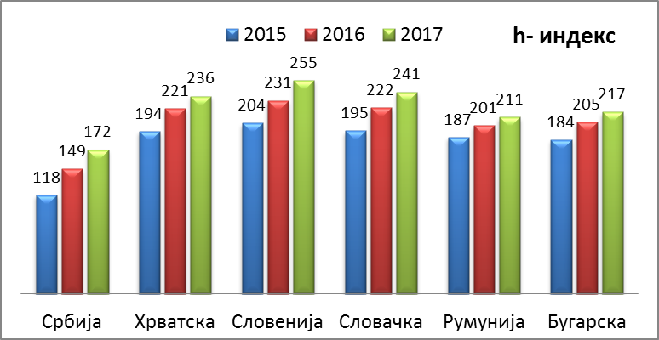 | Слика 3.1. h-индекс Републике Србије и околних земаља у 2015, 2016. и 2017. години
Неопходно је нагласити да Србија континуирано остварује повећање свог удела у светској науци, у региону источне Европе, као и број публикованих радова који се цитирају. По научној продукцији међу земљама Источне Европе Србија је на осмом месту, слика 3.2.
Rank | Country | Documents | Citable documents | Citations | Self-citations | Citations per document | H index
1 | Russian Federation | 83358 | 80796 | 25830 | 13048 | 0.31 | 503
2 | Poland | 44692 | 41609 | 22541 | 7466 | 0.5 | 479
3 | Czech Republic | 24059 | 22693 | 12359 | 3804 | 0.51 | 396
4 | Romania | 15273 | 14342 | 5985 | 2072 | 0.39 | 211
5 | Ukraine | 11119 | 10680 | 4009 | 1744 | 0.36 | 225
6 | Hungary | 10826 | 9960 | 7880 | 1616 | 0.73 | 390
7 | Slovakia | 8341 | 7938 | 3290 | 1004 | 0.39 | 241
8 | Serbia | 7630 | 7047 | 3525 | 868 | 0.46 | 172
9 | Croatia | 6678 | 6197 | 3222 | 777 | 0.48 | 236
10 | Slovenia | 6102 | 5627 | 3396 | 710 | 0.56 | 255
11 | Bulgaria | 4407 | 4122 | 2325 | 586 | 0.53 | 217
12 | Lithuania | 3571 | 3348 | 2103 | 453 | 0.59 | 179
13 | Estonia | 3118 | 2872 | 2618 | 501 | 0.84 | 234
14 | Latvia | 2188 | 2106 | 1135 | 235 | 0.52 | 142
15 | Belarus | 1985 | 1901 | 1192 | 397 | 0.6 | 158
16 | Georgia | 1641 | 1493 | 1735 | 319 | 1.06 | 155
17 | Bosnia and Herzegovina | 1130 | 1052 | 462 | 62 | 0.41 | 79
18 | Azerbaijan | 1095 | 1053 | 478 | 148 | 0.44 | 87
19 | Armenia | 1072 | 1030 | 926 | 294 | 0.86 | 160
20 | Macedonia | 944 | 872 | 366 | 64 | 0.39 | 97
21 | Montenegro | 493 | 446 | 190 | 65 | 0.39 | 45
22 | Moldova | 486 | 463 | 370 | 61 | 0.76 | 97
23 | Albania | 380 | 345 | 146 | 13 | 0.38 | 57
Слика 3.2. Ранг-листа земаља Источне Европе по броју објављених научних чланака у 2017. години.
Извор SCImago_2017.
Приказ научне продукције српских истраживача у последње три године дат је на слици 3.3. Пребројавање је вршено 21. августа 2018. године коришћењем WoS и SCOPUS индексних база.

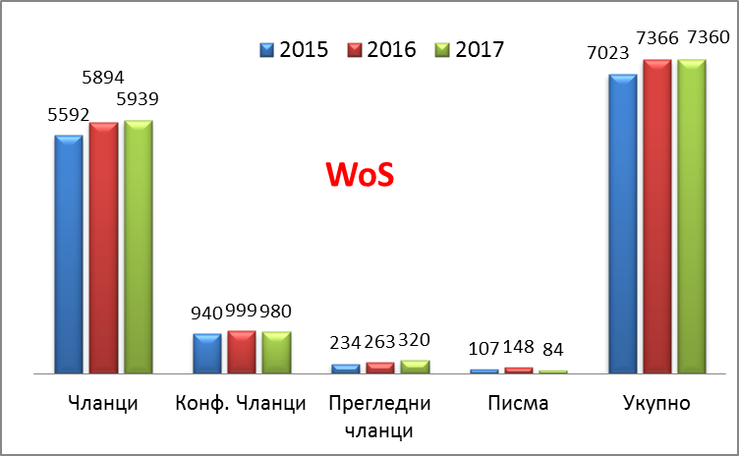

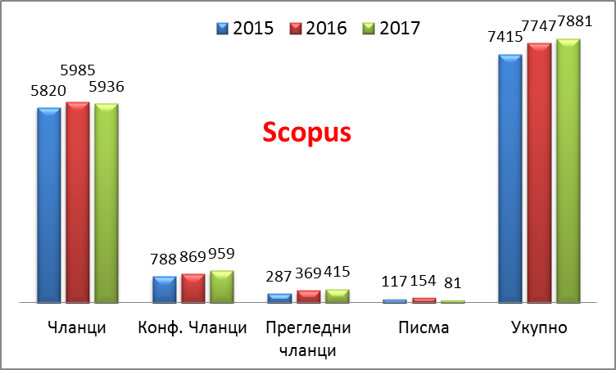
Слика 3.3. Број чланака српских истраживача у WoS и SCOPUS индексним базама у последње три године

WoS (Web of Science, издавач Thomson Reuters Scientific Inc, Philadelphia) индексна база обухвата 13.848 научних часописа, међу којима и 38 домаћих научних часописа. SCOPUS индексна база (издавач Elsevier) тренутно обухвата 22.794 научних часописа из природних, техничких, медицинских и друштвених наука, од којих је 3.643 са потпуно отвореним приступом. Ова база обухвата 70 домаћих научних часописа. Списак домаћих научних часописа који су укључени у поменуте индексне базе дат је у Прилогу.
С обзиром на то да SCOPUS индексна база обухвата 60% више часописа од WoS базе природно је очекивати да ће број радова српских истраживача бити већи у SCOPUS бази. Анализе научне продукције српских научника у последњих неколико година показују да је око 45% домаће истраживачке продукције могуће пратити у наведеним индексним базама, а да око 55% резултата научноистраживачког рада објављених у домаћим часописима, монографијама или зборницима радова са научних скупова, није „видљиво“. Сумарни приказ истраживачких резултата постигнутих у 2017. години дат је у наредном поглављу овог извештаја. Наведимо овде само да је укупан број научних резултата у 2017. години 15.806. Узимајући у обзир да у Србији имамо око 12.000 истраживача финансираних на пројектима долазимо до просечне вредности од 1,32 објављеног рада на годишњем нивоу по истраживачу, што свакако не представља изузетну али ни прекомерну продукцију. С друге стране, у 2017. години објављено је преко 7000 научних радова у међународним научним часописима који се реферишу на WoS бази (тачно 7360 радова у WoS бази, односно 7881 радова у Scopus бази, бројање вршено 21. 8. 2018), што чини преко 1000 радова годишње на милион становника или 0,61 радова годишње по једном „фул-тајм“ финасираном истраживачу (11.958 ФТИ у 2017), што је у нивоу развијенијих земаља ЕУ.
Србија је у 2017. години рангирана на 63. месту од 230 земаља према h-индексу земаља. Са слике 3.1 види се да у погледу h-индекса (квалитета) још увек видно заостајемо у односу на суседне и друге источноевропске земље.
Као што се види из датог прегледа наша наука бележи одличан рејтинг у свету упркос чињеници да су издвајања за науку веома ниска, што сведочи о изузетном ангажовању научне заједнице. Низак ниво издвајања за науку и технолошки развој (0,3–0,4% БДП), који је знатно нижи од европског просека не пружа могућност за даљи развој науке, нити за знатнији утицај науке на технолошки развој земље. С тим у вези може се закључити да је квантитет преовлађујући индикатор српског истраживачког и развојног сектора.
Недостатак средстава за истраживања се у великој мери надокнађује путем међународне сарадње којом се трошкови истраживања преносе на стране партнере. Из тог разлога је и број објављених резултата у колаборацији са страним коауторима у сталном порасту и у 2015. години достигао је 42,6%, слика 3. 4.
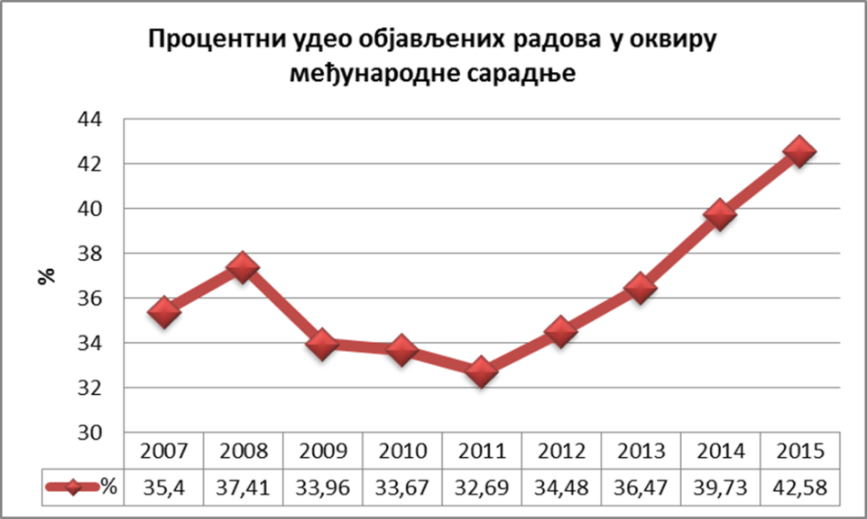
Слика 3. 4. Процентуални удео чланака српских аутора реализованих кроз међународну сарадњу
3.2. Рангирање земље на бази опште и специфичне конкурентности
Наша земља према индексној бази GCI – Global Competitiveness Index по квалитету научних и истраживачких институција на међународном нивоу заузима 47. место у 2017/2018. години. Међутим, укупни научни потенцијал наше земље није довољно укључен у побољшање опште конкурентности земље. Према овој индексној бази Србија се у 2012/13. налазила на 95. месту у свету, 2013/14. године је пала на 101. место од укупно 148 земаља, 2015/2016. се налазила на 94. месту од 140 земаља које овај индекс прати, а 2017/18. је значајно напредовала и налази се на 78. месту од 137 земаља. У табели 3.1. дат је преглед неких карактеристичних индикатора који су посредно, или непосредно, везани за науку, високо образовање и технолошки развој.
Табела 3.1. Индекси конкурентности (делимичан преглед индикатора) за Србију за 2012/13, 2013/14, 2015/16. и 2017/18. годину (GCI Global Competitiveness Index)
 | Индекс | 2012/13. | 2013/14. | 2015/16. | 2017/18.
1. | глобални индекс компетентности – Србија | 95 | 101 од 148 | 94 од 140 | 78 од 137
2. | квалитет образовног система | 111 | 111 | 110 | 93
3. | квалитет образовања у математици и природним наукама | 60 | 55 | 48 | 29
4. | капацитет земље да задржи таленте – „одлив мозгова“ | 125 | 146 | 140 | 134
5. | капацитет земље да привуче таленте | 141 | 147 | 139 | 132
6. | доступност најновијим технологијама | 123 | 115 | 110 | 87
7. | заштита интелектуалне својине | 116 | 115 | 129 | 116
8. | капацитет за иновације | 120 | 133 | 132 | 117
9. | број пријављених патената на милион становника | 119 | 53 | 53 | 50
10. | квалитет научних и истраживачких институција | 67 | 66 | 67 | 47
11. | сарадња универзитета и индустрије | 99 | 104 | 95 | 95
12. | расположивост научника и инжењера | 78 | 85 | 82 | 68

Као што се може видети из кратког прегледа датог у табели 3.1., по „одливу мозгова“ наша земља се није много помакла од последњег места, што јасно говори о малој бризи коју земља посвећује овој области. Значајан пораст забележен је у ефикасности високог образовања и квалитету образовања у математици и природним наукама.
Графички приказ глобалне конкурентности Србије и неких суседих земаља дат је на слици 3.5.
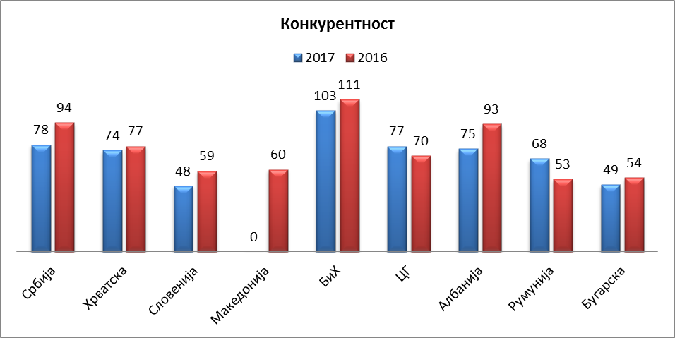
Слика 3.5. Глобални индекс конкурентности Србије и околних земаља
Квалитет образовног система и научних институција у Србији упоређен са суседним земљама илустрован је на слици 3.6.
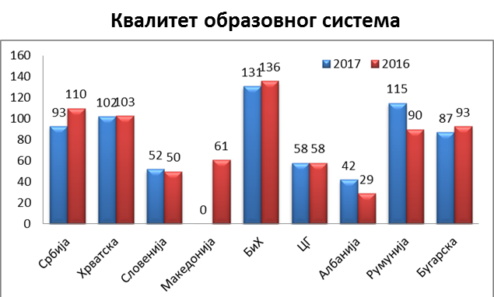 | 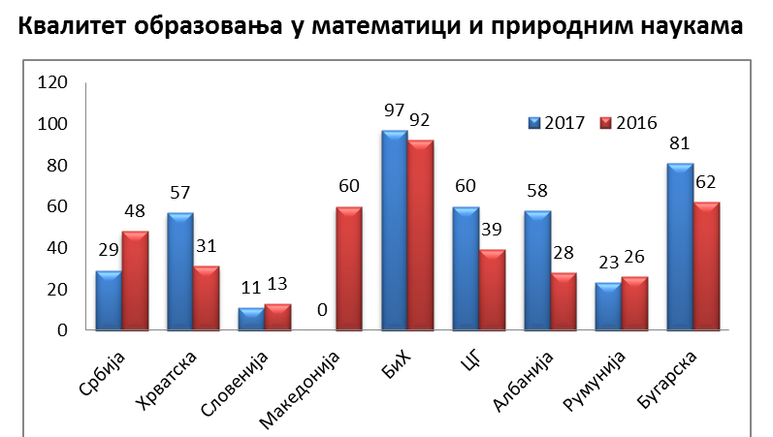
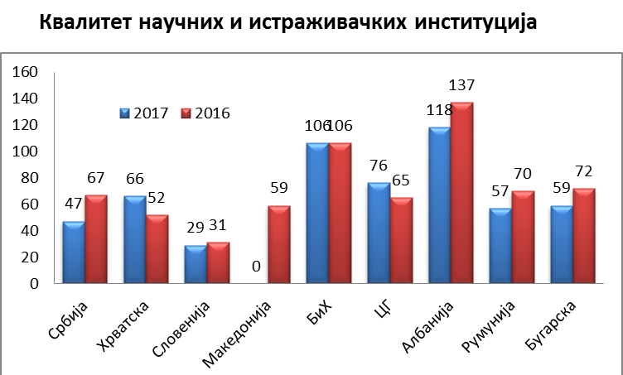 | 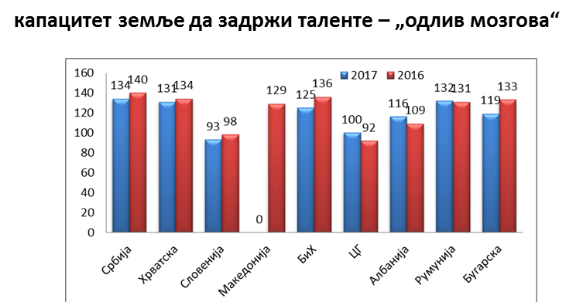
Слика 3.6. Индикатори конкурентности везани за образовни и научни сектор
Интересантно је навести да је Србија поправила свој ранг у односу на 2016. годину у свим наведеним категоријама. Посебно је значајно да је квалитет научних и истраживачких институција у Србији бољи од свих околних земаља, изузимајући Словенију.
Капацитет за иновације. Капацитет за иновације се у глобалном индексу конкурентности процењује на бази следећих елемената:
- способности постојећих привредних субјеката за развој новог дизајна или нових врхунских производа са додатом вредношћу како би успели да одрже конкурентност;
- стварање новог окружења које ће бити подржано од стране оба: јавног и приватног сектора. То значи довољно улагања у истраживање и развој, нарочито од стране приватног сектора;
- присуство висококвалитетних научноистраживачких институција које могу генерисати основна знања потребна да се изграде нове технологије;
- широка сарадња у истраживању и технолошком развоју између универзитета и индустрије; и
- заштита интелектуалне својине.
Графички приказ капацитета за иновације Србије и околних земаља, заједно са позицијом Србије и околних земаља према броју патентних пријава, дати су на сликама 3.7. и 3.8.
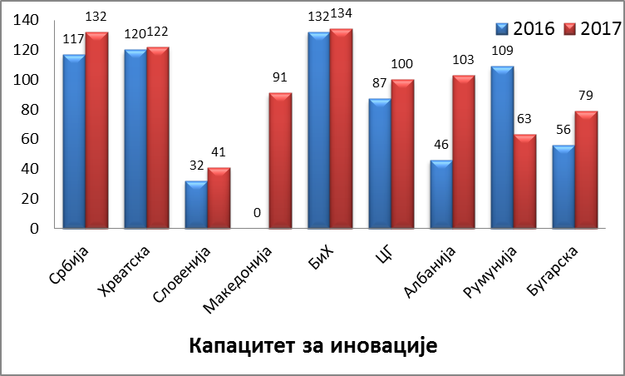
Слика 3. 7. Капацитет за иновације Србије и околних земаља према GCI
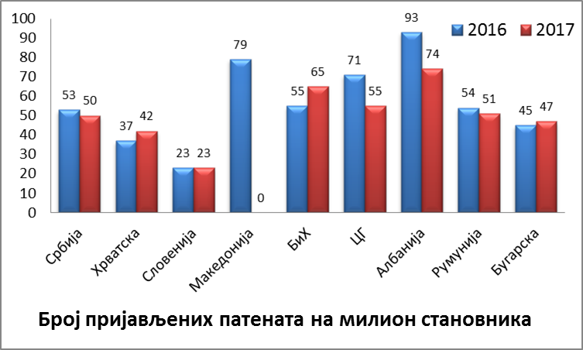
Слика 3.8. Позиција Србије и околних земаља на ранг-листи по броју пријављених патената на милион становника у 2016. и 2017. години

4. АНАЛИЗА ОСТВАРЕНИХ РЕЗУЛТАТА НАУЧНОИСТРАЖИВАЧКОГ РАДА У 2017.
4.1. Анализа резултата рада на пројектима
У 2017. години укупно је финансирано 777 пројеката, од којих је 396 из области основних истраживања (ОИ), 273 из области технолошког развоја (ТР) и 108 пројеката интегралних и интердисциплинарних истраживања (ИИИ). Расподела броја пројеката по научним дисциплинама дата је на слици 4.1.
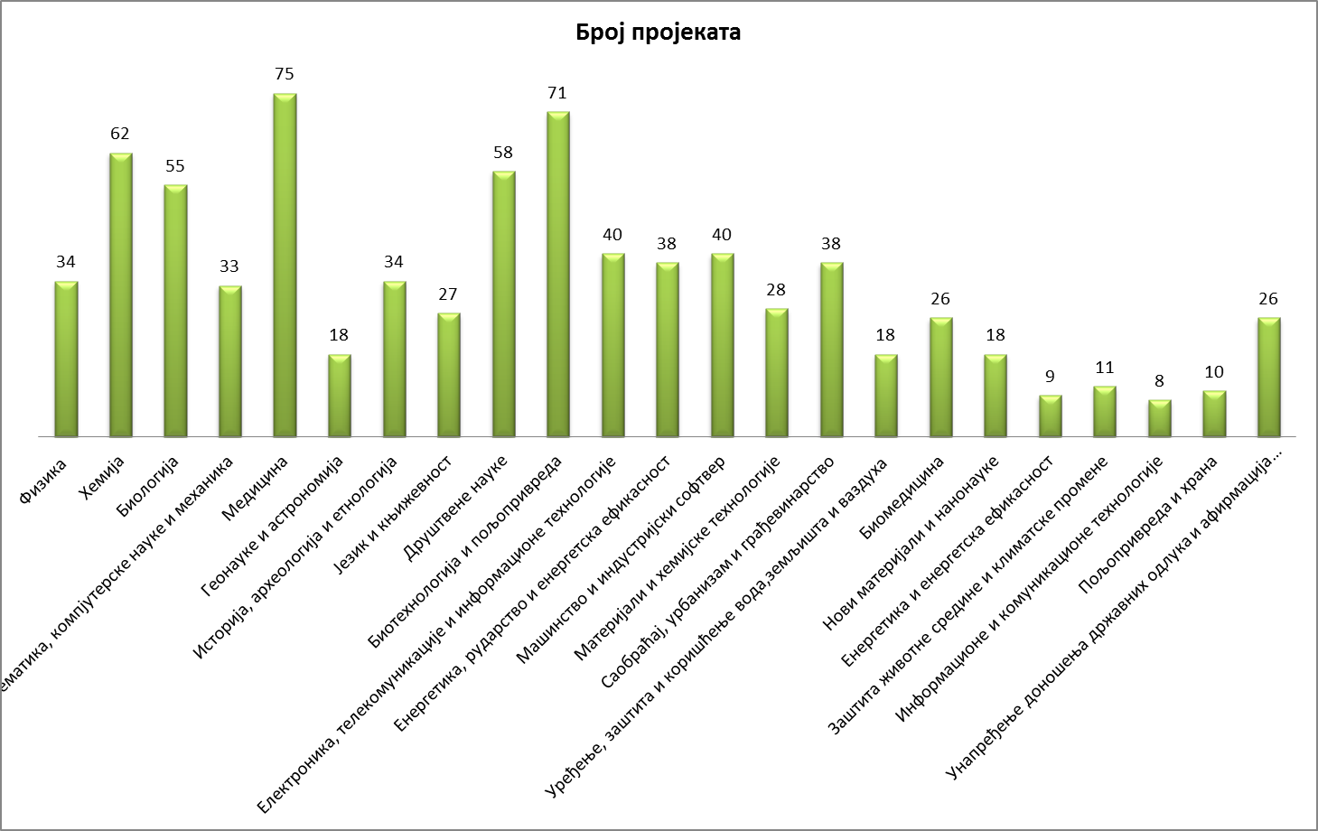
Слика 4.1. Расподела броја пројеката финансираних од стране МПНТР по научним дисциплинама
Као што се са слике 4.1. види, највише пројеката има из области медицинских наука (75), затим из биотехнологија и пољопривреде (71) и хемије (62), а најмање из информационих и комуникационих технологија (8).
На слици 4.2. дат је графички приказ резултата научноистраживачког рада у 2017. години по категоријама резултата. Приказани подаци добијени су од матичних научних одбора. Укупан број објављених резултата највише категорије (М21+М22+М23+М24=6356) разликује се од пребројавања истих резултата, на пример WoS базе (7360), што значи да се у WoS бази налазе и чланци других категорија, пре свих категорије М30.
Као што се са слике 4.2. види, највише објављених резултата је категорије М33 (рад са међународног научног скупа штампан у целини), затим следе радови категорије М21 и М23. Доминација М33 радова вероватно потиче из већ устаљене праксе да се сваки скуп организован у земљи проглашава међународним скупом, па је отуда и број радова реферисаних на овим скуповима највећи. На исечку слике 4.2. приказана је дистрибуција резултата категорије М11 (монографија међународног значаја) по дисциплинама, којих је у 2017. укупно било 158. Радова категорије М10 је у 2017. години укупно било 1327. Види се да је међу овим резултатима највише оних категорије М14 (монографска студија/поглавље у књизи М12 или рад у тематском зборнику међународног значаја), преко 60%. Опште је познато да је највише девијантног понашања уочено у категоризацији радова из М10. Наиме, матични одбори су различито категорисали ове радове када се радило о приказу индивидуалних доприноса кандидата приликом њиховог избора у звања и оних када се радило о резултатима на пројектима. Израдом регистра истраживача ова пракса ће се санкционисати.
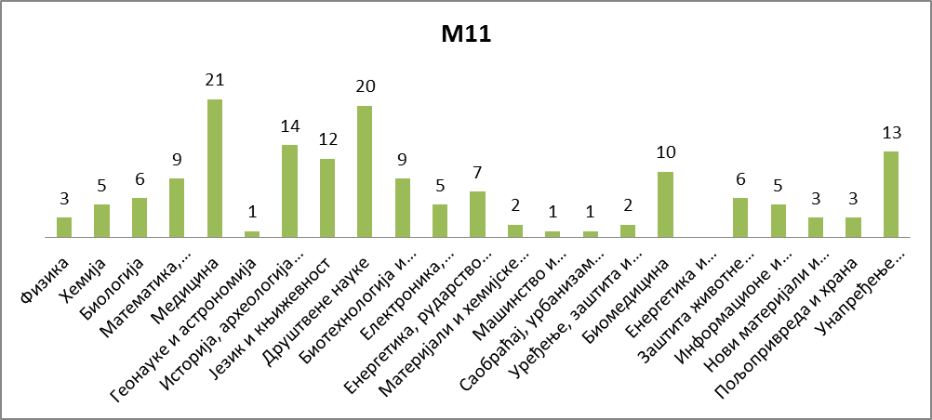
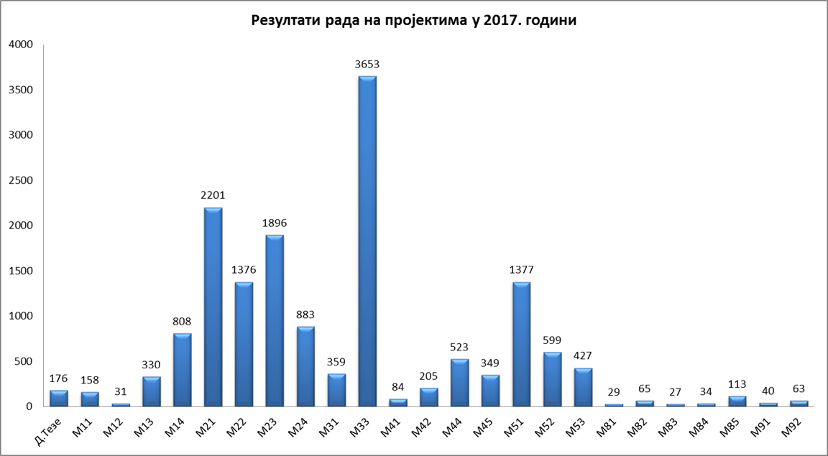
Слика 4.2. Расподела резултата објављених у 2017. години по категоријама
Расподеле радова највише категорије (М21, М22, М23 и М24) по научним дисциплинама за пројекте основних истраживања, пројекте технолошког развоја и интегралне и интердисциплинарне пројекте дате су на сликама 4.3., 4.4. и 4.5. Као што се са наведених слика види, преко 50% свих објављених радова је категорије М21 само у физици и новим материјалима и нанонаукама. У хемији, биологији и математици је преко трећине М21 радова, а у друштвеним и хуманистичким наукама доминирају радови М24 категорије који су објављени у домаћим часописима. Поред тога, може се уочити да је највише резултата М21 и М24 категорије реализовано у пројектима основних истраживања, при чему су радови М21, М22 и М23 категорије доминантно на пројектима из природних наука, а категорије М24 из друштвено-хуманистичких наука.
Расподеле резултата М80 (техничка решења) и М90 по дисциплинама за пројекте технолошког развоја и ИИИ пројекте дате су на сликама 4.6. и 4.7., редом.
Као и у претходном извештају, број резултата научноистраживачког рада у 2017. години у категоријама М91 и М92 (реализован патент, сој, сорта или раса на међународном и домаћем нивоу, редом) је највећи у научним дисциплинама биологија и пољопривреда, и то 33 М91 и 32 М92 од укупно 103 резултата категорије М90.
На основу анализе постигнутих резултата у 2017. години, приказаних на претходним илустрацијама, може се констатовати следеће:

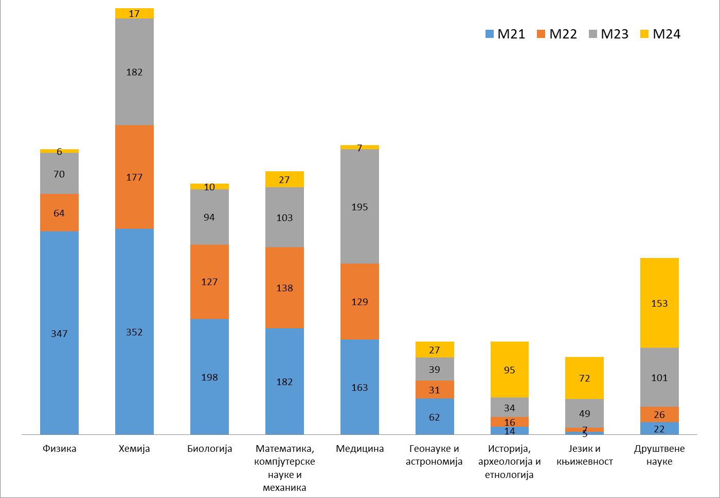
Слика 4.3. Расподела М20 радова објављених у 2017. години по научним дисциплинама за пројекте основних истраживања
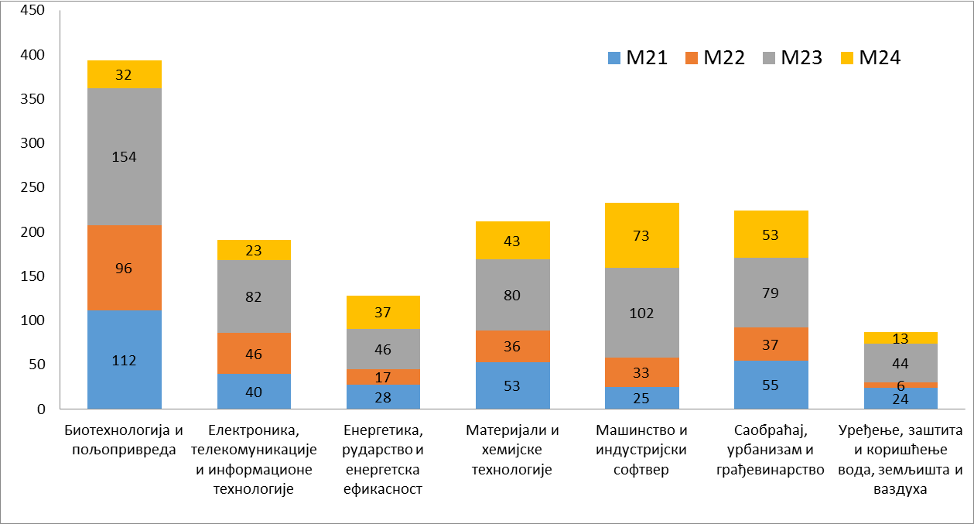
Слика 4.4. Расподела М20 радова објављених у 2017. години по научним дисциплинама за пројекте технолошког развоја
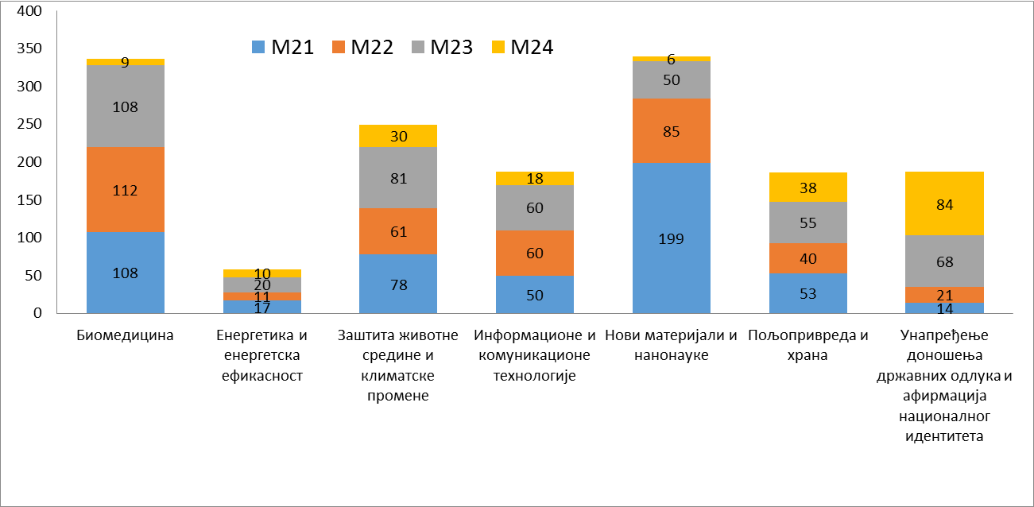
Слика 4.5. Расподела М20 радова објављених у 2017. години по научним дисциплинама за ИИИ пројекте
У научноистраживачким резултатима доминирају научни радови. Од укупног броја остварених резултата 55% чине научни радови објављени у међународним или националним часописима са рецензијом. Од укупног броја научних радова 45% чине радови категорије М20 објављени у часописима које реферише база WoS-a, а 55% чине научни резултати објављени на националном нивоу. У врхунским међународним часописима – часописи који у својој области спадају у 30% часописа са највећим двогодишњим вредностима импакт фактора (радови категорије М21), публиковано је 35% од укупног броја М20 научних радова који потичу из Републике Србије, а који су реферисани у WoS-у. Цитираност радова који потичу из Републике Србије је у порасту али још увек заостаје за европским просеком. Доминантни резултати у областима друштвених и хуманистичких наука су радови објављени у домаћим часописима категорије М24, радови монографског карактера (М10) који чине 8% од свих објављених истраживачких резултата. Свега 3,7% (17,4%) од укупног броја резултата постигнутих у 2017. години (15.806) чине радови из области друштвених и хуманистичких наука (природних наука) категорије М20. Број радова објављених у међународним часописима није значајније растао током реализације текућег пројектног циклуса, као ни у 2017. години.
Истраживачка изврсност зависи од области истраживања. Расподела објављених радова у врхунским међународним часописима није униформна, нити по програмима (слике 4.3. до 4.7.), нити по областима унутар програма. Највећи проценат објављених радова у врхунским међународним научним часописима остварен је у оквиру Програма основних истраживања (ОИ) – 49% , а највећи удео радова у врхунским међународним часописима од 71% има област физике; у програму интегралних и интердисциплинарних истраживања (ИИИ), проценат радова у врхунским међународним часописима је 32%, при чему је највећи у области Нови материјали и нанонауке 55%. У Програму истраживања у области технолошког развоја (ТР), од укупног броја научних радова реферисаних у WoS-у 21% је објављено у врхунским међународним часописима.
Број резултата који могу бити од значаја за привреду је низак. Од укупног броја свих остварених резултата патенти и техничка решења чине 2,3%. 268 резултата научноистраживачког рада су техничка решења, а 103 су патенти, сојеви, сорте или расе, на међународном или националном нивоу. Највећи број ових резултата остварен је у (ТР) пројектима. Eлектроника, телекомуникације и информационе технологије су најуспешније области по броју и комерцијализацији остварених техничких решења. Биотехнологија и пољопривреда је најуспешнија област по броју патената. Од укупног броја патената 75% припада овој области. Значајан број области у оквиру програма (ТР) и програма (ИИИ) даје недовољан допринос реализацији нових техничких решења или патената. Неке области технолошког развоја учествују у истраживањима која су финансирана буџетским средствима кроз пројекте других министарстава, као што су области пољопривреде и заштите животне средине, енергетике, саобраћаја, урбанизма и грађевине, одбране итд. Резултати тих истраживања су углавном студије, истраживачке експертизе или други захтевани резултати.
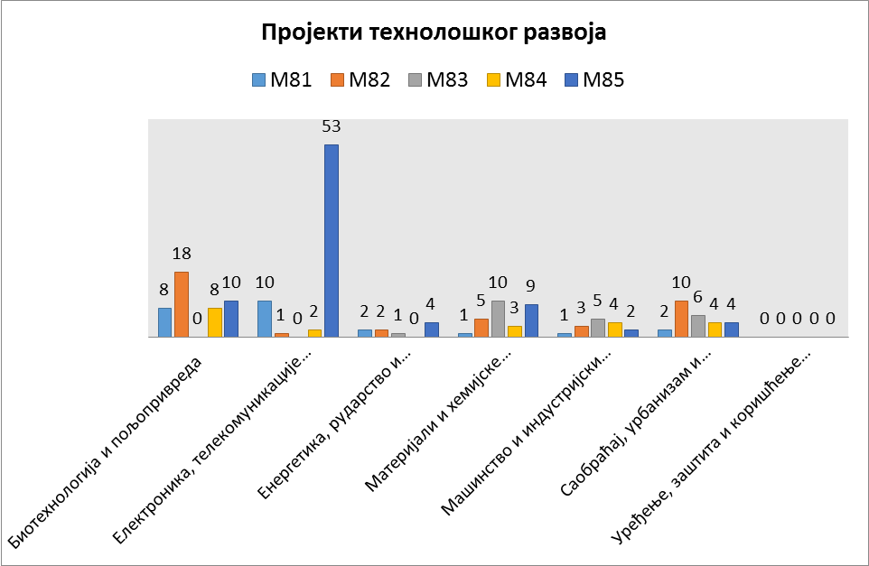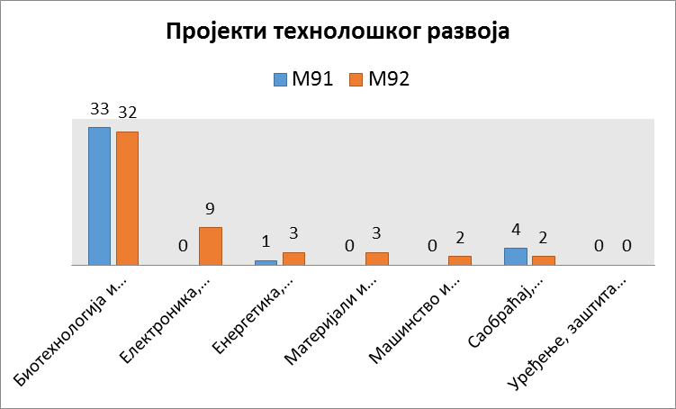
Слика 4.6. Расподела М80 и М90 радова по научним дисциплинама за пројекте технолошког развоја

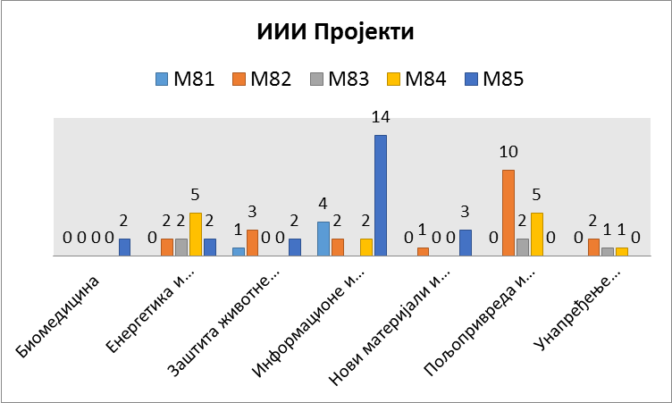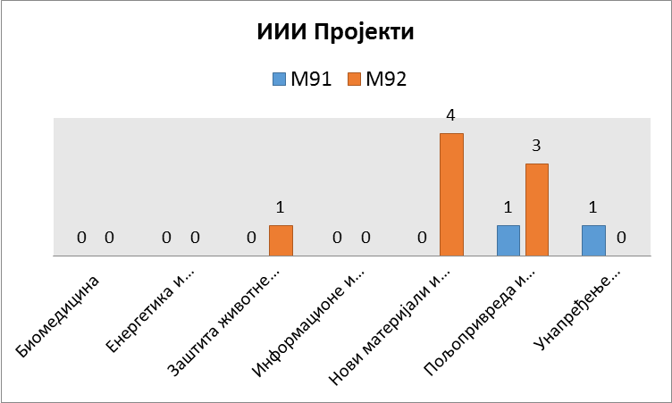
Слика 4.7. Расподела М80 и М90 радова по научним дисциплинама за ИИИ пројекте

4.2. Број одбрањених докторских теза
Број одбрањених докторских теза у последње четири године на универзитетима у Србији приказан је у Табели 4.1. До ових података дошли смо захваљујући законској обавези Факултета и универзитета о депоновању доктората у репозиторијум Универзитетске библиотеке са отвореним приступом. Захваљујемо се Биљани Урошевић из РЦУБ-а која нам је наведене податке доставила.
Графичка илустрација података из Табеле 4.1. дата је на сликама 4.8. и 4.9. Као што се са слике 4.8. види највише је одбрањено докторских дисертација на Београдском универзитету, при чему је тај број удвостручен у 2016. години у односу на претходне године. До овог наглог скока дошло је због законске обавезе да се до 1. 10. 2016. године одбране докторске тезе за студенте који нису уписивали докторске студије (стари систем са магистратурама и докторатима). У 2017. години дошло је до очекиваног смањења броја одбрањених теза, на укупно 960.
Табела 4.1. Број одбрањених докторских теза у последње четири године на универзитетима у Србији
Универзитет | 2014. | 2015. | 2016. | 2017. | 2018.
Државни универзитет у Новом Пазару |  |  | 3 |  | 1
Европски универзитет |  | 2
Универзитет „Алфа БК“ |  | 2 | 14 | 5
Универзитет Едуконс |  | 9 | 26 | 4
Универзитет Мегатренд | 11 | 13 | 34 | 19 | 3
Универзитет Метрополитан | 1 | 1
Универзитет одбране | 7 | 11 | 30 | 2
Универзитет Привредна академија у Новом Саду | 6 | 20 | 30 | 26 | 7
Универзитет Сингидунум | 3 | 11 | 54 | 24 | 4
Универзитет у Београду | 592 | 672 | 1160 | 462 | 49
Универзитет у Крагујевцу | 90 | 101 | 117 | 106 | 10
Универзитет у Нишу | 78 | 134 | 175 | 83 | 4
Универзитет у Новом Саду | 185 | 304 | 469 | 175 | 40
Универзитет у Приштини – Косовска Митровица | 21 | 13 | 31 | 14 | 2
Универзитет уметности у Београду | 22 | 41 | 55 | 32
Универзитет Унион | 1 | 8 | 6 | 3 | 2
Универзитет Унион Никола Тесла |  | 2 | 6 | 5
УКУПНО | 1017 | 1344 | 2210 | 960 | 122

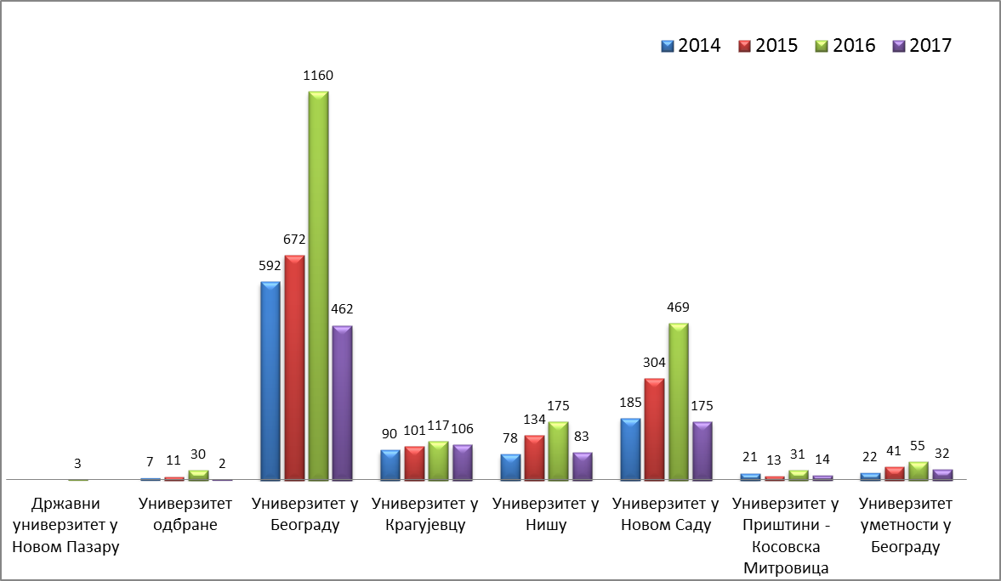
Слика 4.8. Приказ броја одбрањених теза по годинама на државним универзитетима
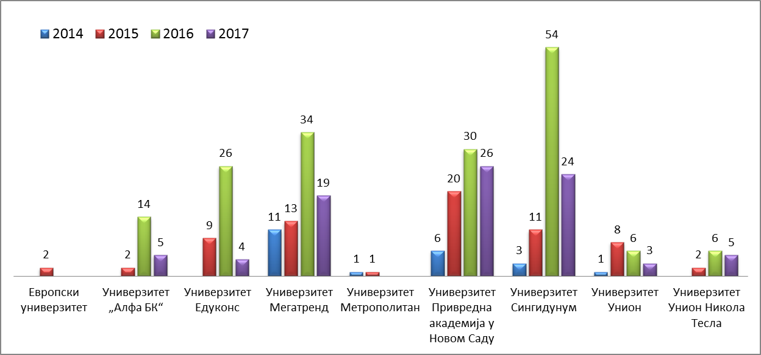
Слика 4.9. Приказ броја одбрањених теза по годинама на приватним универзитетима
Подаци о одбрањеним докторских дисертацијама у 2017. години, на бази извештаја матичних одбора, дати су на слици 4.10. Према овим подацима, укупан број одбрањених теза у 2017. је само 176, што значи да велики број дисертација одбрањен у 2017. години није био финансиран у оквиру пројектног циклуса. Највише теза одбрањено је на пројектима технолошког развоја (65), а приближно подједнако на пројектима ОИ (58) и ИИИ (53). У оквиру ОИ пројеката највише теза је одбрањено у оквиру друштвено-хуманистичких наука (38). Више о докторским студијама може се наћи у поглављу 8.8.

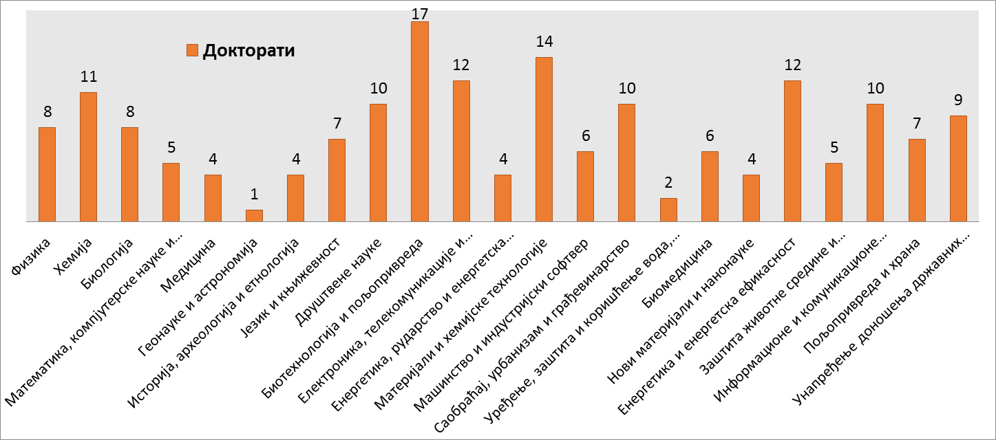
Слика 4.10. Расподела одбрањених докторских дисертација у 2017. по научним дисциплинама по извештајима матичних одбора

5. ИНОВАЦИОНА ДЕЛАТНОСТ

Увод
У скоро свим аспектима иновација и трансфера технологија Србија има ограничен капацитет. Као што се може видети из података датих у Табели 5.1., патентна активност у протеклој години опала је у односу на 2016. и тренутно је на најнижем нивоу у односу на претходних неколико година.
Табела 5.1. Статистички подаци о патентима у Србији, период 2012–2017. година
 | 2012. | 2013. | 2014. | 2015. | 2016. | 2017.
Пријава патената, домаћи подносиоци | 191 | 201 | 201 | 178 | 191 | 173
Пријаве малих патената, домаћи подносиоци | 75 | 71 | 65 | 58 | 55 | 69
Регистровани патенти домаћих подносилаца | 79 | 78 | 62 | 62 | 50 | 35
Регистровани мали патенти, домаћи подносиоци | 61 | 47 | 50 | 30 | 36 | 37
Структура патентних пријава који су у 2017. години поднети Заводу за интелектуалну својину Републике Србије (у даљем тексту Завод) приказана је на слици 5.2.
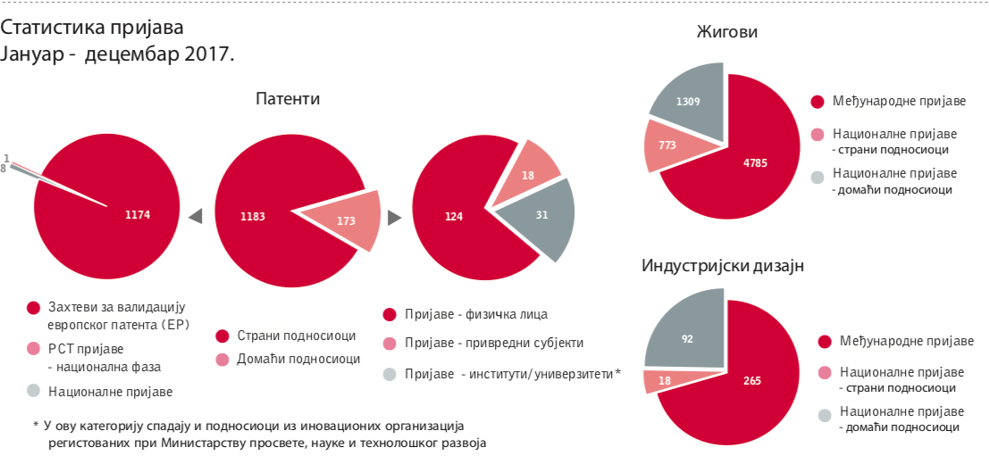
Слика 5.2. – Структура патентних пријава у 2017. години
У 2017. поднето је и 75 пријава малих патената од којих је 69 пријава домаћих подносилаца, 10 захтева за признање сертификата о додатној заштити лекова (9) и средстава за заштиту биља (1). Домаћи подносиоци су поднели Заводу: 18 пријава за међународну заштиту проналазака путем PCT руте, 14 пријава за међународну заштиту дизајна путем Хашког система и 178 захтева за међународну заштиту жига путем Мадридског система.
У току протекле године поднето је 9 пријава за регистровање ознака географског порекла. Поднето је 259 пријава Заводу за уношење у евиденцију и депоновање ауторских дела и предмета сродних права.
Према последњем извештају Глобалног индекса иновативности, који рангира земље по њиховом капацитету иновативности и успешности иновација, Србија је у прошлој години заузела 62. позицију од 127 земаља. У последње три године није направљен значајан помак у погледу позиције (67. место у 2014, односно 63. место у 2015. години, 65. место u 2016. години). Индекс иновативности креће се углавном испод цифре 37. Извештај припремају Универзитет Корнел, INSEAD и Светска организација за интелектуалну својину, а анализа се заснива на бројним изворима, укључујући податке Светске банке и Светског економског форума.
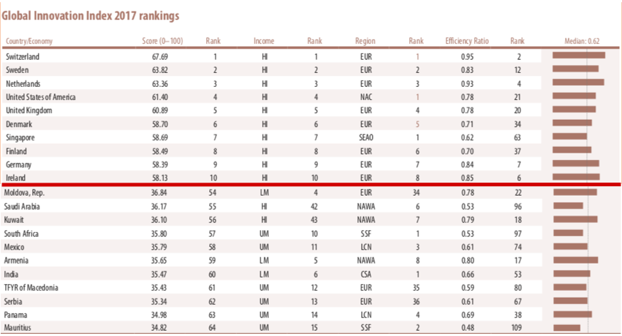
Слика 5.2. – Рангирање земаља по Индексу иновативности за 2017.
Током 2017. настављене су активности везане за финансирање и организацију иновационе делатности и трансфера технологије и то кроз:
- Фонд за иновациону делатност;
- програме из области иновационе делатности, пројеката које финансира Министарство просвете науке и технолошког развоја.
Активности су се одвијале паралелно и независно.

5.2. Фонд за иновациону делатност
Фонд за иновациону делатност Републике Србије (у даљем тексту: Фонд) основан је Законом о иновационој делатности („Службени гласник РС“, бр. 110/05, 18/10 и 55/13) и уписан код Агенције за привредне регистре под матичним бројем 20154691, ПИБ 104403200 – решење о регистрацији БД 11735 од 26. априла 2006. године, док је оперативно почео са радом 2011. године. Фонд је једина државна организација специјализована примарно за пружање подршке иновационој делатности и управљање финансијским средствима за подстицање иновација, којој је тај мандат дат законом. У складу са наведеним, Фонд обавља послове у вези са финансирањем припреме, реализације и развоја програма, пројеката и других активности у области спровођења иновационе политике.
Фонд има за циљ да унапређује везе између науке, технологије и привреде и доприноси подстицању развоја иновативног предузетништва и то тако што:
- подржава иновативно предузетништво, посебно у раној фази развоја;
- повезује научноистраживачке организације и приватна предузећа ради развоја и комерцијализације иновација;
- новим производима, технологијама и услугама омогућава излазак на тржиште;
- утемељује дугорочну институционалну подршку државе иновативном предузетништву у сарадњи са међународним финансијским институцијама, организацијама, донаторима и приватним сектором.
Фонд је и у 2017. години остваривао своју законом дефинисану делатност и спроводио активности дефинисане у смислу принципа постављених у кључним националним стратешким документима, укључујући Стратегију научног и технолошког развоја Републике Србије за период од 2016. до 2020. године – Истраживање за иновације, Стратегију за подршку развоју МСП и конкурентности за период од 2015. до 2020. године и Национални програм за усвајање правних тековина Европске уније (2014–2018).

Програми финансирања Фонда за Иновациону делатност у 2017. години
Активности Фонда у 2017. години биле су усмерене на обезбеђивање адекватне и благовремене имплементације успостављених програма, спровођење ефикасне и конкурентне шеме финансирања иновација и наставак започетих међународних и регионалних пројеката и иницијатива. У даљем тексту је дат опис програма Фонда који су реализовани у 2017. години.
- Програм раног развоја и Програм суфинансирања иновација
- Програм сарадње науке и привреде
- Програм трансфера технологије (укључујући и иновационе ваучере)

Програм раног развоја (Mini Grants Program) и Програм суфинансирања иновација (Matching Grants Program)
Програм раног развоја (Mini Grants Program) намењен је приватним микро и малим предузећима која развијају технолошку иновацију за којом постоји потреба на тржишту, и која имају потенцијал за стварање нове интелектуалне својине. Циљ Програма је да подстакне стварање иновативних предузећа заснованих на знању тако што ће обезбедити финансирање за развој иновативних технологија, производа и услуга са тржишном применом које поседују потенцијал за комерцијализацију. Пројекат који предузеће пријављује за овај програм може доћи из било које области науке и технологије и било ког индустријског сектора. Подносилац Пријаве мора бити приватно микро или мало предузеће, већински у српском власништву, основано у Србији и не старије од три године у тренутку пријављивања. Средства која се додељују могу покрити највише 85 одсто укупно одобреног буџета пројекта, односно износ финансирања од стране Фонда не може бити већи од 80.000 евра за пројекте у трајању до једне године. Најмање 15 одсто укупно одобреног буџета пројекта мора да обезбеди подносилац пријаве из других приватних извора независно од Фонда. Списак одобрених и уговорених пројеката (укупно 20) из овог програма дат је у прилогу 2.
Програм суфинансирања иновација (Matching Grants Program) намењен је предузећима којима су потребна знатна финансијска средства за реализацију развојног циклуса технолошких иновација и покривање високих трошкова за пренос истраживања у комерцијално одржив производ. Пројекат који предузеће пријављује може доћи из било које области науке и технологије и из било ког индустријског сектора. Подносиоци пријава су микро, мала и средња приватна предузећа основана у Србији, која развијају технолошку иновацију за којом постоји тржишна потреба и имају потенцијал за стварање нове интелектуалне својине, као и конкурентску позицију у глобалном и домаћем окружењу. Средства која Фонд додељује у оквиру овог програма покривају највише 70 одсто укупно одобреног буџета пројекта за микро и мала предузећа, и до 60 одсто за средња предузећа. Износ који додељује Фонд не може прећи 300.000 евра, а пројекат у оквиру овог програма може трајати најдуже две године. Суфинансирање од најмање 30 одсто укупно одобреног буџета пројекта за микро и мала предузећа и 40 одсто за средња предузећа мора да обезбеди подносилац пријаве из других приватних извора независних од Фонда.
Реализација активности у оквиру Програма раног развоја и Програма суфинансирања иновација настављена је и у 2017. години захваљујући обезбеђеним средствима у оквиру буџета Републике Србије, са раздела МПНТР у укупном износу од 2,7 милиона евра (335.880.000,00 динара), кроз Пројекат за унапређење конкурентности и запошљавања (Споразумом о зајму између Републике Србије (Министарство финансија) и Међународне банке за обнову и развој (Светска банка)).
На расписани Јавни позив, који је био отворен од 1. јуна до 1. септембра 2017. године, поднето је 237 пријава, од чега 137 за Програм раног развоја и 100 за Програм суфинансирања иновација. У односу на јавни позив који је био расписан 2013. године за ова два програма, број пријава је већи за 66,9%. Укупна вредност пројеката који су предложени износи 44,8 милиона евра, од чега за Програм раног развоја 12,3 милиона евра а за Програм суфинансирања иновација 32,5 милиона евра.
Највећи број предложених пројеката био је из области информационо-комуникационе технологије (63; 26,6%), софтвер и израда апликација (46; 19,4%), прехрамбена индустрија и пољопривреда (29; 12,2%), следе електроника (19; 8%), машинство и машински инжењеринг (18; 7,6%) и енергетика и енергетска ефикасност (17; 7,2%). Највећи број пријава је из Београда (146), следи Нови Сад (19), Ниш (13), Крагујевац (9) и Чачак (6).
Двадесет пет иновативних пројекaта српских предузећа, који су одобрени за финансирање, подржано је са 2,45 милиона евра у виду бесповратних средстава у оквиру програма подршке технолошким иновацијама. У оквиру Програма раног развоја бесповратна средства су одобрена за 20 иновативних пројеката у укупном износу од 1,45 милиона евра, док су у оквиру Програма суфинансирања иновација одобрена средства у износу од 0,99 милиона евра за 5 пројеката. Списак одобрених пројеката у оквиру програма суфинансирања иновација дат је у прилогу 3.
Иновативни пројекти за које је одобрено финансирање долазе из различитих индустријских области, а највише из области софтвера и израде апликација (8), информационо-комуникационе технологије (7), као и машинства и машинског инжењеринга (2), нови материјали и нано-технологије (2) и електронике (2).

Програм трансфера технологије
У оквиру прве компоненте „Пројекат подршке истраживању, иновацијама и трансферу технологије у Србији“ (Serbia Research, Innovation and Technology Transfer Project), почев од 2015. године, као организациона целина успостављена је централна Канцеларија за трансфер технологије (у даљем тексту: Канцеларија). Канцеларија пружа подршку локалним канцеларијама за трансфер технологије (у даљем тексту: ТТО), научноистраживачким организацијама, као и другим организацијама које пружају подршку иновацијама са циљем да се повећа њихова способност и ефикасност, нарочито у погледу закључивања уговора са предузећима из приватног сектора и пратећим трансакцијама.
Укупан износ средстава за ову компоненту пројекта износе 1.185.000 евра, финансирано из претприступних фондова ЕУ. Уговором о ЕК Гранту ТФ 019226, трајање овог пројекта је дефинисано до 31. јануара 2018. године. У јануару 2018. године, овај пројекат је продужен до 31. јануара 2019. године.
Канцеларија се такође финансира из буџета Републике Србије, са раздела Министарства просвете, науке и технолошког развоја, кроз Пројекaт за унапређење конкурентности и запошљавања (Споразумом о зајму између Републике Србије (Министарство финансија) и Међународне банке за обнову и развој (Светска банка) у износу од 900.000 евра намењених за финансирање пројеката и оперативних трошкова Канцеларије.
Свој мандат Канцеларија испуњава реализацијом Програма трансфера технологије (у даљем тексту: Програм ТТФ) који се састоји из низа сервисних линија којима се прикупљају и процењују информације о изумима, а онда се бирају они који су најподеснији за пружање даље подршке. Осим тога, пружа се стручна помоћ приликом процеса комерцијализације израдом стратегије и повезивањем истраживача са заинтересованим комерцијалним партнерима, пружањем помоћи приликом преговарања и закључивања послова у вези са трансфером технологије.
У 2017. години урађена је ревизија Програма ТТФ како би се поједноставиле процедуре пријаве, повећао износ финансијске подршке доступне подносиоцима пријава и увели иновациони ваучери као додатна сервисна линија.
Канцеларија је у 2017. години успешно покренула све планиране сервисне линије, како је и предвиђено у плану спровођења Пројекта. Додатно, Канцеларија је покренула и сервисне линије које се користе по потреби. Покренута је нова сервисна линија за микро, мала и средња предузећа у Србији која желе да се баве развојем свог пословања кроз сарадњу са научноистраживачким организацијама (у даљем тексту: НИО) – иновациони ваучери (више у наставку Извештаја). Овим је Канцеларија покренула још две додатне сервисне линије које су намењене сектору малих и средњих предузећа, а чији је циљ сарадња са НИО у циљу што бољег трансфера знања и технологија из науке у привреду.
У 2017. години потписани су споразуми са Универзитетом одбране у Београду (31. октобар 2017) и Универзитетом у Приштини, са привременим седиштем у Косовској Митровици (9. новембар 2017). Споразумима се дефинише сарадња у области развијања капацитета за примењени научноистраживачки рад, иновације, трансфер технологије и комерцијализацију и представља основ за учешће универзитета на Пројекту.
У току године, потписано је седам уговора за финансијску подршку за иновативне развојне пројекте (вредност 12,76 милиона динара). Уговори су потписани за подршку Фонда у комерцијализацији предложених пројеката (проналазака), који укључују доделу финансијских средстава за активности на додатном развоју проналазака, као и стручну подршку у комерцијализацији проналазака. Износ додељених средстава износи између 1,2 и 2,4 милиона динара по пројекту. 2017. године одобрена су још два пројекта, чији се поступак уговарања наставља у 2018. години.
У новембру 2017. године, Фонд је помогао успостављање сарадње између швајцарске компаније Syngenta и Института за повртарство, чији је пројекат „Нова сорта купуса са високим садржајем шећера“ подржан у оквиру Програма ТТФ, у виду финансирања и подршке у комерцијализацији.

Иновациони ваучери
У оквиру Програма трансфера технологија, Фонд је покренуо нову сервисну линију – иновациони ваучери који представљају једноставан финансијски подстицај намењен малим и средњим предузећима да, користећи услуге јавног научноистраживачког сектора, подигну ниво иновативности својих производа и постану конкурентнији на тржишту. На овај начин, кроз коришћење услуга које нуди научноистраживачки сектор, подстиче се сарадња између науке и привреде, пре свега сектора МСП, што представља једну од важних компоненти развоја конкурентности привреде у Србији.
Максимални износ који се одобрава по иновационом ваучеру је до 800.000 динара, односно иновационим ваучером покрива се до 80% укупних трошкова услуге (не укључујући порез на додату вредност).
Програм је званично покренут објављивањем јавног позива за подношење пријава 21. децембра 2017. године, који је отворен до утрошка планираних средстава или најкасније до 21. маја 2018. године. Списак одобрених иновационих ваучера (укупно 116) дат је у прилогу 4.

Програм сарадње науке и привреде
Програм сарадње науке и привреде има за циљ да подстакне предузећа из приватног сектора и јавне научноистраживачке организације да реализују заједничке научноистраживачке и развојне пројекте како би створили нову интелектуалну својину са тржишном вредношћу и применом.
Програм сарадње науке и привреде осмишљен је у оквиру друге компоненте „Пројекта подршке истраживању, иновацијама и трансферу технологије у Србији“ (Serbia Research, Innovation and Technology Transfer Project) који се финансира из средстава ЕУ ИПА 2013 и уз техничку помоћ Светске банке. Сама имплементација Програма траје 36 месеци и финансира се из средстава ЕУ ИПА 2013 фондова у износу од 2,4 милиона евра и буџета Републике Србије са раздела Министарства просвете, науке и технолошког развоја у износу од 1 милион евра. Уговор о Директном гранту између Фонда и Министарства финансија, односно Сектора за уговарање и финансирање програма из средстава ЕУ, којим се дефинише имплементација овог програма, потписан је 5. фебруара 2016. године.
Корисници средстава су конзорцијуми који развијају нове комерцијално применљиве технологије, услуге и производе из свих области науке и технологије. Конзорцијуми морају бити сачињени од најмање једног српског предузећа у приватном власништву и једне регистроване научноистраживачке институције. Кроз овај програм, Фонд додељује суфинансирање у максималном износу до 300.000 евра по пројекту и може обезбедити максимално до 70% укупног буџета пројекта, уз обавезно суфинансирање од стране конзорцијума у износу од минимум 30% укупног буџета пројекта. Максимални период имплементације за све финансиране пројекте је до 24 месеца.
Четрнаест пројеката, чији је списак дат у прилогу 5, одобрено је за финансирање уз учешће Фонда од укупно 3 милиона евра.

Програм за развој предузећа и иновације Западног Балкана (Western Balkan Enterprise Development and Innovation Facility-WB EDIF)
Програм за развој предузећа и иновација Западног Балкана (Western Balkan Enterprise Development and Innovation Facility – WB EDIF) представља свеобухватни скуп мера које се реализују како би се побољшао приступ малих и средњих предузећа (МСП) изворима финансирања, као и економски развој Западног Балкана. Програмом координира Европски инвестициони фонд, а средства се обезбеђују у сарадњи са економијама Западног Балкана, Европском комисијом, Европском инвестиционом банком и Европском банком за обнову и развој.
Циљ програма је подстицање и промовисање настанка нових и развој постојећих иновативних предузећа која имају висок потенцијал за раст, као и настанак регионалног тржишта ризичног капитала. Кроз програм су успостављена четири комплементарна механизма финансијске подршке за МСП:
- Фонд за иновативна предузећа (Enterprise Innovation Fund ENIF) – Фонд ризичног капитала за финансирање иновативних МСП у почетној фази развоја;
- Фонд за развој предузећа (Enterprise Expansion Fund ENEF) – Фонд развојног капитала који се фокусира на већ успостављена МСП која имају висок потенцијал за раст;
- Кредитна линија за гарантовање кредитирања (Guarantee Facility GF) – која има за циљ значајно побољшање могућности за МСП за приступ финансирању од стране банака, као и потенцијално смањење трошкова задуживања путем осигурања кредитног портфолија финансијским посредницима;
- Техничка подршка (TA Facility) – која има за циљ да унапреди регулаторни оквир од значаја за иновативна МСП са високим потенцијалом раста, кроз подршку земљама учесницама овог програма при спровођењу приоритетних реформи.
Република Србија је званично приступила ENIF-у у јуну 2017. године, на основу Уговора о упису капитала у вези са Фондом за иновативна предузећа к.д. ENIF (Subscription Agreement relating to Enterprise Innovation Fund C.V.) који је потписан између Фонда за иновациону делатност и менаџмента ENIF-а.
Од почетка рада ENIF-а до 22. јануара 2018. године у Србији је реализовано седам инвестиција, у износу од укупно 3.430.000 евра, које су приказане на слици.
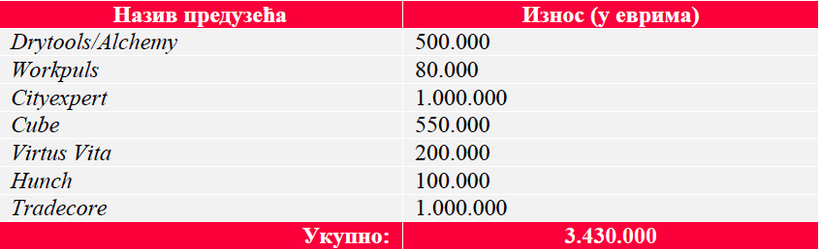

5.3. Програми из области иновационе делатности коју финансира МПНТР
Министарство подржава формирање и развој нових малих и средњих иновативних предузећа, пословних инкубатора (организација које треба да створе оптималне услове за рад новоформираних предузећа), научно-технолошких паркова, центара за трансфер технологија, организација за подстицај иновационих активности у приоритетној области науке и технологије, истраживачко-развојне центре, иновационе центре, технолошка друштва. Ефекти досадашњих активности могу се сагледати кроз оснивање следећих облика организација за обављање иновационих делатности:
- 7 иновационих центара,
- 20 истраживачко-развојних центара,
- 47 развојно-производних центара,
- 11 инфраструктурних организација за подршку иновационој делатности,
- 95 физичких лица – иноватори.

Правна лица
По Јавном позиву за пријаву и учешће у реализацији иновационих пројеката по програмима иновационе делатности, а који расписује Министарство просвете, науке и технолошког развоја, у 2017. години финансирани су иновациони пројекти, и то два типа:
- тип 1 – који за циљ имају стварање нових производа, технологија, процеса и услуга, или значајну измену постојећих у складу са потребама тржишта. Пријаве иновационих пројеката су поднели регистровани субјекти иновационе делатности: истраживачко-развојни и иновациони центри;
- тип 2 – који за циљ имају изградњу инфраструктуре намењене реализацији иновационих пројеката. Пријаве инфраструктурних пројеката су поднели регистровани субјекти за инфраструктурну подршку иновационој делатности: пословно-технолошки инкубатори и научно-технолошки паркови.
Финансирана су укупно 42 пројекта, 39 иновационих и 3 инфраструктурна, у укупном износу од 80.422.655,33 динара. У 16 пројеката, поред носиоца, реализатори су и мала и средња предузећа, институти и факултети. Заступљене су следеће области: материјали и хемијске технологије, биотехника, електроника, информационо-телекомуникациони системи, машинство, енергетика, грађевинарство и инфраструктура.

Физичка лица
У циљу подизања свести о значају иновација за друштво, као и остваривања циљева иновационе политике, МПНТР је у 2017. години финансирало иновационе активности чији су носиоци физичка лица-иноватори. За ову намену обезбеђена је подршка за 24 иноватора у укупном износу од 9.460.370,94 динара.

Такмичење за најбољу технолошку иновацију
Такмичење за најбољу технолошку иновацију у Србији, као државни пројекат, непрекидно се одржава почев од 2005. године и отпочело је четрнаесто по реду, док су иноватори из Републике Српске укључени у јединствени систем такмичења за обе српске државе од 2007. године.
Такмичење се одвија у заједничкој организацији ресорних министарстава науке Србије и Републике Српске, а реализује га Организациони тим са Факултета техничких наука у Новом Саду и Технолошко-металуршког факултета у Београду. Партнери у организацији су Привредна комора Србије и Привредна комора Републике Српске, Стална конференција градова и општина, РТС, РТВ, РТРС, као и сви други медији са националном, регионалном или локалном фреквенцијом.
Такмичење се одвија на следећи начин:
Почетком календарске године објављује се почетак такмичења, чиме започиње промоција путем медија, организовањем трибина широм Србије и Републике Српске или директним контактом са иноваторима, како би се што већи број учесника пријавио. За 2017. годину, основни статистички параметри су: oд 74 пристигле пријаве, исправне пријаве предала су 62 тима, 47 из Србије и 15 из Републике Српске. Најзаступљенија област је ИКТ са 22%, пољопривреда са 12%, а следе екологија (9%) и процесна технологија (7%). Тимови из Србије били су из 24 општине и града. Београд је предњачио са 39% свих пријава, док за њим следе Нови Сад, Крагујевац и Шабац.
Током маја су одржане техничке рецензије, чији је циљ био да се провери реализованост пријављених иновација. Комисије, именоване од стране декана факултета Универзитета у Београду и Новом Саду, оцењивале су истинитост података садржаних у техничким спецификацијама, као и новост, употребљивост и значај иновација. Прва оцена је била елиминациона, па су иновације које је комисија оценила као нереализоване дисвалификоване са наставка такмичења. Техничке рецензије је прошло 35 тимова.
Поредак након финала одржаног у студију РТС-а у Кошутњаку је:
1. место – Carp System - DOT Spod, Зрењанин, хранилица ра рибе, област спортски риболов;
2. место – Ингел д.о.о., Беочин, примена високог напона у заливним системима, област енергетика;
3. место – Хибридни клавир, Београд, сензори за уградњу у класичне клавире, област информационо-комуникационе технологије;
4. место – SwiftBuild, Београд, област информационо-комуникационе технологије;
5. место – Флуид плус, Београд, сушница са флуидизованим слојем, област процесна технологија;
6. место – Зеобион, Београд, област примењене природне науке

Укупан наградни фонд износио је 4,5 милиона динара.

Подршка МПНТР кроз Фонд за иновациону делатност
У 2017. години, МПНТР је кроз Фонд за иновациону делатност реализовао два програма подршке технолошким иновацијама – Програм раног развоја и Програм суфинансирања иновација. У односу на јавни позив из 2013. године број пријава за ова два програма био је већи за 66,9%. Резултат јавног позива је: подршка за 25 иновативних пројеката у укупном износу 289.100.000,00 динара. Министарство просвете, науке и технолошког развоја обезбедило је средства у складу са Споразумом о зајму између Републике Србије и Светске банке у оквиру Пројекта за унапређење конкурентности и запошљавања. О томе колико су значајна ова два програма показала су финансирана предузећа у претходном периоду, у којима данас ради више од 480, углавном висококвалификованих радника, и чији приходи су порасли за више од 160 процената, док им је извоз порастао више од девет пута.
Важан сегмент рада Фонда за иновациону делатност је и подршка научноистраживачким организацијама да комерцијализују своја истраживања. Како би што ефикасније користили услуге Канцеларије за трансфер технологије, поједностављена је процедура за подношење пријава и повећан износ финансијске помоћи у оквиру Програма трансфера технологије на шест милиона. Фонд је потписао пет споразума о сарадњи са Универзитетима у Србији и седам уговора за финансијску подршку за иновативне развојне пројекте у вредности од 12.760.000,00 динара. Такође, крајем године покренута је нова сервисна линија за мала и средња предузећа у Србији која желе да се баве развојем свог пословања кроз сарадњу са научноистраживачким организацијама под називом „иновациони ваучери”.

5.4.Научно-технолошки парк Београд
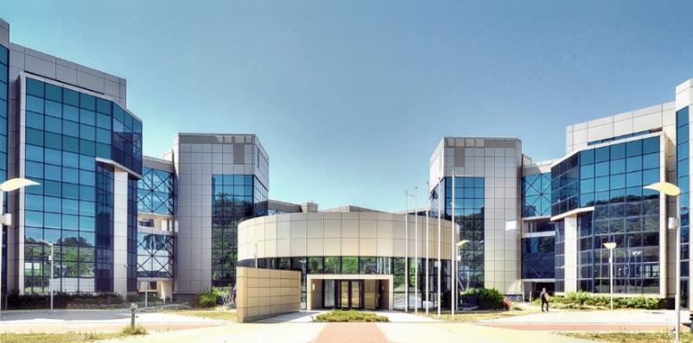
Научно-технолошки парк Београд основан је у партнерству Владе РС (у име Владе, Министарство просвете, науке и технолошког развоја), Града Београда и Универзитета у Београду јуна 2015. године, у циљу убрзаног технолошког развоја земље стварањем препознатљивог иновативног екосистема повољног за трансфер знања, развој нових технологија, комерцијализацију иновација, умрежавање и стимулисање раста економије засноване на знању кроз повезивање привреде и науке. Успостављање и развој Научно-технолошког парка Београд подржала је Влада Швајцарске Конфедерације (Швајцарски секретаријат за економске послове – СЕКО). НТП Београд је намењен:
- домаћим и страним растућим технолошко-развојним компанијама (МСП и развојна одељења великих компанија);
- start up и spin off компанијама (кроз Програм пословно-технолошког инкубатора – БИТФ).
Приоритетне области за чланство, на основу Стратегије научно-технолошког развоја Србије су: информационо-комуникационе технологије, биомедицина, нови материјали и нанотехнологије, енергетика и енергетска ефикасност, пољопривреда и храна. Компаније се бирају на основу свог потенцијалног доприноса технолошком развоју, запошљавању, извозу и развоју иновативних производа и услуга.
У Научно-технолошком парку Београд, закључно са 31. 12. 2017. године, већ послује 59 технолошко-развојних компанија (31 „стартап“ компанија и 28 растућих компанија) које радно ангажују више од 450 инжењера. Остварени приход ових компанија у 2017. години износио је 16,4 милиона евра, од чега из извоза 8 милиона евра, а повраћај у буџет износио је 2,4 милиона евра.
НТП Београд је у току 2017. године посебно радио на развоју пакета стручних услуга намењених убрзаном расту и развоју технолошко-развојних компанија и тако је: подржано 20 компанија чланица у промоцији и 32 компаније у области извоза, одржано више од 100 радионица и индивидуалних сесија, а преко 200 студената је анимирано у циљу промоције предузетништва. Стално интересовање компанија за долазак у НТП Београд и њихов убрзан раст доказују значај сервиса које пружа НТП Београд. (www.ntpark.rs)

5.5. Привредна комора Србије
Привредна комора Србије (ПКС) је национална организација свих привредних субјеката која своју традицију, искуство, знање, стручност и мрежу ставља у службу најбољег интереса својих чланица и домаће привреде. Мисија новог, јединственог коморског система Србије јесте да буде највећа подршка, користан и поуздан партнер у унапређењу пословања, расту и развоју фирми и стварању услова за одрживи привредни раст, према потребама пословне заједнице.
Препознавши значај иновација за покретање и развој привреде, Привредна комора Србије позиционирала се као један од најзначајнијих актера националног иновационог система. Покреће иницијативе, даје предлоге, учествује у обезбеђивању системских услова за стварање, развој и примену иновација и нових технологија, као и за привлачење страних инвеститора.

Служба за иновације
У оквиру Привредне коморе Србије, Служба за иновације је током 2017. године спровела низ активности које су имале за циљ подршку иновативним предузећима и иновативним идејама.
Најзначајније активности Службе за иновације у 2017. години:
- креирање иновативног екосистема стимулативног за настајање и развој високотехнолошких, брзо растућих предузећа на националном, регионалном и локалном нивоу, предлагањем и промовисањем развојних мера јавне политике;
- учешће Службе за иновације на састанцима Међуресорног радног тела за израду Стратегије истраживања и иновација за паметне специјализације у Републици Србији РИС3;
- учешће Службе за иновације у радној групи са Министарством просвете, науке и технолошког развоја чији је циљ разматрање питања од значајног интереса за Министарство и ПКС. Задатак радне групе је унапређење активности у области средњег и високог образовања, унапређење конкурентности науке, истраживања и иновација и других питања од значаја за привреднике у Републици Србији;
- консалтинг за иновациону делатност – кроз Службу за иновације у 2017. години прошло је 25 проналазача и више од 50 иновативних компанија којима је пружена помоћ у виду таргетирања њихове тренутне позиције у процесу комерцијализације, пружања модела и предлога за израду пословне стратегије, успостављања комуникације са релевантним институцијама, хоризонталне комуникације са удружењима, регионалним коморама, ради умрежавања иновативног решења са потенцијалним корисницима;
- успостављање ефикасних и ефективних сарадњи између научноистраживачких организација и привредних субјеката:
- потписан протокол са Универзитетом у Београду о дугорочној сарадњи са циљем успостављања чвршћих веза између научноистраживачке и пословне заједнице, јачања механизама за примену знања и технологија у процесу привређивања и раста конкурентности привреде;
- ради комерцијализације иновационих решења развијена је база података иновација и технологија ПКС, у сарадњи са Министарством просвете, науке и технолошког развоја, у циљу подршке тржишној валоризацији иновативних решења, која се налази на веб-сајту ПКС;
- спроведена је иницијатива „Друштвене науке у служби привреде“. Циљ ове иницијативе јесте да се приближе услуге као и пројекти друштвених научноистраживачких организација привредницима преко удружења и центара коморског система. Партнер иницијативе је интернационална мрежа ХЕЛВЕТАС – Швајцарска интеркооперација;
- организација обука, тренинга, радионица, семинара и конференција на тему иновација, технолошког развоја, права интелектуалне својине, иновативних „стартап“-ова;
- финансирање иновација и програми подршке – актуелност пословања које је засновано на знању и иновацијама условило је да се на регионалном и међународном тржишту појављују нови финансијски инструменти који су намењени иновативној делатности. Служба пружа иновативним компанијама саветодавну подршку приликом проналажења и аплицирања за средства којима би покренули или поспешили своје пословање (промоција програма Фонда за иновациону делатност, ЕБРД – зелени иновациони ваучери...);
- реализација пројекта такмичења „Најбоља технолошка иновација 2017“ ради упознавања чланица са новим приступима и технологијама у пословању и подизања свесности о значају привреде базиране на знању и иновацијама;
- оснивање Савета за сарадњу науке и привреде – једна од важних активности ПКС је оснивање Савета за сарадњу науке и привреде, као стручно-консултативног тела Управног одбора Привредне коморе, које има за циљ хоризонтално повезивање три сектора у овој иницијативи, а то су јавни сектор, односно релевантне државне структуре (министарства), приватни сектор и осавремењен универзитет („triple helix“).Чланови Савета су представници пословног сектора, универзитета, научноистраживачких организација, министарстава, институција које финансирају иновациону делатност и привредних друштава за инфраструктурну подршку. Циљ формирања Савета је да покаже какви су постојећи односи између науке и привреде у Србији и да допринесе доношењу подстицајних мера (нових механизама) за побољшање њихове сарадње.

Сарадња са ЦЕРН-ом
У марту 2012. године Србија је постала придружена чланица Европске организације за нуклеарна истраживања (ЦЕРН), Женева, Швајцарска. Та сарадња је усмерена на учествовање научних институција из Србије у експериментима у области физике честица у ЦЕРН-у. Међутим, поред тога, на основу одговарајућег споразума, предузећа из Србије имају право да се јављају на јавне позиве за понуде за испоруку роба и обезбеђивање услуга које објављује ЦЕРН. У периоду 2012–2017. године, та предузећа су добијала послове просечне вредности око 0,24 милиона CHF годишње. Међутим, годишњи финансијски допринос Србије ЦЕРН-у у том периоду био је просечно око 1,36 милиона CHF. То значи да постоји простор за вишеструко повећање индустријског повраћаја Србије из ЦЕРН-а. Треба истаћи да је Србија на путу да ускоро постане чланица ЦЕРН-а, када ће јој годишња чланарина порасти на око 2,5 милиона CHF, с тим што ће, по учлањењу, једнократно морати да уплати износ на нивоу годишње чланарине. Све ово је детаљније описано у делу 7.4. Извештаја.
У вези са тим, 22. маја 2017. године, у оквиру Привредне коморе, основана је Групација за акцелераторске технологије. Њу чине 23 предузећа из Србије која су заинтересована за развој и примену акцелераторских технологија. Циљеви Групације су да знатно допринесе повећању индустријског повраћаја Србије из ЦЕРН-а и да ту сарадњу повеже са технолошким развојем земље. Дана 19. јуна 2017. године у Београду је одржан први састанак Привредне коморе и ЦЕРН-а о том индустријском повраћају. На састанку је договорено да Министарство просвете, науке и технолошког развоја именује официра за индустријску везу Србије и ЦЕРН-а из Привредне коморе, поред постојећег таквог официра из Института за физику.
Национални савет сматра да Министарство просвете, науке и технолошког развоја треба хитно да именује официра за индустријску везу Србије и ЦЕРН-а из Привредне коморе. Целовит став Савета о сарадњи Србије са ЦЕРН-ом дат је у делу 7.4. Извештаја. Савет такође сматра да Министарство просвете, науке и технолошког развоја и Влада треба да предузму кораке предложене у делу 7.4. Извештаја – да би се Групација за акцелераторске технологије дугорочно усмерила и на добијање високотехнолошких послова у Обједињеном институту за нуклеарна истраживања (ОИНИ), Дубна, Русија, и у оквиру Централноевропског конзорцијума истраживачких инфраструктура (ЦЕРИК).
6. УНАПРЕЂЕЊЕ КАПАЦИТЕТА ЉУДСКИХ РЕСУРСА У 2017. ГОДИНИ
Редовно пројектно финансирање истраживања се додатно подржава и кроз низ додатних програма:
1) Програм усавршавања кадрова за научноистраживачки рад продужен је у 2017. години, као и за период 2017–2020. године;
2) Програм подстицања и стипендирања младих и надарених за научноистраживачи рад продужен је у 2017. години, као и за период 2017–2020. године;
3) Програм набавке научне и стручне литературе из иностранства и приступа електронским научним и стручним базама података продужен је у 2017. години, као и за период 2017–2020. године;
4) Програм издавања научних публикација и одржавања научних скупова продужен је у 2017. години, као и за период 2017–2020. године;
Сви наведени програми за период 2012–2015. године и акта о финансирању везана за ове програме сачињена су крајем 2011. године. Сви програми су у 2016. години продужени на период 2016–2020. Сви јавни позиви на основу којих су одабрани ови пројекти презентовани су на сајту Министарства и тако доступни најширој јавности.
Програм усавршавања кадрова за научноистраживачки рад за период 2017–2020. године и Програм издавања научних публикација и одржавања научних скупова за период 2017–2020. године првенствено обезбеђују услове за истраживања у основним, технолошким и интердисциплинарним наукама с једне стране, кроз усавршавања кадрова за научноистраживачки рад (одлазак истраживача на научне скупове и радне састанке у иностранство, постдокторско усавршавање истраживача доктора наука у иностранству, боравак страних истраживача у Републици Србији), а са друге услове за презентацију домаћих резултата научнотехнолошких истраживања код нас и у свету (суфинансирањем објављивања резултата рада у монографијама и часописима, одржавањем скупова у земљи, суфинансирањем чланарина наших друштава у међународним удружењима, обезбеђивањем набавке стручне литературе из иностранства и многим другим активностима). Подаци за ове програме дати су табеларно:
Табела 6.1. Програм усавршавања кадрова за научноистраживачки рад у 2017. години
1) Програм усавршавања кадрова за научноистраживачки рад у 2017. години | Укупно поднетих захтева / одобрених захтева
Истраживачи на научним скуповима у иностранству | 570/451
Истраживачи на састанцима радних тела научног скупа у иностранству | 49/47
Боравак истраживача из иностранства у РС по позиву | 114/92  554 странаца /399 странаца
Завршна обрада докторских дисертација истраживача и стипендиста Министарства | 255/190
Постдокторско усавршавање истраживача | 21/21

Табела 6.2. Програм подстицања и стипендирања младих и надарених за научноистраживачки рад у 2017.
2) Програм подстицања и стипендирања младих и надарених за научноистраживачки рад у 2017. | Укупно поднетих захтева / одобрених захтева
Млади истраживачи на олимпијадама знања и другим облицима такмичења | 0 / 0 учесника
Студенти последипломских студија на скуповима у земљи, иностранству и студијским боравцима у иностранству | 8/8
Стипендисти на скуповима у земљи, иностранству, студијским боравцима у иностранству и другим облицима усавршавања | 30/28
Трошкови пријаве и одбране докторске дисертације стипендиста Министарства | 14/14
Материјални трошкови укључивања стипендиста на пројекат Министарства | за 79 НИО  (28 института и 51 факултет)
Програмом подстицања и стипендирања младих и надарених за научноистраживачки рад за период 2017–2020. године стварају се услови за очување и развој научноистраживачког подмлатка, путем подстицања и стипендирања најбољих студената докторских академских студија и најбољих ученика завршних разреда средњих школа. Уз стипендирање докторанада и ученика финансијски се подржава и низ активности везаних за њихово студирање и усавршавање: одлазак на научне скупове у земљи и иностранству, студијски боравци и други облици усавршавања. Ове програмске активности допринеће и спречавању одлива научних кадрова из развојних потенцијала Републике Србије. У 2017. години од укупно 249 поднетих захтева за стипендирање докторанада одобрено је 200 захтева, а продужено 399 раније поднетих захтева. У 2017. години, од укупно поднетих 16 захтева за стипендирање најбољих ученика завршних разреда средњих школа, одобрено је 10 и продужено је стипендирање за 26 ученика.
Табела 6.3. Програм набавке научне и стручне литературе из иностранства и приступа електронским научним и стручним базама података у 2017. години
3) Програм набавке научне и стручне литературе из иностранства и приступа електронским научним и стручним базама података у 2017. години
Набавка научне и стручне литературе из иностранства | - електронскe базe података 18  - број часописа у пуном тексту који се налазе у електронским базама података 19.112  - број часописа у папиру 0  - број домаћих часописа са DOI бројевима 55  - број електронских. књига - 152.414
Национални цитатни индекси и библиометријска анализа часописа | Библиометријска анализа за око 490 домаћих часописа.
Табела 6.4. Програм издавања научних публикација и одржавања научних скупова у 2017. години
4) Програм издавања научних публикација и одржавања научних скупова у 2017. години | Укупно поднетих захтева / одобрених захтева
Издавања научних часописа у РС | 184/161
Издавање монографија у РС | 157/129
Одржавање научних скупова у РС | 258/208
Колективна чланарина у међународним удружењима | 67/66
У Табелама 5. и 6. дат је сумиран преглед неких активности и број учесника обухваћених њима.
Табела 6.3. Преглед активности подршке са бројем учесника у 2017. години
АКТИВНОСТ | БРОЈ УЧЕСНИКА
Постдокторско стипендирање младих научника | Додељена је 21 стипендија истраживачима докторима наука за шестомесечно усавршавање на престижним институцијама у свету
Стипендирање студената докторских студија | Стипендирано 599 студената на докторским академским студијама (399 којима је стипендија продужена на основу извештаја стипендиста и њихових ментора на пројекту постигнутих резултата у 2016. години и 200 стипендиста који су укључени од почетка 2017. године). Сви стипендисти укључени су у научноистраживачке пројекте Министарства.
Стипендије талентованим студентима и ученицима | Стипендирано је 36 талентованих студената и ученика.
Подршка научном подмлатку | - 36 младих истраживача и стипендиста учествовало је на скуповима у земљи и иностранству и на студијским боравцима у иностранству, као и другим облицима усавршавања;  - подржано је 50% укупних трошкова пријаве и одбране докторских дисертација за 14 стипендиста Министарства.
Наши научници на научним скуповима у иностранству | 451 истраживач учествовао је на научним скуповима у иностранству са излагањем рада;  47 истраживача учестовало је на састанцима радних тела научних скупова у иностранству.
Чланарине научних друштава у међународним научним удружењима/ организацијама | Обезбеђено је чланство 66 НИО и удружења у међународним научним удружењима.
Страни научници на научним скуповима у нашој земљи и по позиву НИО | 399 страних истраживача учествовало је на скуповима у земљи и по позиву НИО
Завршна обрада докторских дисертација истраживача и стипендиста Министарства | 190 младих истраживача остварило је ову подршку

Табела 6.6. Преглед по областима броја суфинансираних часописа, монографија и одржаних научних скупова у периоду 2011–2017. године

ОБЛАСТИ НАУКА | БРОЈ ЧАСОПИСА |  |  |  |  |  |  | БРОЈ МОНОГРАФИЈА |  |  |  |  |  |  | Бр. организовања научних скупова
 | 2011. | 2012. | 2013. | 2014. | 2015. | 2016. | 2017. | 2011. | 2012. | 2013. | 2014. | 2015. | 2016. | 2017. | 2011. | 2012. | 2013. | 2014. | 2015. | 2016. | 2017.
Природно-математичке | 24 | 10 | 20 | 10 | 15 | 14 | 18 | 21 | 6 | 9 | 3 | 10 | 5 | 11 | 16 | 11 | 23 | 21 | 13 | 21 | 20
Техничко-технолошке | 38 | 13 | 41 | 19 | 33 | 34 | 38 | 50 | 14 | 41 | 16 | 24 | 22 | 23 | 46 | 46 | 50 | 34 | 41 | 50 | 61
Биотехничке | 22 | 6 | 16 | 2 | 13 | 15 | 15 | 25 | 8 | 10 | 5 | 13 | 11 | 6 | 19 | 19 | 21 | 9 | 13 | 16 | 13
Медицинске | 9 | 2 | 5 | 3 | 3 | 4 | 9 | 8 | 1 | 1 | 1 | 0 | 0 | 0 | 16 | 12 | 11 | 10 | 13 | 14 | 13
Друштвене | 55 | 19 | 56 | 21 | 33 | 38 | 50 | 67 | 36 | 47 | 56 | 36 | 39 | 32 | 51 | 39 | 66 | 43 | 40 | 52 | 61
Хуманистичке | 31 | 10 | 36 | 10 | 21 | 24 | 41 | 112 | 57 | 65 | 39 | 61 | 58 | 57 | 23 | 21 | 17 | 13 | 17 | 20 | 20
Интердисциплинарне | 2 | 0 | 1 | 0 | 0 | 0 | 0 | 0 | 0 | 0 | 0 | 0 | 0 | 0 | 87 | 55 | 47 | 22 | 30 | 22 | 20
Укупно: | 181 | 60 | 175 | 65 | 118 | 129 | 161 | 283 | 116 | 173 | 120 | 144 | 135 | 129 | 258 | 203 | 238 | 152 | 167 | 195 | 208

У Табели 6.7. дати су импакт фактори за домаће часописе реферисане у Web of Science (WoS) за период 2008–2016.
Табела 6.7. Домаћи часописи реферисани у Web of Science, са импакт факторима (ИФ)
Naslov | 2008. | 2009. | 2010. | 2011. | 2012. | 2013. | 2014. | 2015. | 2016.
Acta Veterinaria – Beograd | 0.167 | 0.179 | 0.169 | 0.167 | 0.258 | 0.133 | 0.375 | 0.224 | *
Applicable Analysis and Discrete Mathematics |  |  | 0.645 | 0.754 | 0.887 | 0.708 | 0.860 | 0.787 | 0.762
Archives of Biological Sciences |  | 0.238 | 0.356 | 0.360 | 0.791 | 0.607 | 0.718 | 0.367 | 0.352
Chemical Industry and Chemical Engineering Quarterly |  |  | 0.580 | 0.610 | 0.533 | 0.659 | 0.892 | 0.617 | 0.664
Computer Science and Information Systems |  |  | 0.324 | 0.625 | 0.549 | 0.575 | 0.477 | 0.623 | 0.837
Filomat |  |  | 0.101 | 0.421 | 0.714 | 0.753 | 0.638 | 0.603 | 0.695
Genetika |  |  |  | 0.440 | 0.372 | 0.492 | 0.347 | 0.308 | 0.351
Hemijska industrija |  | 0.117 | 0.137 | 0.205 | 0.463 | 0.562 | 0.364 | 0.437 | 0.459
Int Journal of Electrochemical Science |  | 2.175 | 2.808 | 3.729 | * | 1.956 | 1.500 | 1.692 | 1.469
Journal of Medical Biochemistry |  |  |  | 0.610 | 1.084 | 0.721 | 1.045 | 0.742 | 1.148
Journal of Mining and Metallurgy: Sec B |  | 0.548 | 1.294 | 1.317 | 1.435 | 1.135 | 0.832 | 1.239 | 0.804
Journal of the Serbian Chemical Society | 0.611 | 0.820 | 0.725 | 0.879 | 0.912 | 0.889 | 0.871 | 0.970 | 0.822
MATCH-Comm Math Comp Chemistry | 3.500 | 3.217 | 3.291 | 2.161 | 1.768 | 1.829 | 1.446 | 3.858 | 3.139
Nuclear Technology and Radiation Protection |  |  | 0.706 | 1.159 | 1.000 | * | 0.560 | 0.372 | 0.620
Panoeconomicus |  |  | 0.078 | 0.396 | 0.400 | 0.778 | 0.770 | 0.412 | 0.444
Processing and Application of Ceramics |  |  |  |  |  |  |  | 0.944 | 1.070
Psihologija |  | 0.082 | 0.141 | 0.279 | 0.292 | 0.188 | 0.232 | 0.474 | 0.333
Publications de l Institut Mathematique-Beograd |  |  |  |  | 0.195 | 0.152 | 0.270 | - | ESCI
Science of Sintering | 0.412 | 0.486 | 0.403 | 0.274 | 0.278 | 0.444 | 0.575 | 0.781 | 0.736
Serbian Astronomical Journal |  |  |  |  |  | 1.100 | 0.704 | 0.429 | 0.529
Srpski arhiv za celokupno lekarstvo |  |  | 0.194 | 0.190 | 0.228 | 0.169 | 0.233 | 0.277 | 0.253
Thermal Science |  | 0.407 | 0.706 | 0.779 | 0.838 | 0.962 | 1.222 | 0.939 | 1.093
Vojnosanitetski pregled |  |  | 0.199 | 0.179 | 0.210 | 0.269 | 0.292 | 0.355 | 0.367
*Suppressions
Број суфинансираних часописа у 2017. години је у порасту око 25% у односу на 2016. годину и око 2,5 пута у односу на 2014. годину. У односу на 2011. годину број суфинансираних часописа је нижи око 11%, а првенствено због нижег броја суфинансираних часописа у природно-математичким, биотехничким и друштвено-хуманистичким областима науке. Драстично је порастао број суфинансираних часописа у 2017. години у областима друштвених и хуманистичких наука.
Број суфинансираних монографија је у опадању и на нешто нижем нивоу у односу на 2015. и 2016. годину, али виши је него у 2014. години. Упадљиво је да је број суфинансираних монографија на око 50% нижем нивоу у свим годинама 2012–2017, у поређењу са бројем из 2011. године.
Број организовања научних скупова у периоду 2014–2017. у сталном је порасту, иако је у односу на број суфинансираних научних скупова у 2011. години нижи за око 20%.
Резултати рада на пројектима
Укупан број финансираних пројеката у основним, технолошким и интердисциплинарним наукама је 777. Највиши однос броја одбрањених докторских дисертација у односу на број пројеката је у интердисциплинарним наукама, и то у оквиру области пољопривреде и хране (270 одсто), затим заштите животне средине и климатских промена (236%), па нових материјала и нанонаука (147%).
Број објављених радова из категорије М20, посебно М21 у оквиру основних наука, највиши је у области хемије (352, видети слику 4.3.)

7. МЕЂУНАРОДНА НАУЧНА САРАДЊА
7.1. Активности у области билатералне сарадње
Међународна сарадња током 2017. одвијала се у оквиру билатералних и низа мултилатералних пројеката и акција, али и кроз индивидуалну сарадњу наших истраживача са истраживачима у свету. У Табели 7.1. дата је листа земаља са којима је током 2017. године остваривана билатерална сарадња са бројем пројеката који су спровођени или су у току.
Табела 7.1. Преглед земаља са којима се остварује билатерална сарадња
 | Земља | Завршени пројекти у 2017. години | Одобрени пројекти у 2017. години
 | Француска | 19 | 19
 | Словенија | 53 | 0
 | Хрватска | 52 | 0
 | Немачка | 24 | 15
 | Мађарска | 0 | 10
 | Црна Гора | у току 30 | 0
 | Кина | 20 | 19 + 6
 | Португал | 10 | 11
 | Италија | у току 10 | 0
 | Белорусија | 5 | 10
 | Словачка | 17 | 0
 | Аустрија | 18 | 0

На Конкурс за пријаву 5 истраживачко-развојних пројеката између Републике Србије и Народне Републике Кине који је био објављен од 1. фебруара – 17. марта 2017. год. пријављено је 46 пројеката са наше стране, у девет приоритетних области. Oдобрено је шест пројеката.
На Jавни позив за суфинансирање научне и технолошке сарадње између Републике Србије и Народне Републике Кине за период 2017–2019. године, који је био отворен до 20. априла 2017. Године, достављена је 51 пријава пројекта, а 19 пројеката је одобрено на Четвртом заседању Мешовитог комитета, одржаном 16. 1. 2018. године у Пекингу.
На једанаести Јавни позив за суфинансирање научне и технолошке сарадње између Републике Србије и СР Немачке, за период 2018–2019. године, који је био објављен у периоду од 27. априла до 30. јуна 2017. године, достављено је 40 административно коректних предлога пројеката, а за финансирање је одобрено 15.
На седми Јавни позив за суфинансирање научне и технолошке сарадње између Републике Србије и Мађарске, за период 2017–2019. године, приjaвљено је 47 административно коректних предлога пројеката, а за финансирање је одобрено 10 пројеката.
Треће заседање Мешовитог комитета за економску сарадњу са Републиком Индијом, одржано је у Београду 10. марта 2017. године, путем видео конференције. На овом састанку поновљена је ранија иницијатива да се састанак Заједничког комитета за научно-техничку сарадњу одржи у другој половини 2017. год., тако да је Друго заседање Мешовитог комитета за научно-технолошку сарадњу одржано 2–3. октобра 2017. год. у Београду, и том приликом је потписан Програм сарадње.
Након разматрања резултата националних евалуација 47 предлога пројеката, а у складу с утврђеним приоритетима и правилима VII Јавног позива за суфинансирање научне и технолошке сарадње између Републике Србије и Мађарске, који је био објављен од 06. јула до 30. септембра 2016. године, за финансирање је одобрено 10 пројеката који ће се реализовати у периоду од 1. новембра 2017. до 1. новембра 2019. године.
Осми позив за суфинансирање научне и технолошке сарадње између Републике Србије и Републике Француске био је објављен од 7. априла до 31. јула 2017. године, за реализацију пројекaта у периоду 2018–2019. године. Осмо заседање Мешовитог комитета у Паризу одржано је 8. децембра 2017. године, и тада је одобрено 19 пројеката за финансирање у двогодишњем периоду са почетком реализације од 1. јануара 2018. године.
На основу Jавног позива за суфинансирање научне и технолошке сарадње између Републике Србије и Републике Белорусије за период 2018–2019. године, који је био објављен у периоду 1–31. марта 2017. године, од 18 административно коректних предлога пројеката, на Осмом заседању Заједничке српско-белоруске Мешовите комисије, одржаном 19. децембра 2017. године, у Минску, одобрено је за финансирање 10 пројеката који ће се реализовати у периоду од 1. јануара 2018. до 31. децембра 2019. године.
Пето заседање Заједничке српско-португалске Мешовите комисије одржано је 21. децембра 2017. године у Београду и Лисабону. Након разматрања резултата националних евалуација 59 предлога пројеката, те у складу с утврђеним приоритетима и правилима Јавног позива за суфинансирање научне и технолошке сарадње између Републике Србије и Португалске Републике, који је био објављен од 11. јула до 16. септембра 2016. године, одобрено је за финансирање 11 пројеката који ће се реализовати у периоду од 1. јануара 2018. до 31. децембра 2019. године.
На основу објављеног Конкура за суфинансирање научно-технолошке сарадње између Републике Србије и Републике Словеније за период 2018–2019. године, који је био отворен до 21. 6. 2017. год., пријављена су 174 предлога пројеката и на Деветом заседањy мешовите комисије, које ће се одржати 30. маја 2018. године у Љубљани, одобриће се пројекти за суфинансирање.
Потписан је Први Амандман на меморандум о разумевању између Министарства просвете, науке и технолошког развоја Републике Србије и Института за међународно образовање у Њујорку о финансирању подршке Фулбрајт програму академске размене 20. фебруара 2017.
7.2. Активности у оквиру мултилатералне сарадње
ПРОГРАМ ХОРИЗОНТ 2020
Потписан је Споразум између Владе Републике Србије и Европске уније о учешћу Републике Србије у програму Хоризонт 2020. На основу резултата евалуираних позива у програму Хоризонт 2020, закључно са 9. jaнуаром 2018. године, истраживачи из Републике Србије (232 институције) учествују у 161 пројекту са уговореним буџетом за реализацију истих у износу од 60.639 милиона евра.
Пројекти Хоризонт 2020 програма у којима учествује Министарство
Пројекат IDEALIST2018
Одржан је технички семинар за поједине тематске области актуелних позива за пријављивање пројеката за националне контакт особе програма ХОРИЗОНТ 2020 у оквиру мреже NCP ACADEMY (Брисел, октобар, 2017).
На пленарном састанку пројекта организованом у Бриселу 26. 10. 2017, припреман је предлог наредног пројекта у оквиру Радног програма 2018–20, и дата је подршка тренингу који је организовала Европска комисија за националне контакт особе.
Пројекат АНТАРЕС
Потписивањем Споразума о финансирању и управљању пројектом изградње зграде Института БиоСенс и набавке научноистраживачке опреме званично је почела реализација пројекта АНТАРЕС, пројекта који кроз Хоризонт 2020 заједнички финансирају Европска комисија и Влада Републике Србије. БиоСенс институт освојио је прво место у Европи у оквиру позива Европске Комисије Хоризонт 2020-Тиминг, намењеног успостављању Европских центара изврсности у научним истраживањима. Пројекат АНТАРЕС почео је 1. марта 2017. године и трајаће седам година. У Новом Саду је од 1. до 3. марта 2017. год. одржан први састанак пројектних партнера.
Пројекат NCP_WIDE.NET.
Одржана је радионица за пројектне партнере у Бону, Немачка, од 12. до 15. марта 2017, која је била посвећена размени информација и примера добре праксе о националним искуствима везаним за позиве у Widening области Хоризонт2020 програма.
Такође, организована је радионица за пројектне партнере и придружене чланове на тему „Комуникационе вештине“ као и Конзорциони састанак пројекта у Кракову, Пољска, 13–15. септембра 2017.
Пројекат Strength2Food
У Кастелдефелсу, Шпанија, 20–21. априла 2017. год. одржан је годишњи састанак пројекта Strength2Food – ојачавање одрживости ланца снабдевања храном у Европи променом политике јавних набавки.
Пројекат BIOHORIZON
Инфо недеља посвећена Друштвеном изазову 2, Хоризонт 2020 програма: храна, пољопривреда и биотехнологија, одржана је у Бриселу, од 13. до 17. новембра 2017. Догађај су заједнички организовали Research Executive Agency (REA), DG RTD, DG AGRI и пројекат умрежавања Националних контакт особа ове области – BIOHORIZON. Представник МПНТР био је активно ангажован у току догађаја.
Пројекат NCP – RICH
У оквиру пројекта умрежавања NCP особа области Истраживачка инфраструктура, швајцарска агенција Euresearch организовала је радионицу којој су присуствовали представници Холандије, Грчке, Македоније и Србије, 11. и 12. децембра 2017, у Берну.
Пројекат Net4Mobility
У оквиру пројекта Умрежавање националних контакт особа области „Marie Sclodovska Currie“, организован је годишњи семинар за пројектне партнере и придружене чланове као и конзорциони састанак пројекта у Варшави, Пољска, од 5. до 8. јула 2017, и радионица за пројектне партнере на тему COFUND aкције у Рејкјавику, Исланд, 20–21. септембра 2017.
ЕRА NET RUS Plus
Јавни позив ЕRА NET RUS Plus Call 2017 за пројекте мултилатералне научне и технолошке сарадње са циљем да се креира дугорочна истраживачка сарадња између научних тимова земаља чланица/асоцираних земаља ЕУ и Руске Федерације завршен је 4. јула 2017. године.
На овај позив пријављено је 30 пројектних партнера из Србије, а након евалуације која је завршена 23. 11. 2017. одобрено је пет пројеката са учешћем српских истраживача (TraCeBa, BULKSURFACE, NanoHyperRadicals, THIOREDIN, HARMONIC).
Инфо дани
У 2017. години одржани су бројни инфо дани у складу са објављеним позивима за приоритетне области програма Хоризонт 2020, у којима су учествовале националне контакт особе, као и у промоцији програма са општим информацијама.
Министарство просвете, науке и технолошког развоја Републике Србије подржало је иницијативу која је покренута у току Платформе Западног Балкана за образовање и обуку, Платформе за истраживање и иновације и министарског састанка одржаног у Београду 27–29. 9. 2017, да представници Европске комисије 7–8. децембра 2017. године у Београду организују „Хоризонт 2020“ ИНФО ДАНЕ о могућностима које пружа Европски програм за истраживање и иновације. На овом скупу учествовало је више од 100 учесника, као и националне контакт особе.
Током 2017. год. представници МПНТР присуствовали су на 2 састанка Националних контакт особа Хоризонт 2020 програма и једном састанку Програмског комитета стртатешке конфигурације Хоризонт 2020 програма.
СОЅТ
Према подацима COST секретаријата, институције из Србије учествују у 220 COST акција. У току 2017. године, наши истраживачи су се укључили у 59 нових акција/пројеката.
ЕУРЕКА
Република Србија активно учествује у Еурека програму од 2002. године, на основу Меморандума о разумевању између ЕУРЕКА Секретаријата и земаља чланица ЕУРЕКА иницијативе потписаног дана 28. 6. 2002. године („Memorandum of Understanding on the EUREKA Secretariat between Members of EUREKA”), којим је стекла статус пуноправне чланице ЕУРЕКА међувладине иницијативе. Од 2002. године до данас успешно је окончана реализација 75 Еурека пројеката са српским учешћем. На основу Заједничког јавног позива за Еурека пројекте у дунавском региону, Министарство просвете, науке и технолошког развоја одобрило је за финансирање осам Еурека пројеката у 2016. години, од 30 административно коректних предлога пројеката, колико је евалуирано према поступку евалуације, дефинисаном Актом о финансирању у оквиру ЕУРЕКА програма. У 2017. години реализовало се по наведеном позиву осам Еурека пројеката, од којих су два завршена крајем 2017.
BMBF

На основу „Протокола о имплементацији Јавног позива Савезног министарства за образовање и истраживање СР Немачке и Министарства просвете, науке и технолошког развоја“, Република Србија је учествовала на Другом јавном позиву за достављање понуда у оквиру Стратегије Савезне владе СР Немачке за интернационализацију науке и истраживања под називом „Правила за финансирање такмичења за најбољу идеју за оснивање и развој иновативних мрежа за истраживање и развој са партнерима у подунавским земљама“.
Министарство просвете, науке и технолошког развоја суфинансира шест пројеката са учешћем српских научноистраживачких организација, и то: Институт за нуклеарне науке „Винча“, Београд; Шумарски факултет, Београд; Рударско-геолошки факултет, Београд и Факултет техничких наука, Нови Сад (3). Реализација пројеката је започела у априлу (1), у мају (1), у јуну (1) и у јулу 2017. год. (3).
НАТО – Наука за мир и безбедност
Програм се спроводи успостављањем конкретне цивилне сарадње, путем научне размене, између НАТО земаља и партнерских земаља или земаља медитеранског дијалога, чиме доприноси ефикасном решавању критичних проблема у домену опште безбедности и заштите животне средине, промоцији НАТО вредности и стабилности и миру. Такође, обезбеђује иницијална средства за решавање приоритетних националних потреба. У складу са смерницама Програма, сви пројекти који се иницирају морају имати релевантну димензију безбедности која се огледа кроз програмске кључне приоритете и савремене безбедносне изазове, укључујући тероризам, одбрану од хемијских, биолошких, радиолошких и нуклеарних агенаса, сајбер одбрану, енергетску безбедност и еколошке проблеме. Република Србија активно учествује од 2007. године. Тренутно се учешће Републике Србије реализује кроз различите активности у оквиру Презентационог документа који је закључен 14. јула 2011. године. У 2017. години одобрена су два вишегодишња пројекта за мир са учешћем српских организација.
7.3. Регионална сарадња
Програм за финансирање мултилатералне научне и технолошке сарадње у Дунавском региону
На основу Програма за финансирање мултилатералне научне и технолошке сарадње у Дунавском региону између Србије, Аустрије, Чешке Републике и Словачке Републике у 2016. години, расписан је Позив за предлоге пројекта мултилатералне научне и технолошке сарадње у Дунавском региону за 2017–2018. годину. Од 61 пријаве предлога пројекта, 11 пројеката је одобрено за финансирање, са почетком у јануару 2017. године.
7.4. Други пројекти међународне сарадње
7.4.1. Европска организација за нуклеарна истраживања (ЦЕРН)
Европска организација за нуклеарна истраживања (ЦЕРН) је највећа лабораторија за физику честица на свету. Налази се у близини Женеве, на граници између Швајцарске и Француске. ЦЕРН је 1954. године основало 12 европских држава. Данас чланице ЦЕРН-а чине 21 држава из Европе и Израел. Три државе имају статус придружене чланице на путу ка чланству, а четири државе статус придружене чланице ЦЕРН-а. Од 15. марта 2012. године, Србија припада првој од ове две групе, на основу споразума потписаног 12. јануара 2012. године. Такав њен статус требало је да траје пет година, али је продужен за највише две године. Јапан, Русија и САД имају статус посматрача у ЦЕРН-у, заједно са УНЕСКО-ом и Европском комисијом. Више земаља сарађује са ЦЕРН-ом на основу посебних споразума. У ЦЕРН-у је запослено око 4.300 стручњака и службеника, а његове експерименталне уређаје користи око 12.800 истраживача.
Истраживачи из Србије који раде у ЦЕРН-у везани су за пет пројеката. Прва од ових група, која укључује истраживаче из Института за нуклеарне науке „Винча“ и са Физичког факултета Универзитета у Београду, учествује у експериментима са детектором CMS. Друга група, коју чине истраживачи из Института за физику, Београд, везана је за експерименте са детектором ATLAS. Трећа група, коју чине истраживачи са Природно-математичког факултета Универзитета у Новом Саду, учествује у експериментима са сепаратором ISOLDE. Четврта група, која укључује истраживаче из Института за физику, учествује у реализацији пројекта GRID. Пета група, коју чине истраживачи са Физичког факултета Универзитета у Београду, учествовала је у реализацији пројекта N61/SHINE. Поред тога, група истраживача из Института „Винча“ везана је за пројект CLIC. Укупан број истраживача, инжењера и студената из Србије који учествују у активностима у ЦЕРН-у је 85. Додатно, сарадња Србије са ЦЕРН-ом укључује богат програм образовања и обуке, у коме учествују сарадници више наших научних и образовних институција.
У периоду 2012–2017. године, Србија је ЦЕРН-у, као чланарину, уплаћивала просечно 1,21 милион CHF годишње, с тим што је чланарина у 2017. години била 1,94 милиона CHF. У том периоду, она је уплаћивала и средства за учествовање у пет горе наведених пројеката – просечно 0,15 милиона CHF годишње. Када постане чланица ЦЕРН-а, Србија ће имати обавезу да уплаћује у његов буџет око 2,5 милиона CHF годишње, с тим што ће, по учлањењу, једнократно морати да уплати износ на нивоу годишње чланарине.
На основу споразума о придруженом чланству Србије у ЦЕРН-у, предузећа из Србије имају право да се јављају на јавне позиве за понуде за испоруку роба и обезбеђивање услуга које објављује ЦЕРН. У периоду 2012–2017. године та предузећа су добила послове просечне вредности 0,24 милиона CHF годишње, с тим што је тај индустријски повраћај у 2017. години био 0,57 милиона CHF. Међутим, чињенице да је у том периоду Србија уплаћивала ЦЕРН-у просечно 1,36 милиона CHF годишње и да ће годишњи допринос Србије ЦЕРН-у по добијању чланства бити око 2,5 милиона CHF, јасно показују да постоји простор за вишеструко повећање индустријског повраћаја Србије из ЦЕРН-а. Због тога је 22. маја 2017. године у оквиру Привредне коморе основана Групација за акцелераторске технологије. Групацију тренутно чине 23 предузећа из Србије, а њени главни циљеви су да знатно допринесе повећању индустријског повраћаја Србије из ЦЕРН-а и да ту сарадњу повеже са технолошким развојем земље. Нажалост, и поред договора између представника Привредне коморе, Министарства просвете, науке и технолошког развоја и ЦЕРН-а направљеног 19. јуна 2017. године, Министарство још увек није именовало официра за индустријску везу Србије са ЦЕРН-ом из Привредне коморе, поред постојећег таквог официра из Института за физику. Све ово детаљније је описано о делу 5.4. Извештаја.
Национални савет сматра да сарадња Србије са ЦЕРН-ом треба да се одвија паралелно кроз: (1) истраживања у физици везана за експерименте у ЦЕРН-у, и (2) испоруку роба и пружање услуга ЦЕРН-у и развој акцелераторских технологија у Србији. У вези са другом компонентом сарадње, Савет сматра да Министарство просвете, науке и технолошког развоја треба хитно да именује официра за индустријску везу Србије са ЦЕРН-ом из Привредне коморе. Поред тога, као што је речено у Извештају за 2016. годину, Савет подржава намеру Министарства просвете, науке и технолошког развоја да предложи Влади да се о обе компоненте сарадње, које треба да буду избалансиране, стара посебна комисија састављена од представника тог министарства, Министарства привреде, кабинета министра без портфеља задуженог за иновације и технолошки развој, Министарства финансија, Министарства спољних послова и Привредне коморе, која би о томе подносила годишње извештаје Влади. Главни циљ формирања и рада те комисије треба да буде да помогне да сарадња Србије са ЦЕРН-ом што пре постане обострано корисна, а тиме и дугорочно одржива, и да се тиме створе услови да Србија постане чланица ЦЕРН-а.
7.4.2. Обједињени институт за нуклеарна истраживања (ОИНИ)
Године 1956, 11 држава је у Дубни, Московска област, Совјетски Савез, основало институцију сличну ЦЕРН-у – Обједињени институт за нуклеарна истраживања (ОИНИ). Тренутно, он обухвата 18 држава-чланица и шест држава које су придружене чланице, и сарађује са великим бројем институцијама широм света на основу посебних споразума. Из Европе, државе-чланице су Бугарска, Пољска, Румунија, Словачка Република и Чешка Република, а државе-придружене чланице су Италија, Мађарска, Немачка и Србија.
ОИНИ је један од највећих истраживачких центара у свету у областима физике честица, нуклеарне физике и физике кондензоване материје. Њега чини седам лабораторија и Универзитетских центара. У ОИНИ-ју је запослено око 4.500 људи, од којих су око 1.200 научници и око 2.000 инжењери и техничари. Главна истраживачка постројења у ОИНИ-ју су импулсни фисиони нуклеарни реактор (ИБР-2М), два тешкојонска циклотрона, и тешкојонски синхротрон – нуклотрон. Реактор ИБР-2М се користи за истраживања у физици кондензоване материје и нуклеарној физици са неутронским сноповима, циклотрони за истраживања у нуклеарној физици усмерена на откривање супертешких хемијских елемената, а нуклотрон за истраживања у физици честица са јонским сноповима. Главно истраживачко постројење у изградњи у ОИНИ-ју је јонски колајдер заснован на нуклотрону (NICA), који ће се користити за истраживања у физици честица.
Србија је постала придружена чланица ОИНИ-ја 20. априла 2007. године. Том сарадњом руководи Заједнички координациони комитет Министарства просвете, науке и технолошког развоја и ОИНИ-ја, који је до сада одржао четири састанка. Сарадња тренутно укључује следећих седам пројеката:
- Физика кондензоване материје са јонским сноповима
- Торијска физика кондензоване материје
- Истраживања материјала са реактором ИБР-2М
- Студија атмосферске депозиције на уским улицама Београда и Москве
- Истраживања нуклеарне структуре и нуклеарних реакција
- Физика са детектором MPD, у оквиру колајдера NICA
- Физика са детектором ATLAS, у оквиру кружног колајдера LHC

Први наведени пројекат омогућио је истраживачима из Србије да раде у ОИНИ-ју, али и истраживачима из ОИНИ-ја да користе ФАМУ, постројење за модификацију и анализу материјала у Институту за нуклеарне науке „Винча“. Седми наведени пројекат омогућава истраживачима из Србије да учествују у експериментима са детектором ATLAS-а у ЦЕРН-у, као чланови групе из ОИНИ-ја. Пројекте реализују сарадници Института „Винча“, Института за физику и Природно-математичког факултета Универзитета у Новом Саду. Поред тога, сарадња је укључила образовање и обуку првенствено младих истраживача из више научних и образовних институција из Србије у вези са садашњим и будућим пројектима. Поред три наведене институције, у образовању и обуци у ОИНИ-ју учествовали су Физички факултет, Факултет за физичку хемију и Машински факултет Универзитета у Београду.
Као придружена чланица ОИНИ-ја, Србија има обавезу плаћања годишње чланарине. Од уплаћених средстава 80% се одваја за реализацију пројеката као и активности образовања и обуке, док се 20% одваја за покривање инфраструктурних трошкова ОИНИ-ја. До сада је 80% уплаћених средстава коришћено искључиво за покривање трошкова путовања и боравка истраживача из Србије у ОИНИ-ју. Србија је почела да уплаћује чланарину ОИНИ-ју 2012. године, и од тада су уплате биле: у 2012. години 30 хиљада USD, у 2013. години 30 хиљада USD, у 2014. години 100 хиљада USD, у 2015. години 50 хиљада USD, у 2016. години 100 хиљада USD, и у 2017. години 125 хиљада USD, што значи просечно 72,5 хиљада USD годишње.
На четвртом састанку Заједничког координационог комитета, који је одржан 8. фебруара 2017. године у Београду, усвојен је предлог Мапе пута сарадње Србије и ОИНИ-ја у наредном периоду. Према том документу, сарадња Србије и ОИНИ-ја треба да се прошири и продуби, и то тако: (а) што ће се у њу укључити додатне научне и образовне институције из Србије; (б) што ће се појачати учешће истраживача из Србије у експериментима у ОИНИ-ју и истраживача из ОИНИ-ја у експериментима са ФАМОМ; (в) што ће се појачати образовне активности истраживача из Србије у ОИНИ-ју, и (г) што ће се предузећа из Србије која се баве развојем и применом акцелераторских технологија укључити у изградњу колајдера NICA. У вези са тим, у документу се предлаже да се годишња чланарина постепено увећава тако да у 2020. години достигне 200 хиљада USD. То би омогућило да Србија после тога добије статус чланице ОИНИ-ја. Тај документ је послат Министарству просвете, науке и технолошког развоја да би га оно проследило Влади на разматрање и усвајање.
Национални савет сматра да сарадња Србије са ОИНИ-јем треба да се одвија комплементарно са сарадњом са ЦЕРН-ом, и да она треба да буде двосмерна. Савет у целини подржава предлог Мапе пута сарадње Србије и ОИНИ-ја. Министарство просвете, науке и технолошког развоја треба што пре да проследи тај документ Влади на разматрање и усвајање.
7.4.3. Централноевропски конзорцијум истраживачких инфраструктура (ЦЕРИК)
У јуну 2014. године, Европска комисија је основала Централноевропски конзорцијум истраживачких инфраструктура (ЦЕРИК). Његове државе-чланице су: Аустрија, Италија, Мађарска, Пољска, Румунија, Словенија, Хрватска и Чешка Република. Он укључује и Србију са статусом државе-посматрача. ЦЕРИК обухвата пет корисничких постројења: (1) синхротронски извор светлости ЕЛЕТРА, Трст, Италија; (2) синхротронски извор светлости СОЛАРИС, Краков, Пољска; (3) нуклеарни реактор у Неутронском центру у Будимпешти, Мађарска; (4) акцелераторско постројење у Институту „Руђер Бошковић“, Загреб, Хрватска, и (5) постројење за модификацију и анализу материјала јонским сноповима ФАМА, у Институту за нуклеарне науке „Винча“, Београд, Србија, као и четири корисничке лабораторије: (6) за расејање светлости у Институту за неорганску хемију Техничког универзитета у Грацу, Аустрија; (7) за физику површина у Лабораторији за физику површина Карловог универзитета, Праг, Чешка Република; (8) за електронску парамагнетну резонанцу и електронску микроскопију у Националном институту за физику материјала, Букурешт, Румунија, и (9) за нуклеарну магнетну резонанцу у Националном институту за хемију, Љубљана, Словенија.
ЦЕРИК функционише тако што свака укључена држава обезбеђује неопходна средства за погон и одржавање своје инфраструктуре или лабораторије, а Европска комисија обезбеђује потребна средства за путовање и боравак сваке корисничке групе те инфраструктуре или лабораторије током експеримента. Корисничке групе долазе из укључених и других држава, а њихови експерименти се одобравају на основу пријава на конкурсе које расписује ЦЕРИК.
ФАМА је укључена у ЦЕРИК на основу иницијативе његовог руководства и предлога Министарства просвете, науке и технолошког развоја, и то после процедуре која је трајала око шест месеци и обухватила детаљну анализу ФАМЕ као модерног међународног корисничког постројења. Дана 27. октобра 2017. године, Генерална скупштина ЦЕРИК-а усвојила је резолуцију о прихватању ФАМЕ као корисничког постројења у оквиру ЦЕРИК-а – али на две године. Тај рок остављен је да се уради следеће: (а) да се заврши доградња ФАМЕ на основу преосталих расположивих средстава (добијених на основу клириншког дуга Русије Србији); (б) да се добију све неопходне дозволе за коришћење ФАМЕ, (в) да се обезбеди дугорочно регуларно финансирање погона и одржавања ФАМЕ, и (г) да Србија постане држава-чланица ЦЕРИК-а, што подразумева да Србија усвоји одговарајуће прописе Европске Уније. Те услове треба заједнички да испуне Институт „Винча“, Министарство просвете, науке и технолошког развоја, Министарство финансија и Влада. Нажалост, од тих послова у дужем периоду, како пре доношења резолуције тако и после тога, практично није урађено ништа.
Треба посебно истаћи да ће чланство Србије у ЦЕРИК-у омогућити нашим предузећима која се баве развојем и применом акцелераторских технологија да се укључе у доградњу ЕЛЕТРЕ, највећег постројења у оквиру конзорцијума, која треба да отпочне 2018. године.
Национални савет сматра да укључивање ФАМЕ у ЦЕРИК представља један од највећих институционалних успеха српске науке до сада. Због тога, Институт „Винча“, два наведена министарства и Влада треба хитно да се посвете испуњавању горенаведена четири услова. Не сме се дозволити да се ова изванредна шанса за дуготрајно институционално укључивање Србије у Европски истраживачки простор пропусти.

8. ИНСТИТУЦИЈЕ, ТЕЛА И ОРГАНИЗАЦИЈЕ КОЈЕ СЕ СТАРАЈУ О НАУЦИ
О обезбеђивању квалитета научноистраживачког рада и развоју научноистраживачке делатности у Републици Србији старају се министарство надлежно за научноистраживачку делатност и низ других институција, тела и организација, сходно Закону о научноистраживачкој делатности и другим законима и прописима у области науке и технолошког развоја, високог образовања и иновационе делатности. У овом поглављу дат је кратак преглед активности институција, тела и организација које се старају о науци.
8.1. Министарство
Рад Министарства у подручју науке и технолошког развоја током 2016. одвијао се у оквиру следећих сектора:
- Сектор за основна истраживања и развој научноистраживачких кадрова;
- Сектор за технолошки развој, трансфер технологија и иновациони систем;
- Сектор за европске интеграције и међународне развојне и истраживачке програме и пројекте у образовању и науци.
Активности Министарства за просвету, науку и технолошки развој, а везане за научноистраживачку делатност приказане су у оквиру других поглавља овог Извештаја.
8.2. Српска академија наука и уметности (САНУ)
У 2017. години у организацији САНУ одржано је 20 научних скупова, а под покровитељством Академије одржана су три научна скупа. Организована су и одржана три циклуса предавања: „Контроверзе у српској историографији“, у оквиру ког је одржано шест предавања, „Проблеми јавног здравља“, са три предавања, и „Фасцинантни свет нанонауке и нанотехнологије“, који је чинило седам предавања. Српска академија наука и уметности била је домаћин VIII Конференције академија подунавске регије (21–22. септембра 2017), на којој су учествовали представници академија из 11 земаља. Поред тога, организовано је и одржано 15 предавања, претежно гостију из иностранства из разних области и дисциплина науке, уметности и културе.
С циљем адекватног обележавања значајних јубилеја повезаних са животом и радом еминентних појединаца из нашег научног, уметничког и културног миљеа, организована су три свечана скупа, односно свечане академије. Прва у низу свечаних академија била је посвећена Стојану Ћелићу, сликару, ликовном критичару, професору Универзитета уметности у Београду и члану САНУ, поводом 25 година од његове смрти. Српска академија наука и уметности и Задужбина Иве Андрића организовали су свечану академију поводом 125 година од рођења овог великана српске књижевности, добитника Нобелове награде за књижевност и дугогодишњег члана САНУ. Поред Свечане академије, организован је и Међународни научни скуп „Личност и дело Иве Андрића“, а том приликом и тим поводом књижара на углу Палате САНУ добила је назив „Иво Андрић“. Обележавање 120 година од рођења и 50 година од смрти Мила Милуновића, сликара, ликовног критичара, једног од оснивача и првих наставника Академије ликовних уметности у Београду и члана САНУ, пропраћено је свечаним скупом „Мило Милуновић, 1897–1967–2017“.
Свечано је обележено и 175 година од рођења Стојана Новаковића, српског политичара, председника владе Србије, дипломате, филолога, историчара књижевности, хералдичара и једног од председника Српске краљевске академије. Тим поводом су уприличени научни скуп „Живот, дело, време“ и изложба „Стојан Новаковић и његово доба“.
У контексту приказа обележавања значајних јубилеја из наше прошлости свакако се треба подсетити и чињенице да је организована трибина „800 година од крунисања Стефана Првовенчаног“.
У Галерији ликовне и музичке уметности САНУ током 2017. године одржано је шест изложби. По ширем уметничком, научном и друштвеном значају, а и по броју посетилаца (57.528), свакако треба издвојити изложбу „Српско уметничко наслеђе на Косову и Метохији. Идентитет, значај, угроженост“. Иначе, када је реч о изложбама које се организационо и просторно реализују кроз рад Галерије ликовне и музичке уметности САНУ, податак о близу 145.000, тачније 144.547 посетилаца тих манифестација током 2017. године (просечно 34.862 посетиоца по комплетно реализованој изложби у 2017. години) упечатљиво илуструје место и улогу те активности у уметничком и културном животу Београда, па и Србије. Улогу и значај Галерије ликовне и музичке уметности САНУ у одговарајућим сферама друштвеног живота у Србији потврђује и податак да је изложба „Уметничка збирка САНУ – ликовни уметници академици“ била приказана током 2017. године у пет галерија широм Србије.
У оквиру рада Галерије ликовне и музичке уметности САНУ и током 2017. године настављен је вишегодишњи запажен и успешан циклус концерата. Приређено је 56 концерата (2405–2460; што обухвата делове XXXVI и XXXVII музичке сезоне у САНУ), на којима је наступио 171 извођач. Укупни број слушалаца на тим концертима био је 1.920, односно 168 посетилаца по концерту. Током протекле године успешно је реализован и III концертни циклус „Музички разговори у САНУ“, под називом „Бајке и легенде“.
Галерија науке и технике САНУ у току 2017. године приредила је девет изложби, као и богат пратећи програм у виду стручних и научних предавања, којих је било 77. Поред тога, Галерија је била домаћин промоције две књиге, две изложбе са радионицама за децу, једне трибине и три манифестације (Недеља свести о мозгу, Ноћ музеја, Ноћ истраживача). Укупан број посетилаца на наведеним дешавањима у оквиру Галерије науке и технике САНУ током 2017. године био је 21.190. Настављен је циклус предавања „Сусрети са ствараоцима – Мастерклас“, у оквиру ког су организована два сусрета: један са академиком Љубисавом Ракићем, а други са Владимиром Величковићем, чланом САНУ ван радног састава.
Током 2017. године Српска академија наука и уметности је, изузимајући податке који се односе на адекватне активности у оквиру Огранка САНУ у Новом Саду и Огранка САНУ у Нишу, објавила 45 наслова (издања), међу којима је 14 начних монографија, 10 зборника радова, девет научних часописа. У оквиру свих наведених издатих публикација 279 аутора објавило је 292 рада. Две књиге: „Јасеновац“ (аутори В. Крестић и М. Радојевић) и Зборник радова „Становање Рома у Србији – Стање и изазови“ (уредници Т. Варади и З. Вуксановић-Мацура) су и награђене.
Из свих претходно изнетих података произилази да је током 2017. године у оквиру Палате академије било приређено 247, условно речено „јавних“ догађања, иако их је, реално, било и више. Уз претпоставку да је свака од тих активности трајала само један дан, што је далеко од реалног, може се рећи да се нешто чешће од сваких дан и по (тачније 1,4 дана) у овим просторима одигравала нека научна, научно-стручна, уметничка или културна активност која је носила обележје Српске академије наука и уметности, а у коју је био укључен и шири круг актера ван чланства САНУ.
Чланови САНУ су у 2017. години радили на реализацији 91 индивидуалног пројекта, 21 пројекта академијских одбора, 35 пројеката одељенских одбора и седам пројеката пројектних одбора. Овај рад финансиран је од стране Фонда за научни и уметнички рад САНУ. Велики број чланова САНУ био је ангажован на пословима координације и/или непосредне реализације 79 научних пројеката који се одвијају у оквиру 32 билатерална споразума са иностраним националним академијама. Истовремено је немали број чланова САНУ био ангажован у својству руководилаца и/или истраживача на пројектима чија се реализација одвија у оквиру научноистраживачког програма ресорног министарства Владе Републике Србије. Вредна је пажње и чињеница да је одређен број чланова САНУ ангажован и на међународним истраживачким пројектима, по правилу у својству водећих истраживача. Резултати свеукупног наведеног ангажовања чланова САНУ на научноистраживачким пројектима учињени су доступним најширој научној јавности у нешто више од 300 научних публикација и путем око 100 саопштења на научним скуповима. Ако сви ти радови носе афилијацију Српске академије наука и уметности, онда је то изузетно значајан допринос афирмацији Академије као и радне највише научне институције. Уметнички рад чланова САНУ током 2017. године презентован је путем 11 излагања вајарских дела, једног архитектонског идејног решења и извођењем 89 музичких дела.
Посебан облик рада у оквиру Академије и ангажовања чланова САНУ одвија се у оквиру већег броја академијских, одељенских и пројектних одбора. Одбори се, по правилу, баве проблематиком од ширег и ужег друштвеног значаја. Одређени одбори, посебно академијски, баве се проблематиком стратешког националног и друштвеног значаја у области образовања, науке, проучавања биолошке разноврсности, заштите животне средине, развоја села, демографије и друго. У раду одбора, поред чланова САНУ, у знатном броју активно учествују и припадници шире академске заједнице, што јасно одражава улогу САНУ као институције која својим научним ауторитетом и друштвеним угледом има велики капацитет окупљања и обједињавања рада реномираних стручњака различитих профила, што, по потреби, омогућује и обезбеђује квалитетно неопходан мултидисциплинарни приступ у проучавању и решавању актуелних проблема.
8.3. Матица српска
Најстарије књижевно, научно и културно друштво српског народа, основано 1826. у Пешти а пресељено у Нови Сад 1864. године, ради на основу Закона о Матици српској из 1992. године. Ова установа је, заједно са својом Библиотеком, Галеријом и Издавачким центром, остварила веома запажене резултате и била једна од најактивнијих установа културе и науке у земљи. Остварени су значајни резултати у области неговања језика, издаваштва, научно-истраживачког рада, енциклопедистике, предавачке делатности и представљања нових резултата српске науке. Доста пажње је поклоњено и ефикаснијем обавештавању јавности путем новина, електронских медија, а посебно преко веб-странице на којој је могуће, системом директног преноса и одложеног гледања, испратити све важније Матичине програме. Много напора је, такође, уложено у настојања да се реше неки од постојећих проблема у финансирању Матичиних активности.
За рад Матице српске веома је важан систем часописа који установа негује, а по бројности публикација и ширини научних области Матица је без премца у Србији. Летопис Матице српске (главни и одговорни уредник проф. др Ђорђе Деспић), у свету најстарији живи часопис који континуирано излази од 1824. године, представља значајно огледало и активни чинилац наше књижевности и укупног стваралаштва. Часопис је наставио да објављује прилоге наших најзначајнијих књижевника и проучавалаца књижевности и културе, али и да пружа подршку младим писцима. Tоком 2017. године изашло је планираних дванаест свезака Летописа.
Од највећег значаја за српску науку јесте и редовно излажење девет научних часописа. Зборник Матице српске за књижевност и језик (главни и одговорни уредник проф. др Јован Делић) изашао је у предвиђене три свеске, а доминирају текстови који књижевноисторијски и књижевнотеоријски проучавају српску књижевност у европском контексту. Зборник Матице српске за филологију и лингвистику (главни и одговорни уредник академик Јасмина Грковић Мејџор) изашао је у две предвиђене свеске, а радови се баве разноврсним облицима лингвистичких и филолошких проучавања. Зборник Матице српске за славистику (главни и одговорни уредник проф. др Корнелија Ичин) изашао је у две предвиђене свеске, а часопис објављује научне текстове на свим словенским језицима, како о проблемима изучавања словенских језика тако и словенских књижевности (зборник је уврштен на WoS листу часописа – ESCI). Зборник Матице српске за класичне студије (главни и одговорни уредник проф. др Ксенија Марицки Гађански) објавио је предвиђену једну свеску са радовима из области проучавања антике и њених одјека у потоњим епохама. Зборник Матице српске за друштвене науке (главни и одговорни уредник проф. др Рајко Буквић) изашао је у предвиђене четири свеске, а радови се односе на широк спектар друштвених и хуманистичких наука. Зборник Матице српске за историју (главни и одговорни уредник проф. др Војин Дабић) изашао је у две предвиђене свеске, а објављени су радови из области националне историје. Зборник Матице српске за природне науке (главни и одговорни уредник проф. др Ивана Максимовић) објавио је на енглеском језику две предвиђене свеске, а текстови су из области више различитих природних наука. Зборник Матице српске за ликовне уметности (главни и одговорни уредник проф. др Александар Кадијевић) објавио је једну предвиђену свеску часописа са радовима из области историје уметности, а Зборник Матице српске за сценске уметности и музику (главни и одговорни уредник др Катарина Томашевић) две предвиђене свеске са радовима из области театрологије и музикологије. Изашле су и две предвиђене свеске часописа Језик данас (главни и одговорни уредник др Рада Стијовић) намењене неговању српске језичке културе, као и повремене публикације Свеске Матице српске за природне науке бр. 57 (главни и одговорни уредник проф. др Јован Максимовић) и Темишварски зборник бр. 9 (главни и одговорни уредник г. Стеван Бугарски).
Током 2017. године Матица српска покренула је издавање књижевно-научног часописа на енглеском језику – Literary Links of Matica Srpska (главни и одговорни уредник проф. др Драган Станић / Иван Негришорац). Овај часопис ће представљати српску књижевност и културу на енглеском језику, с циљем да на међународном плану популарише српску књижевност и да је прикаже као богат и пажње вредан корпус дела и стваралаца. Основна намера редакције овог часописа је да гради слику о разноврсности српске књижевности, о специфичностима појединих поетика и културних кодова, о њиховој вредносној раслојености, те генерацијским и регионалним распонима који се својим богатством разлика срећно интегришу унутар целине српске књижевности. Планирано је да часопис излази једном годишње.
Под називом Synaxa покренут је часопис Матице српске за друштвене и хуманистичке науке на енглеском језику (главни и одговорни уредник академик Часлав Оцић). Часопис објављује научне чланке и расправе, прегледне чланке, осврте, приказе, хронике, белешке, библиографије итд. из области друштвених и хуманистичких наука. Намера редакције часописа је да стране читаоце упозна са теоријско-методолошком разноврсношћу проучавања друштвених, уметничких и културних питања, као и да се што потпуније сагледају специфичности прилика у српском друштву и култури.
У оквиру научноистраживачких пројеката Матице српске (преко 40 у разним научним областима, углавном друштвено-хуманистичким, али има и пројеката из природних наука) радило се у складу са веома малим приливом средстава на већини пројеката, али је ипак било значајних резултата. Од посебних издања изашлих у току 2017. године истичемо следеће: Правопис српскога језика, Мато Пижурица (треће доштампано издање); Нормативна граматика српског језика, Иван Клајн и Предраг Пипер (друго доштампано издање); Речник славеносрпског језика, огледна свеска (аутори: Исидора Бјелаковић, Ирена Цветковић Теофиловић, Александар Милановић, Милена Зорић, Јелена Стошић, редактор: Ана Кречмер); др Миодраг Матицки, Српска књижевна периодика 1766–1850; Жарко Рошуљ, Лексикон српске шаљиве периодике 1830–1918; Serbica iaponica. Допринос јапанских слависта српској филологији (зборник радова); Јуси Нуорлуото, Jезик Jованa Стејића, допринос историји стандардног језика код Срба (превела проф. др Љиљана Суботић, редактор доц. др Исидора Бјелаковић); Мирослав Павловић: Смедеревски Санџак 1739–1788; Гордана Вуксановић и Имре Нађ: Природне катастрофе у свести становништва и спремност за суочавање с њима; Љубица Ивановић Бибић: Становништво Шајкашке; Група аутора: Бескичмењаци Фрушке горе V; Јован Максимовић: Лекари пречани у српском цивилном и војном санитету у 19. и почетком 20 века; Димитрије Аврамовић: уметник европских оквира и српског контекста, група аутора (др Игор Борозан, Петар Петровић, Евгенија Блануша, др Владимир Симић, др Мирјана Д. Стефановић и др Милан Попадић); Идентитети и медији: уметност Анастаса Јовановића и његово доба, ур. Игор Борозан и Данијела Ванушић; др Немања Совтић, Несврстани хуманизам Рудолфа Бручија: композитор и друштво самоуправног социјализма; Васа Стајић: прилози за aутобиографију, приређивач, аутор предговора и коментара проф. др Зорица Хаџић; Лаза Костић, Преписка II, приређивачи, аутори поговора и коментара проф. др Душан Иванић и мр Милица Бујас; Велики господин Младен Лесковац – њим самим, аутор Радован Поповић. Неке од ових књига објављене су у оквиру саиздаваштва и сарадње са другим институцијама.
Током године одржано је десетак научних скупова и округлих столова. На дан рођења академика Чедомира Попова (1936–2012), 15. марта 2017. године, одржан je oкругли сто „Живот и рад академика Чедомира Попова“ на којем је истакнут немерљив допринос академика Попова Матици српској и српској историографији. Осим тога што је био председник и почасни председник Матице српске, академик Попов био је утемељивач и руководилац Матичиних значајних пројеката, попут Српског биографског речника и Српске енциклопедије. Међународни научни скуп „Живот и дело Рудолфа Бручија – композитор у процепу између естетика и идеологија” одржан је 30. марта 2017. године, а организован је поводом стогодишњице рођења овог нашег истакнутог композитора. Округли сто „Разматрање нацрта ’Стратегије развоја културе Републике Србије од 2017. до 2027’” одржан је 1. септембра 2017, као прилог јавној расправи о овом важном документу. Представљање детаља Стратегије организованo је у сарадњи Матице српске, Огранка САНУ и Универзитета у Новом Саду, a поздравну реч изложили су председник Матице српске проф. др Драган Станић, министар културе и информисања господин Владан Вукосављевић и председник Огранка САНУ академик Стеван Пилиповић. Шести међународни научни скуп „Микологија, микотоксикологија и микозе”, у организацији Матице српске и Универзитета у Новом Саду, отворен је 27. септембра 2017. Током три дана на Скупу је презентовано преко 70 саопштења из преко 12 земаља, а одржана су значајна пленарна предавања и предавања по позиву еминентних стручњака из Србије, Италије, Аустрије, Словеније и Хрватске. У Матици српској је 7. новембра 2017. године приређен научни скуп „Иван и Ђорђе Табаковић – градитељи српске културе XX века”, а поводом 120 година од рођења архитекте Ђорђа Табаковића и 40 година од смрти сликара Ивана Табаковића, радове је са визуелном подршком изложио 21 учесник. Његошев одбор Матице српске организовао је научни скуп о проблемима рецепције Његоша и његовог дела, а на њему су анализирана дела духовника, писаца, историчара књижевности и других научника који су изучавали Његоша као песника, владику и владара. На свечаном отварању у Матици српској, на дан Његошевог рођења, 13. новембра 2017, говорили су епископ бачки Иринеј (Буловић), проф. др Драган Станић, председник Матице српске, и академик Миро Вуксановић, председник Организационог одбора и уредник Његошевог зборника Матице српске. Округли сто посвећен књижевном, научном и политичком раду Јована Суботића (1818–1886), некадашњег председника Матице српске и уредника Летописа Матице српске, под називом „Јован Суботић – у свом и нашем времену”, одржан је 12. децембра 2017, а поднето је девет саопштења. Округли сто „Косово и Метохија: јуче, данас, сутра” одржан је 17. новембра 2017. године; скуп су поздравили проф. др Драган Станић, председник Матице српске; др Иринеј Буловић, епископ бачки; и господин Марко Ђурић, директор Канцеларије за Косово и Метохију, а поднесено је 26 саопштења. Округли сто посвећен проф. др Мирославу Тимотијевићу (1950–2016) одржан је 18. децембра 2017, а о изузетно значајном историчару уметности поднето је пет реферата.
Бројним предавањима, програмима и промоцијама у Матици српској традиционално су обележене многе годишњице значајне за српску културу. У оквиру пројекта Први светски рат и уједињење, током 2017. године одржано је 16 предавања и изложба „Српкиња – хероина великог рата”. Овим циклусом предавања завршен је четворогодишњи програм (2014–2017) посвећен историји Првог светског рата који је реализован у Матици српској у оквиру Одељења за друштвене науке. Током целокупног трајања циклуса реализовано је 48 програма, од тога 40 предавања (два предавања су била пропраћена и отварањем изложби), четири представљања књига које су се односиле на историју Првог светског рата и четири научна скупа чији је Матица српска била суорганизатор. Са Библиотеком Матице српске успешно је реализован трећи годишњи циклус предавања на тему „Савремени човек и савремени свет”, а објављен је и трећи зборник са текстовима предавача.
Одржана је Светосавска беседа, којом Матица српска обележава велики српски празник Светог Саву, на којој је беседио епископ др Јован Пурић, на тему „Култура у светлости иконе Светога Саве”. Одржана је и Свечана седница Матице српске, којом установа прославља дан свога оснивања, дан када су утемељени основни принципи дугогодишњег постојања и успешног деловања, а на свечаности је беседио проф. др Јован Делић, на тему „Иво Андрић и Први светски рат”. Поводом Дана словенске писмености (Дан Светих Ћирила и Методија) одржана је свечаност у Матици српској, а уз учешће министра културе Владана Вукосављевића, беседу у част духовне и световне мисије солунске браће Ћирила и Методија одржао је проф. др Ђорђе Бубало, на тему „Свакодневна писменост у краљевству српске земље и приморске”.
Додељене су и награде које су вредновале нове прилоге у нашој књижевности, науци и уметности. Змајева награда за 2016. годину додељена је др Драгану Хамовићу за збирку песама Меко језгро, у којој су исказане сасвим нове могућности везаног стиха у српском песништву. Повеља Матице српске за неговање српске језичке културе за 2016. годину додељена је: проф. др Мату Пижурици за укупни допринос неговању српске језичке културе; Српској књижевној задрузи за укупни допринос очувању српског језика, неговању српске језичке културе и ћириличног писма; Акцији Дан српског језика у Румунији, за коју су заслужни Савез Срба у Румунији, инж. Стеван Бугарски и др Славомир Гвозденовић. У спомен на песника Бранка Радичевића, Матица српска сваке године додељује награду за студенте филозофских и филолошких факултета под именом Бранкова награда, а награда се додељује за најбоље студентске радове из области књижевних изучавања. Додељена је и Пупинова награда Матице српске за студентске радове из техничких и природно-математичких дисциплина којима се бавио Михајло Пупин, а добитници су: Ирена Спасојевић, за рад „Магнетна хипертермија ферофлуида Mgx Fe3-x O4 синтетисаног хидротермалном методом” и Никола Симић, за рад „Пројектовање квантизера за примену у блок одсечном кодовању и компресији слике” (прва награда); Тијана Делић, за рад „Синтеза говора на српском језику коришћењем вештачких неуралних мрежа” (друга награда); Јована Перовић за рад „Слабљење електромагнетних таласа у стохастичким срединама” и Ана Доброта за рад „Теоријска анализа адсорпције Н, О и ОН на графен-оксиду” (трећа награда).
У протеклом периоду је на плану међународне сарадње било заједничких послова с Руском академијом наука из Москве, посебно са њеним Институтом за славистику са којим се припрема заједнички зборник научних радова о Руско-српским књижевним и културним везама. Са Матицом моравском из Брна припремљен је и објављен трећи број зборника Од Мораве до Мораве, који истражује чешко-српске књижевне и културне везе. Сарадња је остварена и са Друштвом румунских писаца, Друштвом словачких писаца и др. На домаћем плану уобичајено добра сарадња остварена је са Српском академијом наука и уметности и њеним Огранком у Новом Саду, Академијом наука и умјетности Републике Српске, Српском књижевном задругом, Заводом за уџбенике, Универзитетом у Новом Саду, Београдским универзитетом, Институтом за књижевност и уметност, Институтом за европске студије, Градском библиотеком из Новог Сада, Музејом града Београда и др.
8.4. Национални савет за научни и технолошки развој
Национални савет за научни и технолошки развој, сходно члану 12. Закона о научноистраживачкој делатности („Службени гласник РС“, бр. 110/05, 50/06-исправка, 18/10 и 112/15)-(у даљем тексту: Закон), је највише стручно и саветодавно тело Владе у систему научноистраживачке делатности у Републици, а основан је ради унапређења научног и технолошког развоја, квалитета научноистраживачког рада и развоја научноистраживачке делатности у Републици Србији.
Сходно члану 13. Закона Национални савет има председника и тринаест чланова, из реда академика, истраживача у звању научног саветника и редовног професора универзитета и привредника. Председника и чланове Националног савета именује и разрешава Влада, у складу са Законом. Надлежност Националног савета прописана је чланом 14. Закона о научноистраживачкој делатности.
Председник и чланови Националног савета именују се на период од пет година, а Влада је донела Решење о именовању председника и чланова Националног савета за научни и технолошки развој на седници одржаној 5. октобра 2016. године, у новом петогодишњем мандату.
У 2017. години Национални савет је одржао седам седница на којима је:
- разматран Предлог правилника о избору, вредновању и финансирању Програма основних истраживања и усмерених основних истраживања за период од 2017. до 2020. године и Програма истраживања у области технолошког развоја за период од 2017. до 2020. године, и уз предлоге и сугестије чланова Националног савета дато је позитивно мишљење о наведеном правилнику;
- разматрани су Програм основних истраживања и усмерених основних истраживања за период од 2017. до 2020. године и Програма истраживања у области технолошког развоја за период од 2017. до 2020. године, и уз предлоге и сугестије чланова Националног савета и дато је позитивно мишљење о наведеним програмима;
- размотрен и усвојен Извештај о раду центара изузетних вредности у 2016. години;
- израђен, размотрен и усвојен Кодекс понашања у научноистраживачком раду, у складу са чланом 88а став 1. Закона о научноистраживачкој делатности;
- припреман, размотрен и усвојен Извештај о стању у науци у 2016. години, са предлозима и сугестијама за наредну годину, у складу са чланом 14. тачка 3) Закона о научноистраживачкој делатности;
- Влада Републике Србије донела је ЗАКЉУЧАК о прихватању Извештаја Националног савета о стању у науци у 2016. години, са предлозима и сугестијама за наредну годину; на седници одржаној 8. децембра 2017. године;
- доносио решења о разрешењу и именовању чланова Комисије за стицање научних звања;
- радне групе Националног савета задужене за одређене области наука раматрале су жалбе истраживача на одлуке Комисије за стицање научних звања и жалбе научноистраживачких организација на одлуке Одбора за акредитацију;
- Национални савет је размотио и донео 19 решења у другом степену поводом жалби истраживача на одлуке Комисије за стицање научних звања;
- Национални савет је размотио и донео 13 решења у другом степену поводом жалби научноистраживачких организација (институти, универзитети и факултети и центри изузетних вредности) на одлуке Одбора за акредитацију научноистраживачких организација.
Поред наведених активности и донетих аката, Национални савет се у 2017. години бавио и другим актуелним питањима у научноистраживачкој делатности, пратио активности Министарства у вези са конкурсом за нови циклус истраживања у науци и технолошком развоју и разматрао нека питања достављена од стране појединих истраживача, НИО и других институтција и организација у систему научноистраживачке делатности. Чланови Националног савета активно су учествовали у раду великог броја конференција и скупова посвећених унапређењу науке и научног рада.
8.5. Комисија за стицање научних звања
Комисија за стицање научних звања је самостално стручно тело које разматра захтеве истраживача и научноистраживачких организација и спроводи поступак за стицање (реизбор) у научна звања. Комисија се образује у складу са чланом 21. Закона о научноистраживачкој делатности. Комисија има 15 чланова, из редова академика, научних саветника и редовних професора универзитета. Председника, заменика председника и чланове Комисије именује Национални савет, и то: шест чланова из шест области наука на предлог Заједнице института Србије, шест чланова из шест области наука на предлог Конференције универзитета, два члана на предлог Српске академије наука и уметности и једног члана на предлог министра.
Национални савет за научни и технолошки развој именовао је председника, заменика председника и чланове Комисија новембра 2014. године, у новом мандату. Мандат председника, заменика председника и чланова Комисије траје четири године.
Комисија ради на седницама. Поступак спроводи и доноси одлуке о стицању научних звања (научни сарадник, виши научни сарадник и научни саветник), у складу са Законом о научноистраживачкој делатности и Правилником о поступку и начину вредновања и квантитативном исказивању научноистраживачких резултата истраживача, а по прибављеном мишљењу одговарајућег матичног научног одбора. Комисија је у 2017. години одржала 12 седница на којима је размотрено укупно 757 захтева и донето 685 позитивних одлука, видети табеларни приказ у даљем тексту.
Број седнице | Датум и трајање седнице | Разматрано захтева | Позитивне одлуке | Негативне одлуке | Одложено
1 | 25. 1. 2017. (7ч 30мин) | 64 | 48 | 5 | 11
2 | 1. 3. 2017. (6ч 30мин) | 66 | 54 | 4 | 8
3 | 29. 3. 2017. (7ч 30мин) | 67 | 57 | 5 | 5
4 | 26. 4. 2017. (7ч 30мин) | 69 | 58 | 4 | 7
5 | 24. 5. 2017. (6ч 30мин) | 63 | 56 | 1 | 6
6 | 28. 6. 2017. (6ч 40мин) | 64 | 58 | 2 | 4
7 | 18. 7. 2017. (7ч 10мин) | 67 | 64 | 2 | 1
8 | 27. 9. 2017. (6ч 45мин) | 61 | 59 | 0 | 2
9 | 25. 10. 2017. (5ч 45мин) | 56 | 54 | 1 | 1
10 | 26. 10. 2017. (5ч 15мин) | 49 | 49 | 0 | 0
11 | 29. 11. 2017. (7ч 15мин) | 67 | 65 | 0 | 2
12 | 20. 12. 2017. (7ч 15мин) | 64 | 63 | 0 | 1
 | УКУПНО | 757 | 685 | 24 | 48

8.6. Одбор за акредитацију научноистраживачких организација
Одбор за акредитацију научноистраживачких организација (у даљем тексту Одбор) је у периоду од 17. 1. 2017. до 26. 12. 2017. године одржао 13 седницa. Посетио је три центрa изузетних вредности, један истраживачко-развојни институт, један факултет и један институт (који је поднео захтев за акредитацију института од националног значаја), а у циљу потврђивања компетентности за бављење научноистраживачким радом.
На седницама су разматрани захтеви НИО у складу са овлашћењима из Закона о научноистраживачкој делатности (Службени гласник Републике Србије, број 110/2005, 50/2006 − испр. 18/2010 и 112/2015) и Правилника о вредновању научноистраживачког рада и поступку акредитације научноистраживачких организација (Службени гласник РС, број 69/2015).
У 2017. години Одбор је размотрио захтеве за акредитацију НИО, и то следеће:
- седам института (три научна института, од којих је један тражио акредитацију института од националног значаја; четири истраживачко-развојна института, од којих је један у приватном власништву) и донео пет позитивних одлука;
- 29 факултета (осам приватних и 21 државни факултет) и донео 26 позитивних одлука;
- два универзитета (оба приватна), при чему је материјал првог одбијен због неуредности, а у току је разматрање материјала другог универзитета;
- разматрани су материјали три центра изузетних вредности, донете су две негативне одлуке (на Националном савету за науку и технолошки развој обе су преименоване у позитивне), а од једног центра се очекује допуна материјала.

У вршењу своје надзорне функције Одбор за акредитацију обавио је пет посета. Посетио је три центра изузетних вредности, један факултет – Факултет за екологију „Футура“ Универзитета Сингидунум и Институт за физику у Београду, који је поднео материјал за акредитацију инстититута од националног значаја. Од свих наведених, НИО је пре доношења одлуке о акредитацији тражена допуна материјала јер достављени материјали нису испуњавали захтеве прописане критеријуме да би се могле донети адекватне одлуке.
Најчешће тражене допуне материјала, и то чешће код приватних факултета него код државних, односиле су се на следеће:
- структура истраживача у радном односу са пуним радним временом по научним / наставним звањима. На приватним факултетима је запажена изузетно велика флуктуација стално запослених из једне у другу НИО, као и непоштовање одредби Правилника о избору у звања;
- остварени резултати НИО класификовани по важећим критеријумима Министарства. Организовање научноистраживачког рада у областима природних, техничко-технолошких или медицинских наука (односи се на приватне НИО и на један од државних универзитета) захтева располагање адекватном и савременом опремом, у складу са субоблашћу којом се НИО бави, а што није био случај код свих НИО којима није додељена акредитација;
- правне неисправности достављеног материјала. Код свих НИО које су мењале власништво (односи се на приватне факултете) констатовано је да дозволе за рад и друга релевантна правна акта, донета од стране Министарства у поступку акредитације НИО и различитих нивоа академских студија (основних, мастер и докторских), као и друга правно релевантна акта која су издата од стране надлежних органа у вези са статусом НИО, нису усаглашена са реалним статусом НИО.

8.7. Матични научни одбори
Матични научни одбори образовани су одлуком Министра за просвету, науку и технолошки развој од 29. 12. 2016. године. Мандат им је пет година (2107–2022). Конститутивне седнице одржане су у другој половини јануара 2017, када су изабрани председници МНО и њихови заменици. На истој седници су усвојени и пословници о раду МНО. Главне активности МНО биле су:
- евалуација годишњих извештаја о раду на пројектима у периоду 1. 1. 2016 – 31. 12. 2016. године и предлога програма рада за период 1. 1. 2017 – 30. 6. 2017. године, као предуслов за наставак финансирања пројеката у 2017. години;
- давање мишљења о избору кандидата у научна звања и то: за избор у звање научног сарадника, за избор у звање вишег научног сарадника, и за избор у звање научног саветника;
- разматрање молби за продужетак радног односа истраживачима старијим од 65 година, а у складу са чланом 93. Закона о научноистраживачкој делатности;
- категоризација домаћих часописа за 2015. и 2016. годину;
- усклађивање критеријума за категоризацију монографија;
- категоризација монографија и поглавља у монографијама за период 2011–2016. године;
- разматрање листа издавача водећих међународних часописа и међународних монографија у периоду 2017–2022. године;
- категоризација техничких решења (ТР).

У Табели 8.1. приказане су неке од активности МНО.

Табела 8.1. Табеларни приказ активности МНО
Област | Матични научни одбор за | Број чланова | Број састанака | Број мишљења за избор у звања | Број захтева за продужење радног односа
Технолошки развој
1 | биотехнологију и пољопривреду | 15 | 11 | 107 | 0
2 | електронику, телекомуникације и информационе техологије | 11 | 9 | 27 | -1
3 | енергетику, рударство и енергетску ефикасност | 9 | 9 | 18 | 0
4 | материјале и хемијске технологије | 9 | 12 | 47 | 1
5 | машинство и индустријски софтвер | 9 | 12 | 24 | 2
6 | саобраћај, урбанизам и грађевинарство | 11 | 9 | 17 | 1
7 | уређење, заштиту и коришћења вода, земљишта и ваздуха | 9 | 11 | 14 | 1
Друштвене и хуманистичке науке
8 | историју, археологију и етнологију | 8 | 7 | 60 | 4
9 | језик и књижевност | 7 | 3 | 32 | 1
10 | права, економију и политичке науке | 9 | 10 | 50 | 1
11 | филозофију, психологију, педагогију и социологију | 9 | 10 | 38 | 2
Природне науке и медицина
12 | физику | 9 | 11 | 66 | 3
13 | хемију | 10 | 10 | 107 | 2
14 | биологију | 9 | 11 | 141 | 2
15 | геонауке и астрономију | 7 | 9 | 29 | 0
16 | медицинске науке | 11 | 10 | 86 | 1
17 | математику, компјутерске науке и механику | 8 | 8 | 15 | 1
 | Укупно | 160 | 162 | 878 | 23

8.8. Високошколске установе
Усвојена Стратегија развоја образовања до 2020. године предвиђа пораст високобразованих у земљи, тако да до 2020. године 38,5% особа у старосној доби 30–34 године има високо образовање. Предвиђа се такође да 10% студената који заврше мастер студије упише докторске студије, а да број особа које годишње докторира достигне 200 доктора на милион становника (око 1.500 доктора годишње). Стратегијом је предвиђено да до 2020. достигнемо да 10% студијских програма буду докторске студије које реализујемо заједно са иностраним универзитетима, што је могуће остварити само потпуним укључивањем института у докторске студије. Неопходно је извршити усклађивање Закона о високом образовању са Законом о научноистраживачком раду.
Делатност високог образовања у Републици Србији обавља се на универзитетима, у чијем се саставу налазе факултети, и у високим школама. На високошколским установама у Србији у школској 2016/2017. години на универзитетима у Србији студирало је 262.108 студената, од чега 72,3% студената на државним универзитетима (189.553), 28.678 студената (11%) на приватним универзитетима, 15,1% (39.731) на државним високим школама струковних и академских студија, а преосталих 1,6% (4.146) студената студира на приватним високим школама. У 2016/2017. школској години на универзитетима у Србији први пут је у прву годину академских студија уписано 59.269 студената, од чега је 14.597 студената уписано на високе школе, а 44.672 на факултете и академије уметности.
На свим високошколским установама у Републици Србији у школској 2016/17. години, на сва три степена студија, дипломирало је 51.596 судената. Од овог броја 31.456 студената дипломирало је на државним универзитетима, 7.888 на приватним универзитетима, 11.341 на државним високим школама и 911 студената на приватним високим школама. Дистрибуција дипломираних студената по годинама старости и полу дата је на слици 8.2.

Слика 8.1. Расподела броја дипломираних студената у школској 2016/2017. години по годинама старости и полу
Као што се са слике 8.1. види највећи број студената дипломира у старосном добу између 23 и 26 година. Изненађујуће је да 30% дипломираних студената у школској 2016/2017. години (15.636) је старости изнад 30 година.
У Табели 8.2. је дат преглед броја одбрањених докторских дисертација по факултетима (спојени су сродни факултети) у временском периоду 2014–2017. До ових података дошли смо захваљујући законској обавези о депоновању доктората у репозиторијум са отвореним приступом.

Табела 8.2. Број одбрањених докторских дисертација по факултетима (спојени су сродни факултети)
Факултет | 2014. | 2015. | 2016. | 2017. | 2018.
Академија уметности | 20 | 32 | 63 | 41 | 2
Архитектонски факултет | 11 | 23 | 47 | 21
Београдска банкарска академија | 1 | 6 | 2 |  | 1
Биолошки факултет | 48 | 52 | 56 | 46 | 2
Војна академија | 4 | 2 | 23 | 2
Географски факултет | 8 | 7 | 13 | 1
Грађевински факултет | 11 | 21 | 36 | 3
Економски факултет | 28 | 43 | 62 | 26 | 2
Електротехнички факултет | 20 | 51 | 57 | 28 | 4
Интердисциплинарне студије | 18 | 47 | 86 | 19 | 5
Математички факултет | 10 | 18 | 25 | 1
Машински факултет | 28 | 37 | 50 | 17 | 2
Медицински факултет | 177 | 198 | 375 | 164 | 22
Пољопривредни факултет | 63 | 59 | 73 | 25 | 2
Правни факултет | 31 | 46 | 97 | 41 | 4
Православни богословски факултет | 5 | 1 | 3
Природно-математички факултет | 74 | 92 | 85 | 70 | 6
Рачунарски факултет |  |  |  |  | 1
Рударско-геолошки факултет | 14 | 9 | 23 | 8 | 1
Саобраћајни факултет | 11 | 12 | 5
Стоматолошки факултет | 11 | 15 | 28 | 6 | 1
Технички факултет | 70 | 89 | 143 | 67 | 22
Технолошки факултет | 17 | 21 | 30 | 23 | 4
Технолошко-металуршки факултет | 20 | 38 | 53 | 47 | 5
Учитељски факултет | 2 | 8 | 15 | 3
Факултет безбедности | 5 | 2 | 10 | 1
Факултет ветеринарске медицине | 23 | 10 | 28 | 11 | 1
Факултет за биофарминг, Бачка Топола | 1 |  | 2
Факултет за градитељски менаџмент [ФГМ] |  | 1 | 3 | 3
Факултет за европске правно-политичке студије |  | 3 | 8 | 1
Факултет за европски бизнис и маркетинг [ФЕБМ] |  | 2
Факултет за екологију и заштиту животне средине [ФЕЗС] |  | 1 | 3 | 2
Факултет за економију и инжењерски менаџмент |  | 5 | 6 | 8 | 3
Факултет за економију, финансије и администрацију [ФЕФА] |  |  | 8
Факултет за математику и рачунарске науке |  |  |  | 1
Факултет за медије и комуникацију (ФМК) |  |  | 1 | 2
Факултет за међународну економију | 1 |  | 2 | 2
Факултет за менаџмент у спорту |  | 2 | 8 | 3
Факултет за менаџмент Зајечар |  |  | 6 | 2
Факултет за пословне студије | 4 | 2 | 6 | 4 | 1
Факултет за право, јавну управу и безбедност | 2 | 2 | 9 | 4
Факултет за примењени менаџмент, економију и финансије | 4 | 5 | 7 | 6
Факултет за примењену екологију [ФУТУРА] |  |  | 4 | 5 | 2
Факултет за специјалну едукацију и рехабилитацију | 2 | 5 | 22 | 3
Факултет за физичку хемију | 21 | 11 | 17 | 23 | 1
Факултет за финансије, банкарство и ревизију |  |  | 6
Факултет заштите животне средине |  |  | 2
Факултет заштите на раду | 1 | 5 | 9 | 1
Факултет инжењерских наука | 6 | 19 | 13 | 10 | 2
Факултет информационих технологија [ФИТ] |  |  |  | 1
Факултет организационих наука | 13 | 20 | 44 | 15
Факултет политичких наука | 14 | 18 | 66 | 8 | 3
Факултет пословне економије |  | 4 | 11 | 1
Факултет спорта и физичког васпитања | 11 | 21 | 36 | 6 | 2
Фармацеутски факултет | 18 | 20 | 22 | 16 | 2
Физички факултет | 7 | 11 | 10 | 2
Филозофски факултет | 93 | 142 | 209 | 47 | 10
Филолошки факултет | 58 | 68 | 140 | 82 | 4
Хемијски факултет | 21 | 22 | 25 | 30 | 5
Шумарски факултет | 10 | 16 | 17 | 1
На слици 8.2. дата је графичка илустрација података из табеле 8.2. Види се да је највећи број доктората (укупно 164) одбрањен на медицинским факултетима (има их 5 – у Београду, Новом Саду, Крагујевцу, Нишу, и Косовској Митровици). На другом месту је групација филозофских факултета, а затим следе природно-математички и технички факултети. Када се упореде ови подаци са онима из поглавља 4. (слика 4.10.) индикативно је да су само четири доктората из области медицинских наука у 2017. години настала као резултат рада на научним пројектима које финансира МПНТР, а да је 160 доктората из медицинских наука урађено кроз неки други вид финансирања.
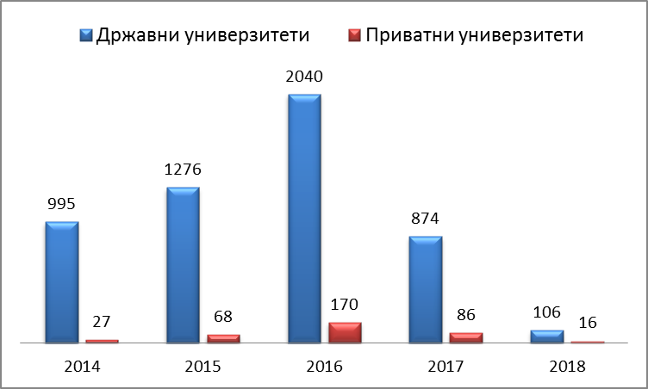
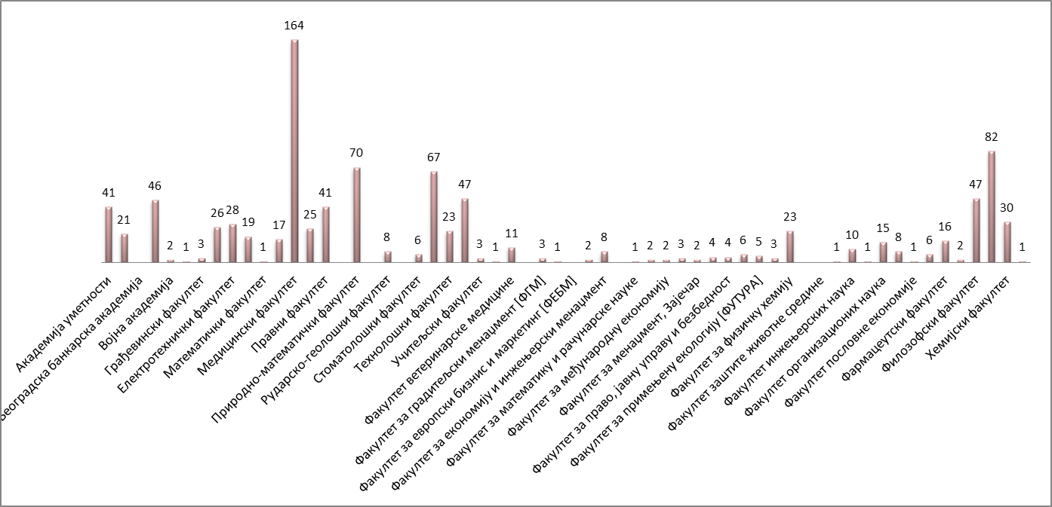
Слика 8.2. Број одбрањених докторских дисертација у Србији у 2017. години по факултетима. Уметак: број одбрањених доктората на државним и приватним универзитетима у последње четири године
Од укупног броја објављених научних радова српских истраживача регистрованих у WoS бази у 2017. години 73% радова има адресу два наша највећа универзитета у Србији, слика 8.3, што показује да се највећи део научне активности одвија на универзитетима, при чему свакако треба имати у виду чињеницу да укупном броју објављених радова Универзитета у Београду доприносе и истраживачи ангажовани у 11 научноистраживачких института који су у саставу Универзитета у Београду.

Слика 8.3. Процентуална расподела објављених радова у 2016. години по универзитетима.

8.9. Центри изузетних вредности
Центар изузетних вредности може бити институт, односно високошколска установа или њихов организациони део, ако су у временском периоду од пет година остварили врхунске и међународно признате научне и стручне резултате у одређеној научној дисциплини, и на основу тога имају развијену међународну научну, техничку и технолошку сарадњу.
На основу приспелих извештаја центара изузетних вредности акредитованих у 2017. години може се направити следећи сумарни извештај:
У 2017. години радило је 16 центара изузетних вредности акредитованих од стране Министарства за просвету, науку и технолошки развој. Сумарни резултати свих центара приказани су у табели 8.3. У таксативном смислу, центри су постигли следеће резултате у 2017. години:
- Природно-математички факултет Универзитета у Новом Саду – Центар за математичка истраживања нелинеарних феномена: чланови центра су 2017. години објавили 22 рада категорије М20, учествовали су у реализацији три пројекта из области основних истраживања МНПТР, три билатерална пројекта, једног DAAD пројекта, два пројекта САНУ. Остварене су 24 студијске посете, и то: 20 посета страних истраживача Центру и четири посете истраживача Центра институцијама у иностранству. Утрошак финансијских средстава је адекватно документован. Достављен је и план рада за 2018. годину.
- Технолошко-металуршки факултет Универзитета у Београду – Центар за нанотехнологије и функционалне материјале: чланови центра су у 2017. години објавили 87 радова категорије М20, осам радова из категорије М50, 91 рад саопштен на скуповима међународног и националног значаја, штампаним у целини или у изводу, пет предавања, колоквијума и семинара по позиву, једно техничко решење, три пријављена и један реализован патент. Учествовали су у реализацији два пројекта из области основних истраживања, три ИИИ пројекта, једног пројекта ТР, два иновациона пројекта МНПТР, једног EUREKA, једног ERASMUS+, четири COST пројекта и једног билатералног пројекта. Остварено је више посета истраживача Центра институцијама у иностранству. Утрошак финансијских средстава је адекватно документован. Достављен је и план рада за 2017. годину.
- Институт за хемију, технологију и металургију Универзитета у Београду – Центар изузетних вредности за микро и наносистеме: чланови центра су у 2017. години објавили девет радова категорије М20, пет радова из категорије М50, 37 саопштења на међународним и националним конференцијама учествовали су у реализацији два пројекта из области технолошког развоја МНПТР, два COST пројекта и једног пројекта BMBF. Остварено је више посета истраживача Центра институцијама у иностранству. Утрошак финансијских средстава је адекватно документован. Достављен је и план рада за 2018. годину.
- Хемијски факултет Универзитета у Београду – Центар за молекуларне науке о храни: чланови центра су у 2017. години објавили 67 радова категорије М20, активношћу чланова центра потписана су два нова уговора о сарадњи са универзитетима у иностранству, учествовали су у реализацији седам пројеката из области основних истраживања, једног ИИИ пројекта МНПТР, три COST пројекта, осам билатералних пројеката, једног пројекта под покровитељством Јапанске агенције за међународну сарадњу, једног мултилатералног пројекта у Дунавској регији. Пријавили су пројекат из позива HORIZON2020. Чланови центра одржали су пет позивних предавања на скуповима у иностранству. Утрошак финансијских средстава је адекватно документован. Достављен је и план рада за 2018. годину.
- Институт за физику Универзитета у Београду – Центар за фотонику: чланови центра су у 2017. години објавили 29 радова категорије М20, један рад из категорије М50, учествовали су у реализацији три пројекта из области основних истраживања, једном ИИИ пројекту, једном пројекту технолошког развоја МНПТР, три пројекта HORIZON2020, три билатерална пројекта. Остварено је више посета истраживача Центра институцијама у иностранству, пет позивних предавања на скуповима у иностранству, шест на домаћим скуповима. Утрошак финансијских средстава је адекватно документован. Није достављен план рада за 2018. годину.
- Институт за физику Универзитета у Београду – Центар за изучавање комплексних система: чланови центра су у 2017. години објавили 28 радова категорије М20, шест предавања по позиву, у оквиру Центра одбрањено је пет докторских дисертација, учествовали су у реализацији једног пројекта из области основних истраживања, три ИИИ пројекта, једног пројектa технолошког развоја МНПТР, два пројекта HORIZON2020, шест билатералних пројеката, четири COST акције, учествују у пројекту EIIRCS. Утрошак финансијских средстава је адекватно документован. Достављен је и план рада за 2018. годину.
- Институт за физику Универзитета у Београду – Центар за неравнотежне процесе: чланови центра су у 2017. години објавили 40 радова категорије М20, учествовали су у реализацији два пројекта из области основних истраживања, два ИИИ пројекта МНПТР, два пројекта HORIZON2020, два COST пројекта и четири билатерална пројекта. Истраживачи центра су били ментори две докторске дисертације и четири мастер рада. Остварено је девет студијских истраживача Центра институцијама у иностранству. Утрошак финансијских средстава је адекватно документован. Достављен је и план рада за 2018. годину.
- Факултет медицинских наука Универзитета у Крагујевцу – Центар за молекулску медицину и истраживање матичних ћелија: чланови центра су 2017. години објавили 17 радова категорије М20, учествовали су у реализацији шест пројеката из области основних истраживања МНПТР, два SCOPES пројекта и једног пројекта Европског удружења за инфламаторне болести црева и колитис. Остварено је више посета истраживача Центра институцијама у иностранству. Утрошак финансијских средстава је адекватно документован. Достављен је и план рада за 2018. годину.
- Институт за медицинска истраживања Универзитета у Београду – Научноистраживачка група за исхрану и метаболизам: чланови центра су 2017. години објавили 17 радoва категорије М20, учествовали су у реализацији пет пројеката из области основних истраживања МНПТР, једне COST акције, два FP7 пројекта и два пројекта Европске агенције за исхрану. Остварено је више посета истраживача Центра институцијама у иностранству. Утрошак финансијских средстава је адекватно документован. Достављен је и план рада за 2018. годину.
- Физички факултет Универзитета у Београду – Центар за квантну теоријску физику: чланови центра су у 2017. години објавили 10 радова категорије М20, учествовали су у реализацији више пројеката из области основних истраживања МНПТР и међународних пројеката. Остварено је пет посета истраживача Центра институцијама у иностранству. Утрошак финансијских средстава је адекватно документован. Достављен је и план рада за 2018. годину.
- Факултет техничких наука Универзитета у Новом Саду – Центар за вибро-акустичке системе није поднео квантитативни извештај о резултатима у 2017. години. Утрошак финансијских средстава је адекватно документован. Достављен је и план рада за 2018. годину.
- Филозофски факултет Универзитета у Београду – Лабораторија за биоархеологију није поднео квантитативни извештај о резултатима у 2017. години. Утрошак финансијских средстава је адекватно документован. Достављен је и план рада за 2018. годину.
- Институт за нуклеарне науке „Винча“ Универзитета у Београду – Центар за синтезу, процесирање и карактеризацију материјала за примену у екстремним условима: чланови центра су у 2017. години објавили 28 радова категорије М20, учествовали су у реализацији пет пројеката из области основних истраживања, два ИИИ пројекта, три пројектa технолошког развоја МНПТР. Утрошак финансијских средстава није адекватно документован. Достављен је и план рада за 2018. годину.
- Институт за медицинска истраживања Универзитета у Београду – Центар за зоонозе преношене храном и векторима (наставак Центра за токсоплазмозу и медицинску ентомологију): чланови центра су у 2017. години објавили 15 радова категорије М20, одржали три предавања по позиву на међународним научним скуповима, учествовали су у реализацији два пројекта из области основних истраживања, једног ИИИ пројекта МНПТР, три COST пројекта, једног билатералног и једног трилатералног пројекта. Утрошак финансијских средстава је адекватно документован. Достављен је и план рада за 2018. годину.
- Институт за физику Универзитета у Београду – Центар за нанонауке и нанотехнологије: чланови центра је у 2017. години објавио 23 рада категорије М20, учествовали су у реализацији два пројекта из области основних истраживања, два ИИИ пројекта МНПТР, једног пројекта HORIZON2020, четири COST пројеката и 16 билатералних пројеката. Утрошак финансијских средстава је адекватно документован. Достављен је и план рада за 2018. годину.
- Институт за хемију, технологију и металургију Универзитета у Београду – Центар изузетних вредности за хемију и инжењеринг животне средине: чланови центра су у 2017. години објавили 13 радова категорије М20, учествовали су у реализацији два пројекта из области основних истраживања МНПТР, два COST пројекта и једног билатералног пројекта. Остварено је више посета истраживача Центра институцијама у иностранству, као и једна посета страног истраживача Центру. Утрошак финансијских средстава је адекватно документован. Достављен је и план рада за 2018. годину.
Сумарно, већина центара изврсности је поднела адекватне извештаје и дала адекватне планове за наредни период. Сви центри су, у складу са објективним могућностима, остварили добре до одличне квалитативне резултате. Ово се, наравно, односи на центре који су поднели такав извештај. Финансијска средства су наменски трошена, при чему је највећи део потрошен за набавку и одржавање опреме, репроматеријала, као и студијске боравке у иностранству. Финансијски планови за 2017. годину су захтевнији него за 2016. годину, али су реални, изузимајући један центар, који је поднео веома амбициозан план (Филозофски факултет Универзитета у Београду – Лабораторија за биоархеологију).

Табела 8.3. Преглед резултата рада Центара изузетних вредности
Назив центра | Назив институције | Радови | Пројекти (који се реализују) | Број студијских посета ка центру | Број студијских посета из центра
Центар за математичка истраживања нелинеарних феномена | Природно-математички факултет Универзитета у Новом Саду | 20 М21-М23 | МПНТР - ОI: 3  Билатерал.: 1 | 23 | 6
Центар за нанотехнологије и функционалне материјале | Технолошко-металуршки факултет Универзитета у Београду | 43 М21  15 М22  17 М23 | МПНТР - III: 3  МПНТР - ОI: 3  COST: 3  Билатерал.: 1
Центар изузетних вредности за микро и наносистеме | Институт за хемију, технологију и металургију Универзитета у Београду | 4 М21  6 М22  2 М23 | МПНТР - ТR: 3  COST: 3
Центар за молекуларне науке о храни | Хемијски факултет Универзитета у Београду | 48 М21  12 М22  16 М23  2 М24 | МПНТР - III: 2  МПНТР - ОI: 7  COST: 3  Билатреал.: 8 | 3 | 5
Центар за фотонику | Институт за физику Универзитета у Београду | 39 М21-М23 | МПНТР - III: 1  МПНТР - ОI: 3  МПНТР - ТR: 1  HORIZON 2020: 3  Билатерал.: 4
Центар за изучавање комплексних система | Институт за физику Универзитета у Београду | 26 М21  2 М22 | МПНТР - III: 2  МПНТР - ОI: 1  HORIZON 2020: 2  COST: 7
Центар за неравнотежне процесе | Институт за физику Универзитета у Београду | 22 М21  6 М22  2 М23  2 М24 | МПНТР - III: 2  МПНТР - ОI: 2  HORIZON 2020: 2  COST: 1  Билатерал.: 4 | 3 | 7
Центар за молекулску медицину и истраживање матичних ћелија | Факултет медицинских наука Универзитета у Крагујевцу | 6 М21  4 М22  3 М23 | МПНТР - ОI: 6
Научноистраживачка група за исхрану и метаболизам | Институт за медицинска истраживања Универзитета у Београду | 10 М21  2 М22  11 М23 | COST: 1  Билатерал.: 4 |  | 2
Центар за квантну теоријску физику | Физички факултет Универзитета у Београду | 12 М21 |  | 4 | 4
Центар за вибро-акустичке системе | Факултет техничких наука Универзитета у Новом Саду
Лабораторија за биоархеологију | Филозофски факултет Универзитета у Београду
Центар за синтезу, процесирање и карактеризацију материјала за примену у екстремним условима | Институт за нуклеарне науке „Винча“ Универзитета у Београду | 24 М21  9 М22  4 М23 | МПНТР - III: 2  МПНТР - ОI: 10  МПНТР - ТR: 3  COST: 1  Билатерал.: 3
Центар за токсоплазмозу и медицинску ентомологију | Институт за медицинска истраживања Универзитета у Београду | 5 М21 | МПНТР - III: 1  МПНТР - ОI: 2  COST: 3  Трилатерал.: 1  Билатерал.: 1 | 1 | 2
Центар изузетних вредности у области нанонаука и нанотехнологија | Институт за физику Универзитета у Београду | 52 М21-М23 | HORIZON 2020: 1  Билатреал.: 16  COST: 4  МПНТР - III: 2  МПНТР - ОI: 2 | 7 | 3

8.10. ЈП „Нуклеарни објекти Србије“
Jавно предузеће „Нуклеарни објекти Србије“ (НОС) основала је Влада у јулу 2009. године са задатком да управља нуклеарним објектима у државном власништву. Њега скоро у целини финансира Министарство просвете, науке и технолошког развоја, на основу уговора о реализацији програма управљања нуклеарним објектима и унапређења нуклеарне сигурности и безбедности у Србији. Пословање и управљање НОС-ом прати Министарство привреде. Основни подаци о том финансирању у 2016. и 2017. години дати су у табели 8.4.
Табела 8.4. Финансирање ЈП НОС у 2016. и 2017. години
 | 2016. | 2017.
Укупна буџетска средства | 229.945.000,00 | 200.000.000,00
Трошкови зарада, накнада зарада и остали лични расходи | 161.976.000,00 | 170.000.000,00
Број запослених на дан 31. децембра 2017. год. | 116 | 119
Главни проблеми НОС-а су неадекватно организовање и финансирање следећих послова: (1) декомисионирање Реактора РА, (2) обнављање Реактора РБ, (3) коришћење хангара за (привремено) складиштење чврстог радиоактивног отпада Х3, (4) коришћење складишта радиоактивних извора високе активности, БС, (5) завршавање изградње и коришћење постројења за обраду радиоактивног отпада, ППО, (6) декомисионирање хангара за складиштење чврстог радиоактивног отпада Х1, (7) декомисионирање базена за складиштење течног радиоактивног отпада, ВР-1, ВР-2, ВР-3 и ВР-4, (8) складиштење додатног радиоактивног и нуклеарног материјала у НОС-у и Институту за нуклеарне науке „Винча“, то јест, на локацији „Винча“, и (9) изградња (трајног) одлагалишта радиоактивног отпада у Србији. Успешним завршавањем тих послова, радијациона и нуклеарна сигурност и безбедност на локацији „Винча“ и у њеној ближој и даљој околини била би доведена на неопходан ниво. У вези с тим, треба истаћи да, према Закону о заштити од јонизујућих зрачења и о нуклеарној сигурности („Службени гласник РС“ бр. 36/2009 и 93/2012), сав радиоактивни отпад у Србији треба да буде обрађен и пренет у одлагалиште до маја 2019. године. Међутим, локација тог одлагалишта још увек није одређена, и нису започете ни припремне активности у оквиру тог посла.
Као што је наведено и у Извештају за 2016. годину, Национални савет сматра да Министарство просвете, науке и технолошког развоја, Министарство привреде, Министарство за заштиту животне средине и Агенције за заштиту од јонизујућих зрачења и нуклеарну сигурност, треба да успоставе строгу заједничку контролу рада НОС-а, и то у складу са Уредбом о мерама безбедности нуклеарних објеката и нуклеарних материјала („Службени гласник РС„ бр. 39/2014), Уредбом о утврђивању програма нуклеарне сигурности и безбедности („Службени гласник РС“ бр. 39/2014), и свим релевантним ратификованим међународним конвенцијама. Први кораци у том послу треба да буду захтеви НОС-у да у кратком року изради и поднесе (а) извештај о стању радијационе и нуклеарне сигурности и безбедности на локацији „Винча“, и (б) програм и план решавања горе наведених девет проблема, са посебним освртом на могућност обнављања њиховог финансирање од стране Европске Уније преко Међународне агенције за атомску енергије. На основу добијених докумената, та три министарства и Агенција треба да поднесу Влади на разматрање и усвајање заједнички предлог за трајно решавање тих проблема, и да потом детаљно прате реализацију донете одлуке.

8.11. Јединица за управљање пројектима – ЈУП
Пројекат „Истраживање и развој у јавном сектору“ у Србији односи се на низ инвестиција за ревитализацију истраживања и развоја у јавном сектору у Србији, укључујући модернизацију постојећих истраживачких капацитета и инфраструктуре, формирање нових научних центара, изградњу смештаја за студенте и младе научнике и модернизацију академске рачунарске мреже.
Уговорима са међународним финансијским институцијама, као промотер пројекта и ентитет који је у потпуности одговоран за његову имплементацију, одређено је Министарство просвете, науке и технолошког развоја, док је као јединица за управљање Пројектом одређен „ЈУП Истраживање и развој“ д.о.о. Београд. Влада Републике Србије донела је дана 13. јуна 2016. године Закључак број 48-5555/2016 којим се реализација Пројекта, након анексирања уговора са међународним финансијским организацијама-кредиторима, поверава Канцеларији за јавна улагања Републике Србије, с тим да се Закључком (члан 3) „ЈУП Истраживање и развој „ д.о.о. Београд обавезује да све преузете обавезе по закљученим уговорима реализује у предвиђеним роковима.
Од преузетих обавеза (26.160.043 ЕУР) ЈУП је у 2017. извршио обавезе у вредности од 7.170.151 ЕУР, Табела 8.5.
Табела 8.5. Реализација ЈУП у 2017. години.
Активности у 2017. | Потрошено 2017 / укупно извршење 2010-2017
Набавка капиталне опреме за истраживање  (опрема испоручена, остало је да се измире обавезе према добављачима по потписаним коначним записницима о примопредаји). | 3.211.494 ЕУР (69,61%)
Систем за централизовану набавку потрошног материјала  (пројекат је реализован, изузев уговора за испоруку гасова који је због специфичности добара продужен). | 616.151 ЕУР (73,52%)
Научно-технолошки парк, фаза II, Нови Сад  (реализација у току). | 1.371.553 ЕУР (14,28%)
Станови за младе истраживаче – Крагујевац  (објекат је завршен, очекује се званична примопредаја и кончана исплата извођача). | 34.035 ЕУР (74,54%)
Центар изврсности у Крагујевцу (реализација у току). | 1.936.918 ЕУР (14,78%)
Укупни резултат 2010-2017.
- Одређено за пројекат 420.80 МЕУР (2010)
- Предвиђено за уговарање са МПНТР 304.325.753 ЕУР (72,32%)
- Од тога уговорено (2010-2017 за извршење) 140.294.284 ЕУР (33,34%)
- Укупно реализовано (од 420.80 МЕУР, 2010-2017) 121.549.558 ЕУР (28,89%)
Укупни резултат је графички приказан на слици 8.4.
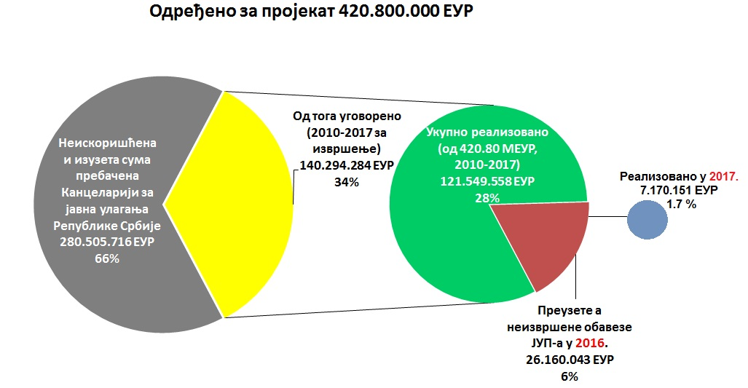
Слика 8.4. Приказ потрошње средстава у оквиру пројекта „Истраживање и развој у јавном сектору“
Закључак
- ЈУП је требало, према Закључку Владе Србије из 2016. год, да реализује преузете обавезе од око 26 МЕУР. У 2017. години извршене су обавезе у вредности од 7.170.151 ЕУР (или 27,58%) од преузетих обавеза.
- Остатак неутрошеног новца, намењеног науци у Србији и њеним истраживачима, износи 280.505.716 ЕУР (према расположивим подацима из МПНТР: „Реализација пројекта за 2017. годину и укупна реализација 2010–2017.“

Детаљи рада ЈУП-а
- Запосленима у ЈУП-у плате су обезбеђене делом из МПНТР и делом из других извора, табела 8.6.

Табела 8.6. Зараде и број запослених (извор: МПНТР)

Година | Број запослених (31.12.20..) | Годишње (бруто2) зараде (РСД) | Просечне месечне (бруто2) зараде по запосленом (РСД)
2010. | 17 | 12.633.347,18 | 61.928,17
2011. | 37 | 83.684.986,40 | 188.479,70
2012. | 34 | 107.528.640,80 | 263.550,59
2013. | 50 | 99.062.992,99 | 165.104,99
2014. | 60 | 149.169.382,37 | 207.179,70
2015. | 97 | 193.907.680,03 | 166.587,35
2016. | 94 | 229.130.702,39 | 203.130,06
2017. | 92 | 194.268.853.00 | 175.968,16
Финансирање ЈУП, Истраживање и развој у јавном сектору од стране МПНТР графички је илустровано на слици 8.5.
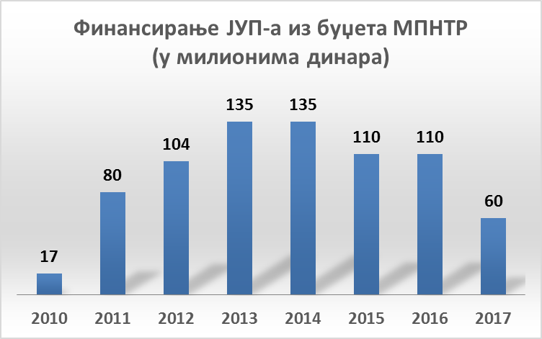
Слика 8.5. Финансирање ЈУП-а од стране МПНТР у временском периоду 2010–2017.
2. ЈУП је у 2016. години финансиран за послове које обавља за МПНТР са 110 МРСД а извршио је послове у вредности од 37.780.283 ЕУР (24.553.544 ЕУР нови уговори + 13.226.739 ЕУР утрошена средства). У 2017. години ЈУП је финансиран са 60 МРСД (~508.000 ЕУР) а извршио је послове за МПНТР у вредности од 7.234.411 ЕУР (64.260 ЕУР нови уговори, фактуре + 7.170.151 ЕУР утрошена средства).
3. На основу трошкова за гориво запослени у ЈУП-у прешли су 45.000-50.000 км у 2017. (трошак МПНТР)
На основу накнаде за коришћење аутопута запослени у ЈУП-у прешли су раздаљину Суботица–Ниш 265 пута, тј., 265×422 км = 111.830 км. (трошак Други извори)
4. Надокнаде члановима УО и НО су у 2017. исплаћене у укупној суми од 5.057.775,88 РСД, од тога део финансиран од стране МПНТР износи 4.802.528,14 РСД (94,95%).
5. Запослени у ЈУП-у (92) остварили су бруто зараде од 194.268.852,59 РСД (48.323.186,19 РСД МПНТР (24,87%) + Остали извори). Просечна нето зарада (92 запослена) износила је око 105.000 РСД месечно.
Препорука: на основу поднетог извештаја насталог на основу два извештаја ЈУП-а („Јединица за управљање пројектима у јавном сектору доо Београд; Трошкови за период јануар–децембар 2017. Плаћени из субвенција– и ЈУП истраживање и развој доо Београд), а имајући у виду високе трошкове МПНТР за субвенционисање рада ЈУП-а, ниску реализацију великог броја запослених за потребе МПНТР, неуједначене извештаје (види под 3, 4 и 5) препоручујемо МПНТР да је неопходно временски ограничити субвенционисање ЈУП-а на 2018. годину и ослобођени новац пребацити у ДМТ2 намењен истраживању (трошкови рада).

8.12. Центар за промоцију науке
Центар за промоцију науке (ЦПН) основан је Законом о научноистраживачкој делатности („Службени гласник Републике Србије“ број 110/05, 50/06 и 18/10), као посебно правно лице чија је надлежност промоција науке и технологије и научних и технолошких достигнућа у земљи и свету.
Рад центра у 2017. години се у основи може поделити на два шестомесечна периода која нису обележена суштинским разликама у раду Центра. Све време, Центар за промоцију науке организовао је велики број научнопопуларних догађаја, покренуо више иницијатива, издања и програма, и проширио мрежу сарадње са научницима, медијима, школама и посебно локалним самоуправама, као и са међународним партнерима, с циљем јачања културе науке, подизања научне писмености и стварања услова за целоживотно образовање и раст иновативности у Републици Србији. ЦПН је додатним ангажовањем запослених, као и уз помоћ велике подршке својих партнера, снажне мреже научних промотера, медија и наставника, као и представника локалних самоуправа широм Србије, спровео све надлежности предвиђене Законом о научноистраживачкој делатности, али и успешно покренуо читав низ иницијатива које превазилазе домен промоције науке. Центар је у 2017. годину ушао са амбициозним плановима, посебно када су у питању отвореност ка грађанима и укључивање што већег броја ангажованих кроз конкурсе, промоције и нова издања. Центар је наставио успешну реализацију својих других пројеката, као и изградњу продуктивног односа са научном заједницом, школама, привредом, медијима и, нарочито, локалним самоуправама.
Прву половину 2017. године обележили су следећи подухвати:
1. у току јанауара месеца представници Центра су од 1. до 3. јануара боравили на састанку европског пројекта Hypatia у Паризу, у коме имају улогу треће стране и координатора. 17. јануара имали су састанак у Ректорату Универзитета у Новом Саду, на коме су договорени правци даље сарадње у области научних пројеката. 19. јануара у Студентском културном центру у Београду одржана је прва научна трибина под називом „Зашто умиремо: демографија, биологија и медицина“. Промоција седмог броја часописа „Елементи“ одржана је 23. јануара у Новом Саду и 24. јануара у Лесковцу;
2. у току фебруара месеца, од 31. јануара до 1. фебруара представници Центра су присуствовали радионицама у оквиру пројекта SATORI у просторијама Академије наука и уметности Словеније. 2. фебруара је у просторијама ЕУ инфо центра одржано прво предавање издања „Докторати у прози: илустроване приче“. Промоција седмог броја часописа „Елементи“ одржана је 7. фебруара у Новом Саду. У оквиру пројекта „Европска мрежа дигиталне уметности и науке“ у Даблину је 9. фебруара организована конференција под називом Human Needs to Apply, на којој су учествовали чланови Центра. Истог дана је емитована пилот емисија „Радио Елементи“ на порталу Центра „Елементариум“. До јула је емитовано 18 емисија сваког четвртка. Центар се представио на међународној конференцији „Нове технологије у образовању“, коју је организовао British Council. У СКЦ-у је 9. фебруара одржан нови програм Центра – Елементарни разговори. Центар за културну деконтаминацију је 23. фебруара одржао промоцију издања центра „Докторати у прози: илустроване приче“;
3. у току марта месеца представници Центра су 1. марта одржали састанак са Центром за стручно усавршавање у Крушевцу. У СКЦ-у је 7. марта одржана трибина „Седам земљоликих планета: Открића и последице“ а 8. марта је Центар одржао презентацију међунардоног пројекта Hypatia и CREATIONS у Центру за стручно усавршавање у Кикинди. Крајем фебруара и почетком марта представници Центра су заједно са КОБСОН-ом и Универзитетским библиотекама у Новом Саду, Нишу и Крагујевцу, као и Институту за водопривреду „Јарослав Черни“ одржали четири семинара о научној комуникацији и научним информацијама. Центар је 3. марта отворио изложбу „Србија у Хоризонту 2020“. Промоција седмог броја часописа „Елементи“ одржана је 16. и 17. марта у Ћуприји. Центар је 24. марта посетио новопостављени директор Гете института, Франк Бауман. Представници Центра су 23–24. марта учествовали на састанку Re@WBC пројекта у Подгорици, а 29. марта Центар је учествовао у кампањи „Битка за знање“. 30. марта је орджана изложба „Спектри“ у Народном музеју у Кикинди. Од 20. до 22. марта представници Центра су у својству партнера присуствовали састанку партнера пројекта CREATIONS у Бирмингему. Центар је објавио јавни позив за финансијску подршку пројектима промоције и популаризације науке 23. марта;
4. у току априла месеца отворен је Научни клуб у Београду. Отворио га је министар Младен Шарчевић и одмах по отварању у овом клубу почела је веома жива активност у продукцији Програмског сектора Центра. Планетаријум Центра је током пролећа посетио многе градове широм Србије. 7. априла у Научном клубу почео је курс електронике и програмирања Ардуино. Представници Центра су присуствовали почетком априла састанцима организованим у склопу пројекта SATORI. У току априла је у Ријеци презентована изложба „Спектри“. Влада Републике Србије је 6. априла усвојила Програм промоције науке, највиши правни акт који Центар за промоцију науке може да предложи. У Научном клубу у Београду 6. априла представљен је пролећни број „Елемената“. Током априла Центар је организовао гостовање манифестације Art+Science у Научном клубу у Крагујевцу, као и њено представљање у Научном клубу у Београду;
5. Од 3. до 5. маја представници центра учествовали су на састанку партнера на пројекту „Квантна музика у Копенхагену“. Научни камион гостовао је у Ужицу 6–14. маја. У Научном клубу у Београду организована је манифестација „Мај месец математике“ од 10. до 31. маја, у оквиру кога је главни догађај био „Математички шоу“, који је одржан у Београду 16. маја. Протокол о сарадњи између Центра и Универзитета уметности потписан је 15. маја, а 20. маја одржана је презентација ђачких пројеката који су резултат спајања уметности и науке. Овогодишњи фонд издања научноистраживачких организација из Србије поклоњен је Универзитетској бибилиотеци Универзитета у Приштини са привременим седиштем у Косовској Митровици. 23. маја је на Хемијском факултету одржана трибина „Борба за опстанак Чарлса Дарвина“. Центар је од 25. до 28. маја представио неке од својих садржаја на Миксер фестивалу. Први Елементарни разговори ван Београда подржани су 29. маја у Новом Саду на тему „Нови господари хране“. 30. маја је у Научном клубу у Београду одржан програм о истинама и заблудама око имунитета. Научни камион гостовао је у Зрењанину од 25. Маја до 2. јуна.
6. у јуну месецу за новог вршиоца дужности директора постављен је др Јован Труфуновић, доцент са Електротехничког факултета Универзитета у Београду. У току јуна месеца изложба „Спектри“ гостовала је у Бечеју у оквиру манифестације „Пут науке“, у Научном клубу постављен је интерактивни експонат „Дарвинове зебе“. Научни камион гостовао је у Лесковцу 5–13. јуна, а касније и у Кикинди. У Научном клубу у Београду су 6. јуна одржани Елементарни разговори на тему „Порекло човека“. У Научном клубу 7. јуна је обележен Светски дан океана, а 13. Јуна одржана је конференција „Ко господари Фејсбуком?“. У Крагујевцу је 23. јуна представљена Мрежа финансијских менаџера ЕУ. У Научно-технолошком парку у Београду 24. јуна одржано је прво финале такмичарске лиге КОДиграње. Помоћници уредника часописа „Елементи“ су учествовали на Европској конференцији научних новинара у Копенхагену 26–30. јуна. У Научном клубу је одржано више различитих тематских радионица.
У другој половини 2017. године Центар за промоцију науке организовао је велики број научнопопуларних догађаја, успоставио нова партнерства, започео рад на новим пројектима и наставио са својим редовним активностима. Најважнија промена се десила почетком јула, када је број запослених на неодређено време смањен са 45 на 25. Настављена је сарадња са мрежом научних клубова, одржано је низ активности у свим научним клубовима у земљи. Објављена су три броја часописа „Елементи“, књига „Бура информација: зашто лајкујемо?“, док је издање Центра „Докторати у прози“ проглашено за најлепшу књигу на 62. Међународном сајму књига у Београду.
7. у јулу месецу организован је састанак са представницима Мреже регионалних центара и центара за стручно усавршавање у Врњачкој Бањи, организован је низ манифестација поводом Дана науке 10. јула, од 10. до 21. јула организован је четврти по реду Дечји научни камп, 25. јула је представљен девети број часописа „Елементи“ у Научном клубу у Београду, када су додељена и признања полазницима обуке из научног новинарства;
8. у августу месецу отворен је Научни клуб Рановац, одељење Научног клуба Смедерево;
9. у септембру месецу је: 4. септембра у Микрогалерији Центра отворена интерактивна изложба о геолошкој прошлости Земље, у оквиру пројекта „Ноћ истраживача“ Центар је 7. септембра гостовао у Смедереву, тим Центра је учествовао у неколико програма фестивала „Арс електроника“, Центар је био један од учесника изложбе „Наука кроз забаву“ 11–29. септембра, потписан је меморандум о сарадњи са Фондом за иновациону делатност, узето је учешће на Кампу пријатељства – Другаријада на Копанонику 18–23. септембра, у оквиру SATORI пројекта учествовао је у организацији конференције у области истраживачке етике у Бриселу 18–19. септембра, представници Центра учествовали су на фестивалу #postARTandSCIENCE у Лондону 22. септембра, изложба „Спектри“ је гостовала у Новом Саду у оквиру „Ноћи истраживача“, а у Београду је, у оквиру исте манифестације, 29. септембра одржана трибина посвећена открићу гравитационих таласа;
10. у октобру месецу изложба „Спектри“ гостовала је у Лозници од 3. до 12. 10., Центар је организовао обуку за писање и управљање пројектима на програму HORIZON2020, 6. 10. у Научном клубу у Београду организована је национална конференција „СТЕМ образовање за будућност“, 7. октобра је организован фестивал науке „Еурека пикник“ у Крушевцу, тим Центра је посетио ЦЕРН 10–12. октобра, у Научном клубу је организована обука за нове научне демонстраторе 9–12. октобра, поводом Међународног дана девојчица 11. октобра је у Научном клубу организована радионица „Девојчице то могу“, основан је у оквиру Центра Сектор за сарадњу са научноистраживачким организацијама, 16–17. октобра су представници Центра учествовали на конференцији „Одговорност директора у образовном систему Републике Србије“ у Врњачкој Бањи, одржан је први радни састанак пројекта „STEM School Label“, представници Центра су присуствовали редовном годишњем састанку у оквиру пројекта Scientix, узето је учешће на Сајму књига у Београду, изашао је број 10 часописа „Елементи“, издата је нова књига „Бура информација: зашто лајкујемо?“, у оквиру пројекта „Hypatia“, слати су коментари на тему родне равноправности;
11. у новембру месецу је: отворен јавни позив за финансијску подршку пројеката промоције и популаризације науке, организована је манифестација „Интелигенција биљака“, у сарадњи са Електротехничким факултетом Универзитета у Београду покренута је акција увођења програма ФИМЕС, на Факултету примењених уметности организована је манифестација „Ћирини дани“, Центар је медијски подржао обележавање 40-те годишњице Заједнице института Србије, представљена је издавачка делатност Центра у оквиру сајма Job Fair, узето је учешће на састанку пројекта Re@WBC у Сарајеву, обављене су посете Руском Крстуру и Трсти, одржано је више семинара о рецензирању, узето учешће на више конференција, потписан је меморандум о сарадњи са РТС-ом, у Ректорату Универзитета уметности представљена је нова књига „Бура информација: зашто лајкујемо?“;
12. у децембру месецу Центар је освојио значајна средства на конкурсу „Заједница заједно“, која ће бити уложена у лабораторију намењену СТЕМ дисциплинама, Центар се придружио наступу Министарства просвете, науке и технолошког развоја на пословном сајму Наука за привреду на Новосадском сајму 4–5. децембра, учествовао је 11. Фестивалу науке „Динамична планета земља“ 14–17. децембра у Београду, у Смедереву је организовао конференцију „Сваки дан је инспирација“ 21. децембра, на Правном факултету у Београду је 22. децембра одржан састанак Радне групе за индикаторе, Центар је отворио своју продавницу и е-продавницу, припремио календар активности за 2018, 30. децембра је изашао 11. број часописа „Елементи“, добијена су два нова HORIZON2020 пројекта: „Наука за друштво“ и „Одговорност у истраживању и иновацијама“.
9. ФИНАНСИРАЊЕ
ИЗДВАЈАЊЕ ЗА НАУКУ ИЗ БДП

Бројне студије указују на то да издвајање из буџета од 1% БДП (бруто домаћег производа) представља праг који једна држава треба да достигне да би пружила адекватну подршку научноистраживачком раду и иновацијама. То је уједно и један од услова које Србија треба да испуни на путу у чланство ЕУ, чиме би омогућила да наука у Србији постане део европског истраживачког простора.
Стратегијом научног и технолошког развоја Републике Србије за период од 2010. до 2015. године планиран је раст издвајања на годишњем нивоу у износу од 0,15% БДП-а, са основним циљем да буџетска издвајања 2015. године достигну 1,05% БДП-а. Ипак, пошто се у Србији је у периоду 2010–2015. година, одржао ниво издвајања из буџета који се кретао у распону од 0,42% до 0,45% БДП-а (Слика 9.1.), овај циљ Стретегије није остварен. Након пада у 2013. дошло је до благог пораста издвајања у периоду 2013–2014 и наглог пада у периоду 2016–2017.

Слика 9.1. Удео буџетских средстава за истраживање и развој у периоду 2010–2017. изражен у процентима БДП (извор Републички завод за статистику Републике Србије)
Удео укупних буџетских средстава за истраживање и развој у БДП у 2017. години износио је 0,40% (извор Саопштење ИР10_133, Републички завод за статистику, 29. 6. 2018).
У Стратегији научног и технолошког развоја Републике Србије за пeриoд oд 2016. дo 2020. гoдинe, пројектован је пораст улагања у науку и истраживања из буџета до нивоа oд 0,6% БДП-a (у склaду сa рaспoлoживим срeдствимa буџeтa Рeпубликe Србиje) као и укупнa улaгaњa из свих извoрa финaнсирaњa која би требало да дoстигну ниво од 1,5% БДП-a. Планирани пораст улагања у науку и истраживања пружио би основу да се oствaри визиja дa Рeпубликa Србиja пoдржaвa изврснoст у нaуци, као и рeлeвaнтнa истрaживaњa и инoвaтивни систeм кojи утичe нa eкoнoмски и друштвeни рaзвoj зeмљe.
Дaљи нaпрeдaк истрaживaчкoг и инoвaтивнoг систeмa, a сaмим тим и eкoнoмскoг и укупнoг рaзвoja Рeпубликe Србиje, рeaлнo ниje мoгућ бeз пoвeћaних мaтeриjaлних улaгaњa у нaуку и истрaживaњa.
У 2017. години у Републици Србији утрошено је 17.899.912.000 динара буџетских средстава за активности истраживања и развоја (извор Саопштење ИР10_133, Републички завод за статистику 29. 6. 2018). Према подацима добијеним из МПНТР, буџет за 2017. годину износио је 16.603.242.469 динара.
У 2018. години средства су одобрена Законом о буџету Републике Србије за 2018. годину, а у наредним годинама средства ће се планирати у оквиру лимита одређених од стране Министарства финансија.
АНАЛИЗА ИЗВРШЕЊА БУЏЕТА МИНИСТАРСТВА ПРОСВЕТЕ, НАУКЕ И ТЕХНОЛОШКОГ РАЗВОЈА ЗА 2017. ГОДИНУ

Према подацима добијеним из МПНТР буџет за 2017. годину износио је 16.603.242.469 динара (РСД), од тога 16.108.979.815 РСД из буџета РС, а остатак из „Осталих извора“.
У даљем тексту биће приказана анализа буџета за 2017. која се односила на финансирање:
- Програма истраживања
- Програма научноистраживачког рада САНУ и научноистраживачког рада Матице српске
- Трансфера знања и технологија и иновационе делатности
- Унапређења капацитета људских ресурса
- Међународне научне сарадње
- Субвенција oргaнизaциjама кoрисницимa буџeтских срeдстaвa

9.1. Финансирање истраживачких програма
Највећи удео у буџету Министарства просвете, науке и технолошког развоја (73%) у 2017. био је намењен финансирању пројеката из области основних истраживања (ОИ), области технолошког развоја (ТР) и пројеката интегралних и интердисциплинарних истраживања (ИИИ) (Слика 9.2).
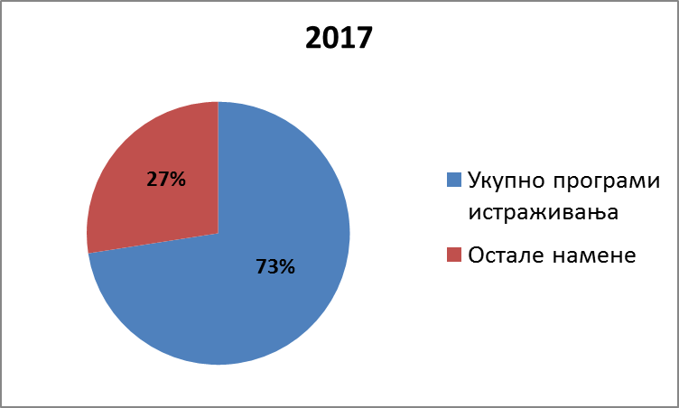
Слика 9.2. Удео финансирања пројеката сва три програма истраживања у укупном буџету Министарства просвете, науке и технолошког развоја у 2017. години
У 2017. у укупном износу од 12.047.170.514,16 динара финансирано је 776 пројеката, од којих су 394 из области основних истраживања, 273 из области технолошког развоја и 109 пројеката интегралних и интердисциплинарних истраживања (11.958 истраживача).
Финансирање пројеката је обухватало:
- накнаде за рад истраживача (РИ) ангажованих на пројектима (зараде истраживача)
- ДМТ 1 (режијски трошкови) – директне метеријалне трошкове рада лица запослених код реализатора истраживања на стручним, административним и техничким пословима, као и трошкови електричне енергије, воде, грејања, комуналних услуга и сличних трошкова реализатора програма пројектног финансирања који су у функцији обављања научноистраживачког рада на пројектима.
- ДМТ 2 (трошкови рада) – директне материјaлне трошкове који су у функцији обављања научноистраживачког рада на пројектима, а односе се на: набавку потрошног материјала, ситне опреме и ситног инвентара, трошкове службених путовања чланова пројектног тима, трошкове дисеминације резултата истраживања, трошкове услуга истраживачима и сличних трошкова реализатора програма пројектног финансирања у функцији обављања пројектних активности.

Највећи део средстава намењен за финансирање сва три програма истраживања утрошен је на финансирање накнада за рад истраживача (76,86%), док је удео финансирања ДМТ 1 износио 17,32% (2.086.996.858 РСД), а удео ДМТ 2 само 5,82% (Слика 9.3).
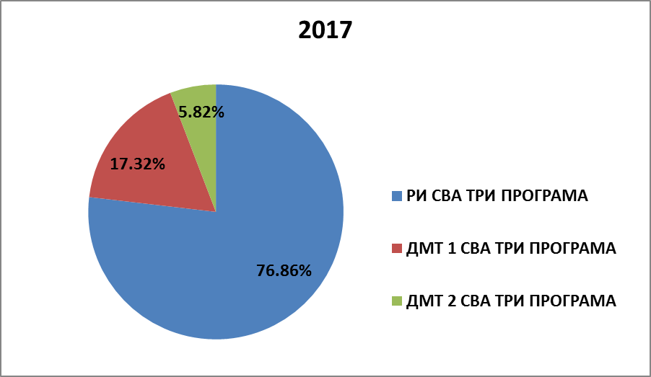
Слика 9.3. Однос РИ, ДМТ 1 и ДМТ 2 у укупном финансирању сва три програма истраживања у 2017. години
Мада су зараде истраживача знатно мање од зарада истраживача истих профила у ЕУ и осталим развијеним земљама света, као и у организацијама субвенционисаним oргaнизaциjама кoрисницимa буџeтских срeдстaвa у РС, недовољно финансирање програма истраживања највише се огледа у износу који је намењен финансирању ДМТ 2. ДМТ 2 су средства која су намењена експерименталном раду и која се троше за набавку реагенаса и потрошног материјала, ситне опреме, школарина и учешћу на научним скуповима. Управо су ова средства пресудна за квалитет научноистраживачког рада.
Након значајног пада у финансирању ДМТ 2 у 2012. у периоду 2013–2017. дошло је до постепеног повећања у нивоу финансирања, али је у 2017. мање за ~200 МРСД у односу на 2010. (Слика 9.4).
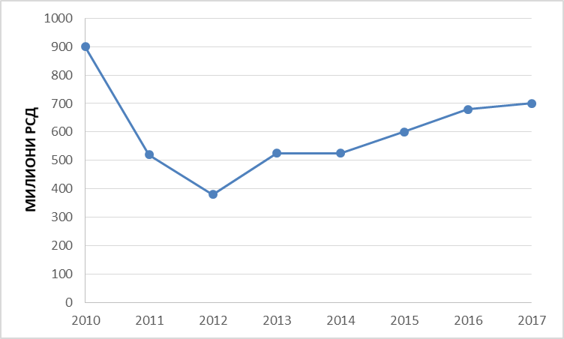
Слика 9.4. Дистрибуција средстава за ДМТ 2 за период 2010–2017.
Средства за ДМТ 2 у укупном износу од 701.391.846 динара (повећање од 3% у односу на 2016) представљају само 5,82% укупног буџета Министарства за просвету, науку и технолошки развој за 2017. (Слика 9.5).
У буџет за науку улазе и додатна средства из „Осталих извора“ којима се финансирају неке делатности:
Извор 06 – Донације међународних организација 1.588.792 РСД
Извор 11– Примања од иностраних задуживања (зграде и грађевински објекти) 402.879.674 РСД
Извор 15 – Неутрошена средства донација из претходних година 4,691,183 РСД
Извор 56 – Финансијска помоћ ЕУ
(развој приватног сектора, сектор конкурентности) 85.103.004 РСД.
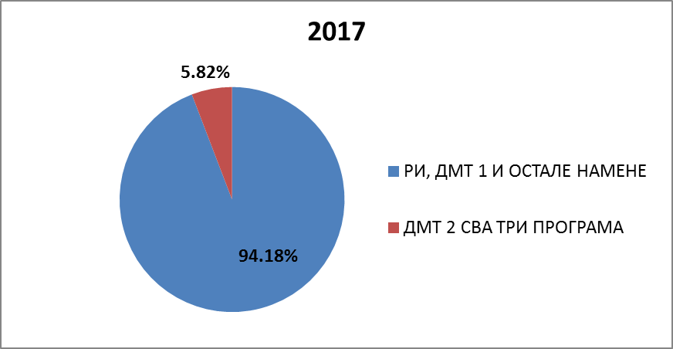
Слика 9.5. Удео ДМТ 2 сва три програма у укупном буџету за 2017. годину
На основу података МПНТР закључујемо да је у Србији 2017. год. на пословима истраживања и развоја било финансирано 11.958 истраживача, а пројекти су били финансирани са 103.088 истраживач-месеци. На основу података МПНТР укупна средства за ДМТ2, односно средства неопходна за рад на истраживању која подлежу опорезивању (око 20%), износила су 701.391.846 РСД. Произлази да је један истраживач просечно био финансиран са 6.804 РСД/месец, односно 309 РСД/дан бруто или 247 РСД/дан нето током 8,6 месеци у 2017. години.
Овакав ниво финансирања је недовољан да обезбеди основни ниво истраживања. Као и у прошлогодишњем извештају, наглашавамо да постоји озбиљна претња да ће се у блиској будућности истраживачи суочити са престанком рада и прекидом започетих истраживања, што може изазвати несагледиве штетне последице на даљи развој Републике Србије.
9.2. Финансирање научноистраживачког рада САНУ и Матице српске
Српска академија наука и уметности (САНУ) и Матица српска су научне институције од највишег националног значаја. Финансирање научних и уметничких активности Академије одвија се кроз Фонд САНУ за истраживања у науци и уметности, који је у 2017. години био финансиран у износу од 47,25 милиона динара (Слика 9.6). Већи део средстава Фонда утрошен је на финансирање академијских, одељенских и индивидуалних пројеката, а остали део буџетских средстава у највећој мери био је намењен финансирању издавачке делатности, учешћу на научним скуповима, трошковима међународне сарадње, организацији научних скупова, као и раду Галерије ликовне и музичке уметности и Галерије науке и технике САНУ.
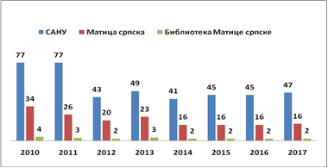
Слика 9.6. Средства намењена научном раду САНУ и Матице српске (у милионима динара) за период 2010–2017.

Рад Матице српске у 2017. години био је финансиран у износу од 16,38 милиона динара, а Библиотека Матице српске у износу од 1,80 милиона динара (Слика 9.6). Средства намењена раду Матице српске, заједно са њеном Библиотеком, Галеријом и Издавачким центром, омогућили су овој установи да у 2017. оствари значајне резултате у области неговања језика, издаваштва, научноистраживачког рада, енциклопедистике, предавачке делатности и представљања нових резултата српске науке.

Расподела средстава намењених раду САНУ и Матице српске у периоду између 2010. и 2017. године приказана је на Слици 9.6.

Након драстичног смањења финансирања научноистраживачког рада ових институција у 2012. години, у 2017. години дошло је до мањег пораста средстава намењена раду САНУ у односу на претходне две године (2015. и 2016) што још увек далеко заостаје за нивоом финансирања из 2010. године.

9.3. Финансирање програма трансфера знања и технологија и подстицања примене резултата научноистраживачког рада

У оквиру Програма трансфера знања и технологија и подстицања примене резултата научноистраживачког рада, током 2017. настављено је финансирање иновационих пројеката регистрованих иновационих организација, као и иновационих пројеката физичких лица (иноватора). Такође, настављено је и финансирање Пројекта најбоља технолошка иновација. Овај Програм је у 2017. години финансиран у укупној вредности од 99.883.026 динара, тако да су средства намењена овом програму повећана приближно 2,5 пута у односу на 2016. Удео финансирања активности у оквиру овог програм а приказан је на Слици 9.7.

Слика 9.7. Износи у милионима динара који су у 2017. потрошени на финансирање иновационих пројеката и пројекта Најбоља технолошка иновација

9.4. Финансирање унапређења капацитета људских ресурса

Министарство унапређује научноистраживачки рад кроз финансирање четири додатна програма:
1) Програм усавршавања кадрова за научноистраживачки рад, којим се суфинансира учешће истраживача на научним скуповима, боравак гостујућих истраживача, израда докторских дисертација и последокторска усавршавања;
2) Програм подстицања и стипендирања младих и надарених за научноистраживачки рад, доктораната и ученика завршних година средњих школа;
3) Програм набавке научне и стручне литературе из иностранства и приступа електронским научним и стручним базама података, којим се обезбеђује и оптимална видљивост домаћих научнотехнолошких истраживања;
4) Програм издавања научних публикација и одржавања научних скупова којим се суфинансира издавање домаћих научних часописа и публикација монографског типа, одржавање научних скупова у земљи и колективних чланарина у међународним научним удружењима.

Дистрибуција средстава намењених финансирању ових програма за период 2010–2017. приказана је на Слици 9.8. Као што се са Слике 9.8. види, средства за програме усавршавања кадрова и издавања научних публикација и одржавања научних скупова драстично су смањена у 2016. години у односу на 2010. (смањење од око два пута) и незнатно су повећана током 2017. године у односу на 2016. (повећање од око 16% у укупном износу). Драстичан пад у финансирању Програма подстицања и стипендирања младих и надарених за научноистраживачки рад који је започео током 2016. настављен је и током 2017. године (смањење финансирања од око 6,3 пута у 2017. у поређењу са 2010. годином, уз повећање од око 7% у односу на 2016. годину). Овакав тренд финансирања намењеног младим и талентованим истраживачима директно доприноси „одливу мозгова“ који задобија размеру која озбиљно угрожава будућност истраживања и развоја Републике Србије.

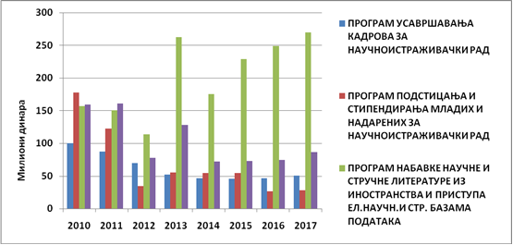
Слика 9.8. Дистрибуција средстава намењених финансирању програма за унапређење капацитета људских ресурса за период 2010–2017.

Једино је Програм набавке научне и стручне литературе из иностранства и приступа електронским научним и стручним базама података имао пораст у финансирању током анализираног периода.
Износи који су у 2017. потрошени на финансирање четири програма у оквиру унапређења капацитета људских ресурса приказани су на Слици 9.9.
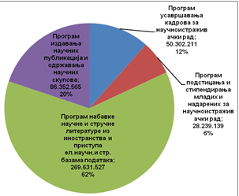

Слика 9.9. Износи који су у 2017. потрошени на финансирање четири програма у оквиру унапређења капацитета људских ресурса

9.5. Финансирање међународне сарадње

У оквиру реализације Програма међународне научне сарадње од значаја за Републику, на који је у току 2017. утрошено 90.564.003 дин., истраживачи из Србије остварили су значајну међународну сарадњу у оквиру билатералних и мултилатерарних пројеката и акција. Интензивна сарадња одвијала се путем билатералних пројеката који су финансирани из буџета Министарства у износу од 37.854.528 динара у 2017. години Поред билатералних пројеката, у оквиру овог Програма током 2017. финансирани су и ЕУРЕКА пројекти (износ 46.881.189 динара), као и COST активности (износ 750.000 динара). Из буџета Министарства финансирано је и учешће представника Србије на радним састанцима, стручним форумима и у научним комитетима у иностранству (износ 104.456 динара).
У оквиру реализације међународне сарадње, током 2017. финансиране су и дотације међународним организацијама у укупном износу од 1.812.900.877 динара, укључујући ХОРИЗОНТ 2020 (износ 1.535.876.434 динара), ЦЕРН (износ 258.135.666 динара), као и ДУБНА, ФУЛБРАЈТ (износ 18.231.543 динара). На слици 9.10. приказани су програми и дотације на које су потрошени највећи износи током 2017. године.
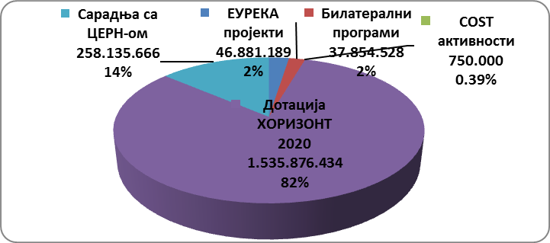
Слика 9.10. Износи у 2017. који потрошени на финансирање одабраних програма међународне сарадње (ЕУРЕКА пројекти и билатерални програми) као и на дотације за Хоризонт 2020 и ЦЕРН.

9.6. Субвенције за финансирање организација корисника буџетских средстава
Средства из буџета Министарства користе се и за уплате субвенција oргaнизaциjама кoрисницима буџeтских срeдстaвa и то:
- JУП Истрaживaњe и рaзвoj д.o.o;
- Цeнтaр зa прoмoциjу нaукe;
- JП „Нуклeaрни oбjeкти Србиje“;
- Фoнд зa инoвaциoну дeлaтнoст;
- Научно-технолошки парк Београд.
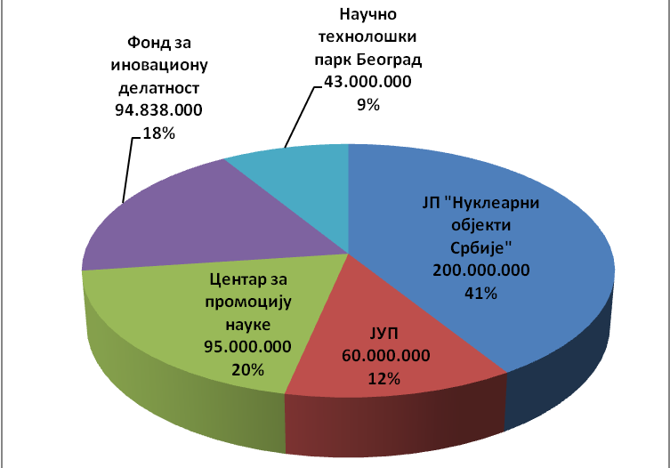
У току 2017. организацијама корисницима ових буџетских средстава исплаћене су субвенције у укупној вредности од 492.838.000 динара, а удео финансирања појединачних организација у финансирању приказан је на Слици 9.11.

Слика 9.11. Расподела средстава потрошених у 2017. години за субвенције јавним предузећима и организацијама

JУП Истрaживaњe и рaзвoj д.o.o.
Јединица за управљање пројектима (ЈУП) „Истраживање и развој“ д. о. о. Београд основано је одлуком Владе Републике Србије за управљање Пројектом „Истраживaње и развој у јавном сектору“, као једночлано друштво. За финансирање рада ЈУП „Истраживање и развој“ у 2017. из буџета МПНТР издвојено је 60 милиона динара. Подаци приказани на Слици 9.12. односе се на трошкове финансиране из добијених средстава, а детаљан приказ рада и финансирања дат је у поглављу 8.11. Јединица за управљање пројектима – ЈУП.

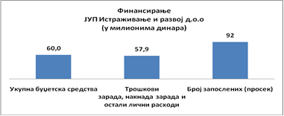

Слика 9.12. Износ у милионима динара који је током 2017. године потрошен на финансирање ЈУП „Истраживање и развој“ д.о.о.

Центар за промоцију науке
Центар за промоцију науке (ЦПН) основан је Законом о научноистраживачкој делатности као посебно правно лице чија је надлежност промоција науке и технологије и научних и технолошких достигнућа у земљи и свету. Посебно место ЦПН припада јачању културе науке, подизању научне писмености и стварању услова за целоживотно образовање и раст иновативности у Републици Србији. За финансирање рада ЦПН у 2017. из буџета МПНТР издвојено је 90 милиона динара. Подаци приказани на Слици 9.13. односе се на трошкове финансиране из средстава добијених од стране Министарства просвете, науке и технолошког развоја за период 2014–2017. године.

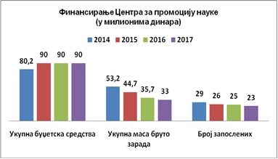
Слика 9.13. Износи у милионима динара који су у периоду 2014–2017. потрошени на финансирање Центра за промоцију науке

Јавно предузеће „Нуклеарни објекти Србије“
Jaвнo прeдузeћe „Нуклeарни oбjeкти Србиje“ oснoвaлa je Влaдa Рeпубликe Србиje, кao oкoсницу и oслoнaц нуклeaрнe рaдијaциoнe бeзбeднoсти и сигурнoсти грaђaнa, oбjeкaтa и читaвe држaвe Србиje. Ово предузеће финансирано је само од стране Министарства просвете, науке и технолошког развоја. За финансирање рада овог предузећа у 2017. из буџета МПНТР издвојено је 200 милиона динара. Подаци приказани на Слици 9.14. односе се само на трошкове финансиране из средстава добијених од стране Министарства просвете, науке и технолошког развоја за период 2014–2017. године.

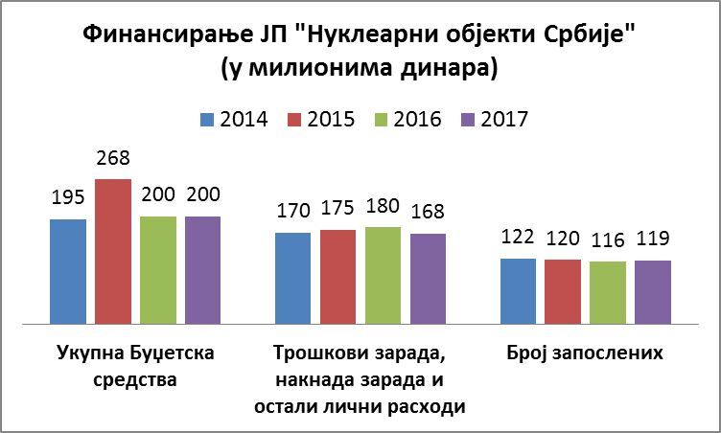
Слика 9.14. Износи у милионима динара који су у периоду 2014–2017. потрошени на финансирање ЈП „Нуклeарни oбjeкти Србиje”.

Фонд за иновациону делатност

Фонд за иновациону делатност је посебно правно лице основано Законом о иновационој делатности које обавља послове у вези са финансирањем припреме, реализације и развоја програма, пројеката и других активности у области спровођења иновационе политике. У складу са Законом, Фонд остварује приход из средстава буџета Републике Србије, као и из других извора. За финансирање рада Фонда у 2017. из буџета МПНТР издвојено је 89,1 милиона динара. Подаци приказани на Слици 9.15. односе се на трошкове Фонда финансиране из средстава добијених од стране Министарства просвете, науке и технолошког развоја за период 2014–2017. године.

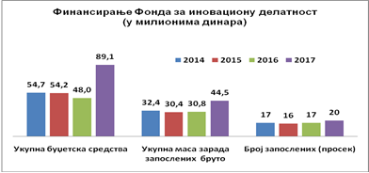
Слика 9.15. Износи у милионима динара који су у периоду 2014–2017. потрошени на финансирање Фонда за иновациону делатност

Научно-технолошки парк Београд

Научно-технолошки парк Београд основан je у партнерству Владе РС (у име Владе, Министарство просвете, науке и технолошког развоја), Града Београда и Универзитета у Београду 10. 6. 2015. а прва апропријација МПНТР за 2015. годину, у износу од 5.316.154, уплаћена је 30. 9. 2015. године. Основни циљ рада овог Парка је убрзани технолошки развој земље стварањем препознатљивог иновативног екосистема повољног за трансфер знања, развој нових технологија, комерцијализацију иновација, умрежавање и стимулисање раста економије засноване на знању кроз повезивање привреде и науке. У току 2017. за рад Научно-технолошког парка Београд, МПНТР је издвојило буџетска средства у износу од 43.000.000 динара. Подаци приказани на Слици 9.16. односе се на трошкове Научно-технолошког парка Београд финансиране из средстава добијених од стране Министарства просвете, науке и технолошког развоја за период 2014–2017. године.

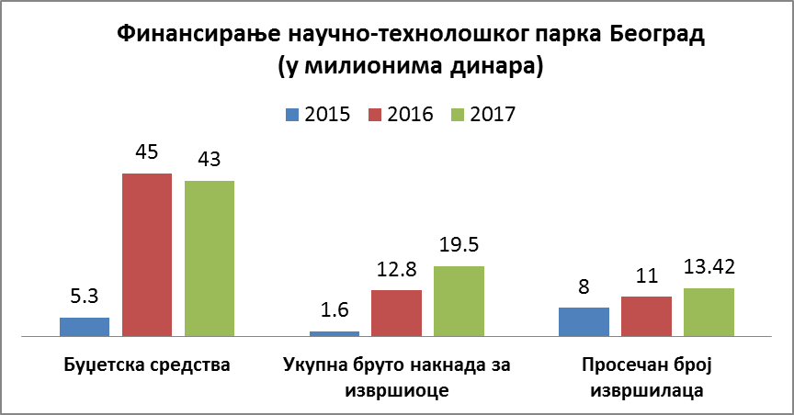
Слика 9.16. Износи у милионима динара који су у периоду 2015–2017. потрошени на финансирање Научно-технолошког парка Београд
Сумарни приказ

На Слици 9.17. дат је сумарни приказ извршења буџета МПНТР за 2016. и 2017. годину за активности које су анализиране у овом Извештају. Приказани си износи потрошени на наведене ставке, са опадајућим износима по појединачним ставкама.

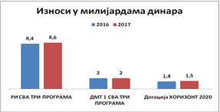

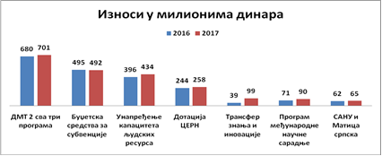

Слика 9.17. Износи који су у 2016. и 2017. потрошени, приказани по опадајућим износима

9.7. Савет за иновационо предузетништво и информационе технологије
Инвестиција 52.5 милиона евра (6.195.000.000 РСД)

Савет је 04. августа 2017. донео закључак о усвајању Иницијативе за унапређење државне инфраструктуре за развој сектора информационих технологија и донео одлуку да преко Канцеларије за управљање јавним улагањима покрене реализацију Иницијативе кроз пројекат „Истраживање и развој у јавном сектору“ ангажујући средства за пројекте који се финансирају из кредита Европске инвестиционе банке (ЕИБ) и Банке за развој Савета Европе (ЦЕБ), Инструмента за претприступну помоћ Европске уније и средствима Републике Србије:
- Фаза 2 Научно-технолошког парка Нови Сад, 7 милиона евра (Буџет Владе Републике Србије за 2018. год., МПНТР). Представља наставак изградње зграде од 29,000 m2 чијих је 10,000 m2 намењено Факултету техничких наука Универзитета у Новом Саду. Овај пројекат је већ започет средствима из пројекта „Истраживање и развој у јавном сектору” финансираном из средстава Европске инвестиционе банке у износу од 12 милиона евра. Иницијални пројекат је предвиђао да се 19,000 m² изгради до сиве фазе, а променом концепта је неопходно обезбедити додатна средства како би целокупан простор у згради био комплетно изграђен и спреман за употребу. Очекивана вредност инвестиције (додатна средства ): 7 милиона евра

- Изградња Научно-технолошког парка Ниш, 10 милиона евра (ЕИБ, пројекат „Истраживање и развој у јавном сектору“). Изградњом ће се добити простор од око 11,000 m² за обуку студената за коришћење напредних технологија и учење кроз праксу. Простор ће садржати и бизнис инкубатор за око 30 стартап компанија, док ће постојати и одвојен простор за истраживање и развој производа већих компанија. Циљ је да Научно-технолошки парк постане регионални центар за иновације. Уз тесну сарадњу са Универзитетом у Нишу циљ је да се ојача веза између индустрије и технологије и тиме повећа привредни раст у региону јужне Србије. Очекивана вредност инвестиције: 10 милиона евра

- Проширење Електронског факултета Универзитета у Нишу, 5,2 милиона евра (ЕИБ, пројекат „Истраживање и развој у јавном сектору“). Изградња мултифункционалног анекса факултета од 5.900 m², опремљеног лабораторијском опремом нове генерације. Ово проширење ће омогућити повећање капацитета факултета за примењена истраживања нових технологија, као и за инкубацију већег број иновативних предузетничких подухвата. Формираће се и два центра изврсности, за ЗD технологије и проширену стварност (augmented reality). Очекивана вредност инвестиције: 5,2 милиона евра, од чега је 1,2 милиона евра вредност лабораторијске опреме

- Изградња нове зграде Факултета организационих наука у Београду, 5 милиона евра (ЕИБ, пројекат „Истраживање и развој у јавном сектору“). Потребно је дугорочно решење за недостатак просторних капацитета, изградњом новог објекта у дворишту Факултета у коме би били смештени нови амфитеатри, рачунарске учионице, центри и др. Тиме би се постојећа зграда могла боље искористити за организовање наставе уз примену најсавременијих метода и значајнијег учешћа у еко систему ИТ заједнице у Србији и региону. Пројекат изградње новог објекта подразумева изградњу објекта од бруто 6.000 m². Процењена вредност радова изградње је 3 милиона евра. Опремање просторија захтева додатно улагање од још најмање 2 милиона евра. На тај начин, створили би се услови за значајно повећање капацитета и Факултет би био у могућности да уместо садашњих 430 уписује 750 студената на смеру Информациони системи и технологије. На овај начин Факултет би на годишњем нивоу уместо 260 инжењера информатике на излазу имао 550. Очекивана вредност инвестиције: 5 милиона евра

- Изградња нове зграде за потребе Универзитета у Београду, 6 милиона евра (ЕИБ, пројекат „Истраживање и развој у јавном сектору“). Универзитет у Београду се већ годинама суочава са недостатком капацитета за спровођење наставе и научно-истраживачког рада. Нова зграда би помогла да се велики број тих проблема превазиђе и да се прошире капацитети за рад сходно потребама факултета Универзитета у Београду. Зграда би одговарала највишим стандардима и простирала би се на око 12,000 m² на земљишту које ће бити обезбеђено на Новом Београду. Очекивана вредност инвестиције: 6 милиона евра

- БиоСенс институт, 14 милиона евра (Хоризонт). ”БиоСенс” је један од водећих европских научноистраживачких института посвећен савременим примењеним и тржишно-оријентисаним истраживањима у области пољопривреде и хране. Пројекат „Антарес” Института БиоСенс је освојио прво место у Европи у оквиру позива „Хоризонт 2020 — тајминг” намењеног стварању европског центра изврсности у научним истраживањима. На конкурсу је учесвовало скоро 200 европских научноистраживачких институција, Циљ пројекта 'Антарес" је да развије институт ”БиоСенс” у европски центар изврсности за напредне технологије у области одрживе пољопривреде. Пројекат настоји да кроз синергију ИТ сектора и пољопривреде развија пољопривреду као најзначајнији сегмент домаће индустрије, врши трансфер иновација из истраживања у привреду и тако убрзава економски развој земље. Буџет пројекта ”Антарес" је 28 милиона евра, од чега 14 милиона представљају бесповратна средства ЕУ, док је 14 милиона евра обезбеђено из пројекта „Истраживање и развој у јавном сектору” финансираном из средстава Европске инвестиционе банке и Банке за развој Савета Европе. Очекивана вредност инвестиције: 14 милиона евра.

- Верокио пројекат Института за физику, 5 милиона евра (ЕИБ, пројекат „Истраживање и развој у јавном сектору“). Пројекат Верокио Института за физику у Београду има за циљ да заједно са стратешким партнерима — водећим светским центрима као што су CERN, INFN (мрежа националних института Италије), и DESY (највеће научно постројење Немачке) и Истраживачком станицом Петница поред Ваљева — повеже постојеће експертизе на пољу суперрачунарства; моделирања комплексних система; прикупљања, визуелизације и анализе великих скупова података; развоја и примене нових неинвазивних мерних система; и да те експертизе фокусирају на решавање конкретних проблема везаних за развој нових генерација акцелератора и детектора, односно за решење друштвених изазова у додиру са областима као што су археологија, социологија и биомедицина. Потребно је суфинансирање од стране Републике Србије у износу од око 5 милиона евра, док је остатак обезбеђен од стране међународних партнера (5 милиона) и имовине Института за физику (1 милион). Очекивана вредност инвестиције: 5 милиона евра.

10. ПРИЛОЗИ
Прилог 1. Списак српских часописа који су у WoS бази.

Rank | Title | Issn | SJR
1 | Match | ISSN 03406253 | 1.52
2 | Applicable Analysis and Discrete Mathematics | ISSN 2406100, 14528630 | 0.453
3 | Journal of Mining and Metallurgy, Section B: Metallurgy | ISSN 14505339 | 0.451
4 | Matematicki Vesnik | ISSN 00255165 | 0.435
5 | International Journal for Quality Research | ISSN 18006450, 18007473 | 0.431
6 | Thermal Science | ISSN 03549836 | 0.402
7 | Kragujevac Journal of Mathematics | ISSN 14509628 | 0.395
8 | International Journal of Electrochemical Science | ISSN 14523981 | 0.366
9 | Panoeconomicus | ISSN 1452595, 1452595X | 0.342
10 | Processing and Application of Ceramics | ISSN 18206131, 24061034 | 0.318
11 | Chemical Industry and Chemical Engineering Quarterly | ISSN 14519372 | 0.315
12 | Journal of Medical Biochemistry | ISSN 14528258, 14528266 | 0.307
13 | Geographica Pannonica | ISSN 18207138, 03548724 | 0.286
14 | Serbian Astronomical Journal | ISSN 1450698, 1450698X | 0.283
15 | FME Transactions | ISSN 14512092 | 0.267
16 | Nuclear Technology and Radiation Protection | ISSN 14513994 | 0.262
17 | Genetika | ISSN 05340012, 18206069 | 0.248
18 | Botanica Serbica | ISSN 18212158, 18212638 | 0.244
19 | Structural Integrity and Life | ISSN 18207863, 14513749 | 0.237
20 | Psihologija | ISSN 00485705 | 0.235
21 | Hemijska Industrija | ISSN 0367598, 0367598X | 0.232
22 | Archives of Biological Sciences | ISSN 03544664 | 0.232
23 | Computer Science and Information Systems | ISSN 18200214 | 0.229
24 | Facta Universitatis, Series: Mechanical Engineering | ISSN 03542025, 23350164 | 0.227
25 | Publications de l'Institut Mathematique | ISSN 0522828, 03501302 | 0.224
26 | Journal of the Serbian Society for Computational Mechanics | ISSN 18206530 | 0.224
27 | Journal of the Serbian Chemical Society | ISSN 18207421, 03525139 | 0.223
28 | Vojnosanitetski Pregled | ISSN 00428450 | 0.207
29 | ESP Today | ISSN 23349050 | 0.202
30 | Zbornik Instituta za Pedagoska Istrazivanja | ISSN 05796431 | 0.161
31 | Srpski Arhiv Za Celokupno Lekarstvo | ISSN 03708179 | 0.156
32 | Theoretical and Applied Mechanics | ISSN 24060925, 14505584 | 0.14
33 | Acta Facultatis Medicae Naissensis | ISSN 22172521, 03516083 | 0.14
34 | Sociologija | ISSN 24060712, 00380318 | 0.139
35 | Zograf | ISSN 03501361 | 0.101
36 | DETUROPE | ISSN 18212506 | 0
37 | TEM Journal | ISSN 22178309, 22178333 | 0
38 | Primenjena Psihologija | ISSN 23347287, 18210147 | 0

Прилог 2. Програм раног развоја – финансирани пројекти – V циклус
Компанија: MAINFLUX TECH, www.mainflux.com  Пројекат: Mainflux IIoT System  Место: Београд  Индустрија: Информационо-комуникационе технологије  Вредност пројекта: ЕУР 92.000  Учешће Фонда: ЕУР 78.170  Почетак пројекта: 1. 2. 2018.  Трајање: 12 месеци | Опис:  Тим „Mainflux Tech“ настоји да произведе комплетан систем за индустријску примену технологије „интернета ствари“ који служи за развој ИоТ решења са високом оперативном ефикасношћу, као и интелигентних производа и услуга са додатом вредношћу у разним индустријама. Овај нови систем ће омогућити ниже трошкове, високу безбедност података, брже време одзива и обраду података у реалном времену.

Компанија: SWIFTTY, www.swiftty.com  Пројекат: SwiftBuild  Место: Београд  Индустрија: Софтвер и израда апликација  Вредност пројекта: ЕУР 91.362  Учешће Фонда: ЕУР 77.618  Почетак пројекта: 1. 2. 2018.  Трајање: 12 месеци | Опис:  Стартап из Београда ради на стварању услуге базирана на „клауд“ технологији која омогућава конверзију ПСД графичких датотека у отворени HTML/CSS код у само 30 секунди. Овај процес замењује до осам сати ручног писања кода по конверзији и резултира респонзивном и потпуно функционалном интернет страницом. Услуга ће бити понуђена веб-професионалцима, freelance девелоперима и дизајнерима, као и великим ИТ компанијама.

Компанија: TINO SPACE, https://tino.space/  Пројекат: Tino Space  Место: Београд  Индустрија: Информационо-комуникационе технологије  Вредност пројекта: ЕУР 69.374  Учешће Фонда: ЕУР 55.720  Почетак пројекта: 1. 3. 2018.  Трајање: 5 месеци | Опис  „Tino Space“ гради веб-платформу за рекламирање коју покреће вештачка интелигенција, са дистрибутивним каналом којим се одвојено управља и који се приказује у Facebook Messenger-у. Нови формат рекламирања који “Tino Space“ развија, такозвани “chatame”, омогућава фирмама које се баве рекламирањем да привуку клијенте кроз интерактивни „позив на акцију” и помаже им да развију прилагођене промотивне пакете.

Компанија: RALBING  Пројекат: Implementation of Computational Intelligence in Foundries In Serbia – ICIFS  Место : Beograd  Индустрија : Електроника  Вредност пројекта : EUR 78.800  Учешће Фонда : EUR 66.975  Почетак пројекта : 1. 3. 2018.  Трајање : 12 месеци |  |  | Опис  Инжењерско предузеће „Ralbing“ примењује технике компјутерске интелигенције и модерних софтверских алата за дизајн и виртуално ливење у циљу оптимизације производног процеса у ливницама у Србији. Користећи предности архитектуре неуронских мрежа и детаљне симулације ливења, овај систем ће омогућити значајне трошковне уштеде и унапредити конкурентност својих корисника.
 | Компанија: SMART RESEARCH  Пројекат: SmartBlot  Место : Beograd  Индустрија : Природне науке  Вредност пројекта : EUR 75.947  Учешће Фонда : EUR 64.554  Почетак пројекта :  Трајање : 12 месеци | Опис  Пројекат „SmartBlot” базира се на развоју аутоматизованог „western blot” уређаја са високим капацитетом, једноставним одржавањем и минималном потрошњом материјала за примену у лабораторијама за природне науке. Овај иновативни апарат ће омогућити драстичне уштеде у погледу хемикалија потребних за процес тестирања и такође ће уштедети сате рада за лабораторијске техничаре и истраживаче за сваки тестирани узорак

www.3-x-f.com  Компанија: 3F FIT FABRICANDO FABER  Пројекат: Motivate to Move (MOTIMOVE)  Место : Beograd  Индустрија: Медицински и терапеутски апарати  Вредност пројекта : EUR 95.030  Учешће Фонда : EUR 79.930  Почетак пројекта : 01.02.2018.  Трајање : 12 месеци | Опис  Пројекат се заснива на модуларном и подесивом систему за неуромускулатурну помоћ приликом обнављања изгубљених или умањених моторних функција код особа са инвалидитетом. Користећи електричну стимулацију, напредни хардвер са интелигентном прилагодљивом контролом и оперативни програм који је лак за употребу, компанија „3F“ настоји да омогући људима са инвалидитетом да поново практикују активности попут вожње бицикла и шетања и да тако побољшају свог живота.

,spicefactory.co  Компанија: SPICEFACTORY  Пројекат: Sava Event Management Platform  Место : Beograd  Индустрија : Софтвер и израда апликација  Вредност пројекта : EUR 72.750  Учешће Фонда : EUR 61.765  Почетак пројекта : 01.03.2018.  Трајање : 6 месеци | Опис  „SpiceFactory“ ствара свеобухватну платформу за организацију и управљање догађајима и интеракцију са учесницима, са контекстуалном обрадом података која прати понашање корисника кроз различите канале и сходно томе прилагођава садржај који се нуди кориснику. Додатно, ова платформа ће учесницима обезбедити широк спектар алата са којима ће моћи да врше интеракцију и приступају информацијама, док ће за организаторе догађаја омогућити паметну аналитику и лакоћу освежавања садржаја.

Компанија: PYGMY TITAN, pygmytitan.com  Пројекат: Embedded Mobile Application Platform  Место: Beograd  Индустрија : Софтвер и израда апликација  Вредност пројекта : EUR 90.472  Учешће Фонда : EUR 76.572  Почетак пројекта : 01.03.2018.  Трајање : 10 месеци | Опис  „PYGMY TITAN“ развија мобилну компјутерску платформу засновану на технологији паметних телефона, која ће омогућити индустријским клијентима да ефективно и безбедно управљају апликацијама на хардверским уређајима који су активни на терену, са нивоом једноставности и интуитивности који се очекује од екосистема паметних телефона. Кључна тржишта су производна и индустријска предузећа, уз сектор малопродаје и пружања здравствених услуга.

Компанија: ALTFUTURE  Пројекат: Derail Valley  Место: Beograd  Индустрија : Софтвер и израда апликација  Вредност пројекта : EUR 78.611  Учешће Фонда : EUR 66.819  Почетак пројекта : 1. 2. 2018.  Трајање: 12 месеци | Опис  Младо предузеће из Београда развија нову симулацијску игру за управљање возовима која комбинује концепт виртуалне реалности са елементима физичке интеракције возача са управљачким панелом воза. Ова симулација својим корисницима доноси реалистичне сценарије шинске физике, аутентични аудио доживљај и преко 100 километара живог железничког екосистема, уз опцију играња у режиму за више играча.

Компанија: CCS SOLUTIONS, https://couchcoach.me/  Пројекат: Couch Coach  Место: Beograd  Индустрија : Софтвер и израда апликација  Вредност пројекта : EUR 97.072  Учешће Фонда : EUR 79.822  Почетак пројекта : 16. 3. 2018.  Трајање: 12 месеци | Опис  Стартап „CCS SOLUTIONS“ развија прву фантасy кошаркашку игру у реалном времену, базирану на цлоуд платформи и иновативном серверском алгоритму са брзим одговором и обрадом информација, као и са високом скалабилношћу постигнутом врхунском софтверском архитектуром. Овај софтвер настоји да покрије сваки већи кошаркашки догађај, како у националним лигама, тако и у међународним репрезентативним такмичењима.

Компанија: FUTURE REALITY SYSTEMS,  http://fu2re.business.site/  Пројекат: Arxitekt  Место : Ниш  Индустрија : Софтвер и израда апликација  Вредност пројекта : EUR 98.800  Учешће Фонда : EUR 79.800  Почетак пројекта : 1. 2. 2018.  Трајање : 12 месеци | Опис  Предузеће из Ниша развија апликацију за више платформи, која се користи за дизајн ентеријера и заснива се на технологији проширене и виртуелне реалности са елементима вештачке интелигенције. Ова апликација ће омогућити професионалним дизајнерима ентеријера, али и ентузијастима у овом пољу, да брзо и лако направе сопствене скице, претворе их у тродимензионалне моделе и додају жељени намештај, који ће бити директно повезан са продавницама које нуде ове производе на тржишту.

Компанија: AIRPOP  Пројекат: Development of Disposable EPS Products Multifunctional Handling Unit as EPS Molding Machine Extension  Место : Алексинац  Индустрија : Машинство и машински инжењеринг  Вредност пројекта : EUR 93.800  Учешће Фонда : EUR 79.728  Почетак пројекта : 1. 2. 2018.  Трајање : 12 месеци | Опис  Предузеће из Алексинца развија иновативну и енергетски ефикасну машину за проширени полистирен, која аутоматски прикупља готове производе из производног калупа, спроводи прецизан тест за цурење како би се осигурао максимални квалитет и транспортује их у јединицу за паковање. Ова напредна машина ће омогућити значајне уштеде у погледу потрошње енергије, времена потребног за тестирање цурења, као и саме прецизности тестирања.

Компанија: ТЕХНОЛОГИЈЕ БУДУЋНОСТИ  Пројекат: Surveillance and Communication System „Kvazar“  Место : Суботица  Индустрија : Информационо-комуникационе технологије  Вредност пројекта : EUR 94.400  Учешће Фонда : EUR 80.000  Почетак пројекта : 1. 3. 2018.  Трајање : 12 месеци | Опис  Ово младо предузеће из Суботице развија иновативни систем за наџор и комуникацију под називом „Квазар“, који ће се користити за спречавање крађе и губитка горива у транспортним компанијама. Коришћењем неколико безбедносних механизама који су активни у овом систему, транспортне компаније ће лако надгледати потрошњу горива, пратити количину горива коју возачи купују и обављати разне врсте анализе података које ће им помоћи да оптимизују овај сегмент свог пословања.

Компанија: IMMERSIVE4  Пројекат: Immersive4Learning  Место : Нови Сад  Индустрија : Информационо-комуникационе технологије  Вредност пројекта : EUR 99.800  Учешће Фонда : EUR 79.800  Почетак пројекта : 1. 3. 2018.  Трајање : 12 месеци | Опис  Овај искусни, мултидисциплинарни инжењерски тим из Новог Сада развија интелигентну платформ засновану на вештачкој интелигенцији и сету педагошких модела како би омогућили персонализоване процесе учења у различитим виртуалним срединама. Користећи овај иновативни приступ, тутори могу прилагодити различите аспекте у процесу учења у складу са претходним знањима сваког студента и њиховим стилом учења, како би се максимизовала учинковитост тренинга и образовања и тако створили курикулуми високе вредности.

Компанија: HYPERWELDER  Пројекат: Hyperwelder  Место : Нови Сад  Индустрија : Информационо-комуникационе технологије  Вредност пројекта : EUR 100.941  Учешће Фонда : EUR 79.996  Почетак пројекта : 1. 3. 2018.  Трајање : 12 месеци | Опис  Користећи најновију технологију из домена видео игара и уносећи дисруптивни приступ у процес обуке варилаца, „стартап“ предузеће из Новог Сада развија јединствени и висококвалитетни тренинг у области виртуалне реалности са иновативном квантификацијом и проценом криве учења приликом обучавања варилаца. Средина коју ова платформа ствара ће омогућити реплицирање разноврсних радних ситуација са високим степеном веродостојности, тако што ће комбиновати собне системе виртуалне реалности са правим објектима и факторима тактилних осећаја.

Компанија: BIZBAZ  Пројекат: Innovative Plush Toys with Natural Beeswax  Место : Пожаревац  Индустрија: Нови материјали и нанотехнологије  Вредност пројекта : EUR 92.020  Учешће Фонда : EUR 76.517  Почетак пројекта : 1. 3. 2018.  Трајање : 12 месеци | Опис  Предузеће из Пожаревца дизајнира и производи иновативне плишане играчке са новим, потпуно природним унутрашњим слојем од пчелињег воска који поседује антибактеријска и антиупална дејства и умањује бол код деце. Овај унутрашњи слој се ствара кроз специфичан производни процес који омогућава играчкама да промене облик и у исто време буду дуготрајне и савршено безбедне за малишане који се њима играју.

Компанија: ULTIMO GRAĐEVINSKA HEMIJA, www.ultimo.rs  Пројекат: Development of New Materials for Prefabricated Concrete Elements for Building Construction in Tropical Climatic Conditions  Место : Београд  Индустрија : Грађевинарство  Вредност пројекта : EUR 89.200  Учешће Фонда : EUR 74.200  Почетак пројекта : 1. 3. 2018.  Трајање : 12 месеци | Опис  Тим иза предузећа „Ултимо грађевинска хемија“ састоји се од универзитетских професора и искусних инжењера који развијају висококвалитетне мешавине бетона за изливање и склапање елемената за префабриковане и економичне стамбене објекте у тропским условима. Користећи овај технолошки процес, предузеће ће бити у могућности да створи материјале и блокове за градњу који ће бити јачи, лакши и отпорнији од постојећих.

Компанија: PUBLITIO, https://publit.io/  Пројекат: Publitio API  Место : Зрењанин  Индустрија : Софтвер и израда апликација  Вредност пројекта : EUR 94.040  Учешће Фонда : EUR 80.000  Почетак пројекта: 1. 2. 2018.  Трајање : 12 месеци | Опис  „Стартап“ из Зрењанина развија иновативну софтверску платформу у виду услуге (ПааС), која нуди веб и мобилним издавачима моћан алат за унос, аутоматизацију и дистрибуцију разног аудио, видео и фото материјала, уз интегрисану могућност конверзије документа у различите формате.

solagroteam.com  Компанија: SOLAGRO SMART RECYCLING  Пројекат: Solagro Smart Recycler 2.0  Место : Краљево  Индустрија : Заштита животне средине  Вредност пројекта : EUR 72.356  Учешће Фонда : EUR 61.501  Почетак пројекта : 1. 2. 2018.  Трајање : 12 месеци | Опис  Ова млада компанија из Краљева развија мобилну рециклажну машину за јавну употребу, која поседује побољшани механизам пресовања лименки (до 90% компресије) уз иновативне контроле и напредну аналитику рециклираног отпада, као и модерна решења за кориснички интерфејс која омогућавају интеракције са корисницима како би се стимулисало рециклирање и освојиле разноврсне награде.

www.vemiddoo.com  Компанија: VEMID  Пројекат: New Forged-Quality Al/Cu Bimetallic Electrical Connectors  Место : Јагодина  Индустрија : Машинство и машински инжењеринг  Вредност пројекта : EUR 60.092  Учешће Фонда : EUR 51.078  Почетак пројекта : 1. 3. 2018.  Трајање : 12 месеци | Опис  Ово „стартап“ предузеће из Јагодине је већ активно на пољу производње алуминијумско-бакарних конектора за електричну индустрију и циљ њиховог пројекта је да развију потпуно нов трошковно ефикасан производни процес за нову врсту алуминијумско-бакарних конектора. Овај процес комбинује заваривање трењем са технологијом ковања како би на крају створио производе високог квалитета уз значајне уштеде у погледу времена и трошкова.
Прилог 3. Програм суфинансирања иновација – финансирани пројекти – IV циклус

, www.netset.rs  Компанија: NETSET GLOBAL SOLUTIONS  Пројекат: Cloud-based Digital Citizen Identity  Место : Београд  Индустрија : Информационо-комуникационе технологије  Вредност пројекта : EUR 176.255  Учешће Фонда : EUR 120.360  Почетак пројекта : 1. 3. 2018.  Трајање : 24 месеца | Опис  Пројекат се заснива на развоју ИТ решења које омогућава грађанима да ефикасно размењују дигитално потписане документе са разним сервисима е-Управе и предузећима, као и да се аутентификују на веб порталима на сигуран и практичан начин. Кључна предност ове иновације налази се у веома безбедном процесу верификације, који користи најмодернију софтверску криптографску технологију како би подаци грађана били тајни и заштићени.

, www.limundograd.com  Компанија: LIMUNDOGRAD  Пројекат: PRUNO – Fraud Detection Tool  Место: Београд  Индустрија: Софтвер и израда апликација  Вредност пројекта: ЕУР 240.083  Учешће Фонда: ЕУР 167.517  Почетак пројекта: 1. 3. 2018.  Трајање: 24 месеца | Опис  Ова популарна компанија из области информационо-комуникационих технологија развија високо аутоматизовани дигитални алат за откривање и превенцију преваре у е-трговини, заснован на надзору преварног понашања и идентификацији електронских уређаја. Овај алат ће пронаћи своју примену у многим окружењима у којима се практикује е-трговина, а где се плаћање поузећем још увек преферира у односу на плаћање кредитним картицама путем интернета.

, www.uniplast.rs  Компанија: UNIPLAST  Пројекат: Development of Active Pharmaceutical Packaging  Место: Чачак  Индустрија: Нови материјали и нано-технологије  Вредност пројекта: ЕУР 427.087  Учешће Фонда: ЕУР 298.937  Почетак пројекта: 1. 2. 2018.  Трајање: 24 месеца | Опис  Пројекат предузећа „Uniplast“ тиче се развоја антимикробног активног фармацеутског и козметичког паковања заснованог на сребро-зеолиту и полиетилену. Ова иновативна амбалажа ће помоћи у контроли микробне контаминације, унапредити способност презервације и продужити век трајања производа, а посебно је корисна у заштити супстанци које захтевају интензивни транспорт и имају дуг период складиштења.

www.harderdigital.com;www.hdsova.rs  Компанија: HARDER DIGITAL SOVA  Пројекат: Intensified Day/Night Digital Camera with Image Enhancement  Место : Ниш  Индустрија : Електроника  Вредност пројекта : EUR 285.864  Учешће Фонда : EUR 171.518  Почетак пројекта : 1. 3. 2018.  Трајање : 18 месеци | Опис  Пројекат се фокусира на развој најсавременије ICCD камере за дневно и ноћно снимање са аутоматским пречишћавањем слике, високом резолуцијом и смањењем буке. Овај производ има широк спектар примене, али је првенствено намењен заштити и видео наџору у високоризичним локацијама и тржишту војне технике. Ова технологија се може понудити и цивилном сектору у домену лова, подводног осматрања, флуоресцентне микроскопије и роботског навођења.

www.ingsoftware.com  Компанија: INGSOFTWARE  Пројекат: FamilyPay  Место : Ниш  Индустрија : Софтвер и израда апликација  Вредност пројекта : EUR 346.625  Учешће Фонда : EUR 241.099  Почетак пројекта : 1. 2. 2018.  Трајање : 24 месеца | Опис  „INGSOFTWARE“ из Ниша ствара свеобухватно дигитално решење које помаже растављеним родитељима да управљају временом које проводе са децом и да регулишу све припадајуће правне и финансијске обавезе. Ово решење ће се састојати од њеб платформе, мобилне апликације и пратећих услуга које ће повезивати финансијску технологију, породично право и социјална питања.

Прилог 4. Одобрени иновациони ваучери
Предузеће: „ATOMS AND BITS“ Д.О.О. БЕОГРАД
Пројекат: Рачунарско препознавање производа са слика полица у малопродајним објектима
Научноистраживачка организација/пружалац услуге: Електротехнички факултет у Београду

Предузеће: ОПРЕМА – ДРУШТВО СА ОГРАНИЧЕНОМ ОДГОВОРНОШЋУ ОПРЕМА ЗА ПРОИЗВОДЊУ УСЛУГЕ И ТРГОВИНУ ГОРЊИ МАТЕЈЕВАЦ
Пројекат: Побољшање конструкционог решења погона мешача за тесто машине ПЛАНЕТАРНИ МИКСЕР
Научноистраживачка организација/пружалац услуге: Иновациони центар Универзитета у Нишу д.о.о.

Предузеће: ИНСТИТУТ ЗА ИСТРАЖИВАЊА И ПРОЈЕКТОВАЊА У ПРИВРЕДИ Д.О.О. ЗА УСЛУГЕ И ПОСРЕДОВАЊЕ БЕОГРАД
Пројекат: Студија изводљивости примене принципа управљања инфраструктурним средствима у комуналној привреди
Научноистраживачка организација/пружалац услуге: Машински факултет у Београду

Предузеће: ИНСТИТУТ ЗА ИСТРАЖИВАЊА И ПРОЈЕКТОВАЊА У ПРИВРЕДИ Д.О.О. ЗА УСЛУГЕ И ПОСРЕДОВАЊЕ БЕОГРАД
Пројекат: Студија изводљивости примене електро возила у организованим возним парковима
Научноистраживачка организација/пружалац услуге: Машински факултет у Београду

Предузеће: „PROJECTLAND“ Д.О.О. БЕОГРАД
Пројекат: Анализа модификација носеће конструкције теретног моторног возила у програмском пакету „ANSYS“
Научноистраживачка организација/пружалац услуге: Машински факултет у Београду

Предузеће: „PROJECTLAND“ Д.О.О. БЕОГРАД
Пројекат: Студија изводљивости преоријентације произвођача носећих конструкција моторних возила ка производњи специјалних надградњи за возила посебне намене са освртом на амбулантна возила
Научноистраживачка организација/пружалац услуге: Машински факултет у Београду

Предузеће: „DIRIGENT ACOUSTICS“ Д.О.О. БЕОГРАД
Пројекат: Израда MEMS структуре за графенски микрофон
Научноистраживачка организација/пружалац услуге: Институт за хемију, технологију и металургију – ИХТМ, Центар за микроелектронске технологије

Предузеће: „BEOFLOS“ Д.О.О. БЕОГРАД
Пројекат: Напредне природне микрочестице на бази хибридног омотача и биоактивног биљног уља
Научноистраживачка организација/пружалац услуге: Иновациони центар Технолошко-металуршког факултета у Београду д.о.о.

Предузеће: „CARNOMED“ Д.О.О. НОВИ САД
Пројекат: „In vitro“ карактеризација неуромодулаторних потенцијала препарата Карнозин екстра
Научноистраживачка организација/пружалац услуге: Универзитет у Новом Саду, Медицински факултет – Центар за медицинска и фармацеутска истраживања и контролу квалитета

Предузеће: „CARNOMED“ Д.О.О. НОВИ САД
Пројекат: Глио- и неуропротективни потенцијал препарата Карнозин екстра у „in vivo“ анималном моделу
Научноистраживачка организација/пружалац услуге: Универзитет у Новом Саду, Медицински факултет – Центар за медицинска и фармацеутска истраживања и контролу квалитета

Предузеће: ДОО ЗА ПРОИЗВОДЊУ, ТРГОВИНУ И УСЛУГЕ „ЕУРОМИТЕКС“ НИШ
Пројекат: Испитивање изолације од рециклираног текстила
Научноистраживачка организација/пружалац услуге: Институт ,,ИМС” АД Београд

Предузеће: ДОО „MARTENZIT“ БОР
Пројекат: Техно-економска анализа нове линије синтеровања у компанији ДОО Мартензит
Научноистраживачка организација/пружалац услуге: Технички факултет у Бору

Предузеће: ДОО „MARTENZIT“ БОР
Пројекат: Развој технологије за рециклажу дијамната, кобалта и волфрама из дијамантских круница бушећих гарнитура
Научноистраживачка организација/пружалац услуге: Институт за рударство и металургију Бор

Предузеће: „ENGAGE CERTIFICATION CENTER“ ДОО БЕОГРАД
Пројекат: Израда демонстрационог прототипа за узорковање продуката сагоревања у циљу развоја „eco driving“ система
Научноистраживачка организација/пружалац услуге: Машински факултет Београд

Предузеће: „ENGAGE CERTIFICATION CENTER“ ДОО БЕОГРАД
Пројекат: Студија изводљивости имплементације система за наџор квалитета ваздуха у урбаним срединама
Научноистраживачка организација/пружалац услуге: Машински факултет Београд

Предузеће: „BANKPRO“ ДРУШТВО СА ОГРАНИЧЕНОМ ОДГОВОРНОШЋУ, БЕОГРАД
Пројекат: Пројекат Eddu current сепаратора за издвајање немагнетних (обојених) метала из комуналног отпада
Научноистраживачка организација/пружалац услуге: Факултет за машинство и грађевинарство у Краљеву

Предузеће: „NAVITAS LABS“ Д.О.О. БЕОГРАД
Пројекат: Анализа и верификација алгоритама естимације момента у уређају за динамичку анализу електромоторних погона за примену предиктивне методе одржавања индустријских постројења и комуналних система
Научноистраживачка организација/пружалац услуге: Електротехнички факултет у Београду

Предузеће: „UNIPLAST SERBIA“ Д.О.О. ЈЕЛЕНЧА
Пројекат: Полуприколица 3,5–10т, комерцијални назив Уни СТ Оне, тип 1971
Научноистраживачка организација/пружалац услуге: Машински факултет у Београду – Лабораторија за безбедност моторних и прикључних возила

Предузеће: МЕШОВИТО ПРИВРЕДНО ДРУШТВО ЗА ПРОИЗВОДЊУ КОМПОЗИТНИХ МАТЕРИЈАЛА И ТРГОВИНУ „FRITECH“ Д.О.О. ПРОКУПЉЕ
Пројекат: Развојна испитивања резервних диск плочица привредних возила у циљу задовољавања захтева Правилника УН/ЕЦЕ 90
Научноистраживачка организација/пружалац услуге: Машински факултет у Београду – Лабораторија за безбедност моторних и прикључних возила

Предузеће: ДРУШТВО ЗА ТРГОВИНУ АЛАТОМ И ОПРЕМОМ „АУТОСФЕРА“ Д.О.О. БЕОГРАД
Пројекат: Развој уређаја за идентификацију услова приjањања моторних возила у контакту пнеуматика и пута
Научноистраживачка организација/пружалац услуге: Машински факултет у Београду – Лабораторија за безбедност моторних и прикључних возила

Предузеће: „VODENA“ ДОО КРАГУЈЕВАЦ
Пројекат: DEVONA – PSO
Научноистраживачка организација/пружалац услуге: Природно-математички факултет Универзитета у Крагујевцу

Предузеће: ДРУШТВО ЗА ТРГОВИНУ И УСЛУГЕ „EXPORT IMPORT DESIGN“ Д.О.О., БЕОГРАД
Пројекат: Израда демонстрационог прототипа за декалцификацију воде
Научноистраживачка организација/пружалац услуге: Институт „Михајло Пупин“ д.о.о. Београд

Предузеће: „UNIPLAST SERBIA“ Д.О.О. ЈЕЛЕНЧА
Пројекат: Развој новог кочног система на возилу „Iveco Dailu“ 7,2 т, претварање у тегљач за вучу полуприколице, комерцијалног назива: IDTruck 7.2, тип кочног система: 3.5 – 10
Научноистраживачка организација/пружалац услуге: Машински факултет у Београду – Лабораторија за безбедност моторних и прикључних возила

Предузеће: „PRO-MEC“ Д.О.О. НОВИ БЕЧЕЈ, НОВИ БЕЧЕЈ
Пројекат: Унапређење конкурентности PRO-MEC Д.О.О., Нови Бечеј кроз повећање капацитета производног погона за прераду меса и израду производа од меса са додатном вредношћу (скраћени назив: UKONMES)
Научноистраживачка организација/пружалац услуге: Институт за хигијену и технологију меса

Предузеће: АКЦИОНАРСКО ДРУШТВО „ГОША“ ФАБРИКА ЗА ПРОИЗВОДЊУ СПЕЦИЈАЛНЕ ОПРЕМЕ СИМИЋЕВО
Пројекат: Развој новог типа пољопривредне приколице носивости до 11т
Научноистраживачка организација/пружалац услуге: Машински факултет у Београду – Лабораторија за безбедност моторних и прикључних возила

Предузеће: АКЦИОНАРСКО ДРУШТВО „ГОША“ ФАБРИКА ЗА ПРОИЗВОДЊУ СПЕЦИЈАЛНЕ ОПРЕМЕ СИМИЋЕВО
Пројекат: Развој специјализоване пољопривредне приколице за превоз грожђа носивости до 3т
Научноистраживачка организација/пружалац услуге: Машински факултет у Београду – Лабораторија за безбедност моторних и прикључних возила

Предузеће: ДРУШТВО ЗА ПРОИЗВОДЊУ ТРГОВИНУ И УСЛУГЕ „METALPRESS SISTEM“ Д.О.О. КРАЉЕВО
Пројекат: Израда пројекта универзалног модула носеће конструкције металне спратне гараже
Научноистраживачка организација/пружалац услуге: Факултет за машинство и грађевинарство у Краљеву

Предузеће: ФАБРИКА ИЗОЛАЦИОНИХ МАТЕРИЈАЛА И АМБАЛАЖЕ Д.О.О., МИОНИЦА
Пројекат: Мерење изолације од звука удара за „EPSilent“ плоче
Научноистраживачка организација/пружалац услуге: Факултет за машинство и грађевинарство у Краљеву

Предузеће: „GLASS SLIPPER“ Д.О.О. БЕОГРАД
Пројекат: Развој иновативне модуларне ергономске женске обуће
Научноистраживачка организација/пружалац услуге: Факултет за машинство и грађевинарство у Краљеву

Предузеће: ПРЕДУЗЕЋЕ ЗА ПРОИЗВОДЊУ, ПРОМЕТ И УСЛУГЕ „ММА 2003“ ДОО МАРКОВАЦ
Пројекат: Развој нове једноосовинске приколице-цистерне носивости до 8т
Научноистраживачка организација/пружалац услуге: Машински факултет у Београду – Лабараторија за безбедност моторних и прикључних возила

Предузеће: ПРЕДУЗЕЋЕ ЗА ПРОИЗВОДЊУ, ПРОМЕТ И УСЛУГЕ „ММА 2003“ Д.О.О. МАРКОВАЦ
Пројекат: Развој нове једноосовинске приколице-цистерне носивости до 11т
Научноистраживачка организација/пружалац услуге: Машински факултет у Београду – Лабараторија за безбедност моторних и прикључних возила

Предузеће: „PREMIUM CHICKEN“ Д.О.О. ЖИТИШТЕ
Пројекат: Успостављање нове линије за производњу маринираних и панираних производа од живинског меса пакованих у модификованој атмосфери (МАПАН)
Научноистраживачка организација/пружалац услуге: Институт за хигијену и технологију меса

Предузеће: ПРЕДУЗЕЋЕ ЗА ПРОИЗВОДЊУ ПРОМЕТ И УСЛУГЕ ПРЕРАДА МЕСА ЈОВАНОВИЋ Д.О.О. ВАЉЕВО
Пројекат: Извођење студије одрживости у циљу унапређења рока употребе производа и одређивање нутритивних вредности за производе од меса у преради меса „Јовановић“
Научноистраживачка организација/пружалац услуге: Институт за хигијену и технологију меса

Предузеће: „DENSANA“ Д.О.О. БЕОГРАД
Пројекат: Развој нових и побољшање постојећих база за освежавајућа безалкохолна пића
Научноистраживачка организација/пружалац услуге: Пољопривредни факултет у Београду

Предузеће: „SIROGOJNO COMPANY“ ДРУШТВО СА ОГРАНИЧЕНОМ ОДГОВОРНОШЋУ СИРОГОЈНО
Пројекат: Испитивање антивирусне активности биолошких агенаса против норовируса у ланцу производње и дистрибуције јагодичастог воћа
Научноистраживачка организација/пружалац услуге: Институт за хигијену и технологију меса

Предузеће: ДРУШТВО СА ОГРАНИЧЕНОМ ОДГОВОРНОШЋУ ЗА ПРОИЗВОДЊУ ТРГОВИНУ И УСЛУГЕ „TETRAGON“ ЧАЧАК
Пројекат: Испитивање лепка на љуштење под углом од 180⁰
Научноистраживачка организација/пружалац услуге: Институт за физику

Предузеће: ПРИВРЕДНО ДРУШТВО ЗА ПРОИЗВОДЊУ, ПРОМЕТ И УСЛУГЕ „МЛЕКАРА КАЧАРЕВИЋ“ Д.О.О. МИОНИЦА (СЕЛО)
Пројекат: Унапређење/побољшање рока трајања и оцена просечне нутритивне вредности код производа од млека произведених на традиционалан начин у млекари „Качаревић“ у Мионици
Научноистраживачка организација/пружалац услуге: Институт за хигијену и технологију меса

Предузеће: „SPAJIĆ CO“ ДОО, БЕОГРАД (ВОЖДОВАЦ)
Пројекат: Оптимизација процеса стерилизације конзерви од меса, са аспекта очувања нутритивне вредности и осигурања безбедности хране
Научноистраживачка организација/пружалац услуге: Институт за хигијену и технологију меса

Предузеће: ФМП ДРУШТВО СА ОГРАНИЧЕНОМ ОДГОВОРНОШЋУ ЗА ПРОИЗВОДЊУ МЕТАЛНИХ ПРОИЗВОДА БЕОГРАД – ЧУКАРИЦА
Пројекат: Примена полиестарских лакова за спољашњу заштиту поклопаца за конзервне лименке са циљем побољшања функционалних својстава, смањења порозности превлака и спречавања настанка корозије
Научноистраживачка организација/пружалац услуге: Институт за хигијену и технологију меса

Предузеће: ДРУШТВО СА ОГРАНИЧЕНОМ ОДГОВОРНОШЋУ ЗА ПРОИЗВОДЊУ, ПРОМЕТ И УСЛУГЕ „PRINCIPAL DUO“, ЧАЧАК
Пројекат: Валидација примењених стандардних санитационих оперативних поступака у погону за прераду рибе PRINCIPAL DUO
Научноистраживачка организација/пружалац услуге: Институт за хигијену и технологију меса

Предузеће: „BURGER HOUSE“ Д.О.О. БЕОГРАД-СТАРИ ГРАД
Пројекат: Развој линије за израду сосева
Научноистраживачка организација/пружалац услуге: Институт за хигијену и технологију меса

Предузеће: „МИСТРАЛ КОМЕРЦ“ Д.О.О. ЗА ПРОИЗВОДЊУ ТЕМЕРИН
Пројекат: Студија ефикасности чишћења линија за производњу хране за животиње након производње хране са кокцидиостатицима
Научноистраживачка организација/пружалац услуге: Институт за хигијену и технологију меса

Предузеће: ДРУШТВО ЗА ПРОИЗВОДЊУ И ИЗГРАДЊУ „ПУТ-ИНЖЕЊЕРИНГ“ Д.О.О. НИШ
Пројекат: Побољшање конструкционог решења веза код префабрикованих армирано-бетонских елемената за примену у IX сеизмичкој зони
Научноистраживачка организација/пружалац услуге: Иновациони центар Универзитета у Нишу д.о.о.

Предузеће: „ФИНЕЛ 021“ ДОО ЗА ПРОИЗВОДЊУ, ТРГОВИНУ И УСЛУГЕ, НОВИ САД
Пројекат: Микропроцесорски соларни заливни систем
Научноистраживачка организација/пружалац услуге: Иновациони центар Факултета безбедности Универзитета у Београду д.о.о.

Предузеће: „AVANTECH ELECTRONICS“ ПРИВРЕДНО ДРУШТВО ЗА ПРОИЗВОДЊУ И ПРОМЕТ РАЧУНАРСКЕ И ЕЛЕКТРОНСКЕ ОПРЕМЕ БЕОГРАД (ВОЖДОВАЦ)
Пројекат: Усавршавање Аvantech-QМS система за контролу редова чекања
Научноистраживачка организација/пружалац услуге: Иновациони центар Електротехничког факултета у Београду доо

Предузеће: ПРИВРЕДНО ДРУШТВО ЗА ИНЖЕЊЕРИНГ И ПРОМЕТ „SM-INŽENJERING“ ДРУШТВО СА ОГРАНИЧЕНОМ ОДГОВОРНОШЋУ, БЕОГРАД (СТАРИ ГРАД)
Пројекат: Управљање топлотном пумпом
Научноистраживачка организација/пружалац услуге: Факултет за машинство и грађевинарство у Краљеву

Предузеће: ДРУШТВО ЗА КОНСАЛТИНГ, РАЗВОЈ И ИМПЛЕМЕНТАЦИЈУ ИНФОРМАЦИОНИХ И КОМУНИКАЦИОНИХ ТЕХНОЛОГИЈА „ДУНАВНЕТ“ ДОО, НОВИ САД
Пројекат: Унапређење ефикасности и економичности живинарске производње развојем иновативних сервиса
Научноистраживачка организација/пружалац услуге: Универзитет у Новом Саду, Пољопривредни факултет

Предузеће: ПРЕДУЗЕЋЕ ЗА ПРОИЗВОДЊУ, ПРОМЕТ И УСЛУГЕ „ЖИТОСТОК“ ДОО, БЕОГРАД (ЗВЕЗДАРА)
Пројекат: Продужење одрживости свежег охлађеног пилећег меса (ПОПиМес)
Научноистраживачка организација/пружалац услуге: Институт за хигијену и технологију меса

Предузеће: ДРУШТВО СА ОГРАНИЧЕНОМ ОДГОВОРНОШЋУ ЗА ПРОИЗВОДЊУ И ТРГОВИНУ „КОТЛЕНИК-ПРОМЕТ“ ЛАЂЕВЦИ
Пројекат: Утицај санитације ваздуха на продужење рока трајања свежег меса у малопродајним објектима Котленик Промет-а
Научноистраживачка организација/пружалац услуге: Институт за хигијену и технологију меса

Предузеће: ПРЕДУЗЕЋЕ ЗА КОНСАЛТИНГ, МАРКЕТИНГ И ИНЖЕЊЕРИНГ ТЕКОН – „TEHNOKONSALTING“ ДОО, БЕОГРАД (САВСКИ ВЕНАЦ)
Пројекат: Домаћа бакља за спаљивање депонијског гаса
Научноистраживачка организација/пружалац услуге: Иновациони центар Технолошко-металуршког факултета

Предузеће: „SMART LOCKS“ ДОО БЕОГРАД – НОВИ БЕОГРАД
Пројекат: Smart locks
Научноистраживачка организација/пружалац услуге: Иновациони центар Универзитета у Нишу д.о.о.

Предузеће: „SCHEME“ ДОО ПРОКУПЉЕ
Пројекат: Scheme Blind BOX
Научноистраживачка организација/пружалац услуге: Електронски факултет у Нишу

Предузеће: „SCIED TECHNOLOGIES“ ДОО БЕОГРАД – ЗВЕЗДАРА
Пројекат: Студија доказа концепта примене методологије 3Д корелације дигиталних слика на мерење полимеризацијске контракције денталних композита
Научноистраживачка организација/пружалац услуге: Иновациони центар Машинског факултета у Београду

Предузеће: ДРУШТВО СА ОГРАНИЧЕНОМ ОДГОВОРНОШЋУ ЗА ПРОИЗВОДЊУ, ТРГОВИНУ И УСЛУГЕ „DOCUS“ ЧАЧАК
Пројекат: Систем за праћење, надгледање и евиденцију издатих апартмана на дневном нивоу
Научноистраживачка организација/пружалац услуге: Факултет техничких наука у Чачку

Предузеће: „ТЕРМОВЕНТ КОМЕРЦ“ ДОО БЕОГРАД
Пројекат: Побољшање конструкционог решења подних конвектора за енергетски ефикасне системе
Научноистраживачка организација/пружалац услуге: Иновациони центар Машинског факултета у Београду

Предузеће: „INVETLAB“ ДРУШТВО СА ОГРАНИЧЕНОМ ОДГОВОРНОШЋУ АДАШЕВЦИ
Пројекат: Развој технолошког поступка за производњу дубоко смрзнутих стартер култура за млечне ферментисане производе
Научноистраживачка организација/пружалац услуге: Институт за молекуларну генетику и генетичко инжењерство

Предузеће: ЕДУКАТИВНИ ЦЕНТАР „МЕФ“ Д.О.О. БЕОГРАД – СТАРИ ГРАД
Пројекат: Едукативни мобилни робот
Научноистраживачка организација/пружалац услуге: Економски факултет у Суботици

Предузеће: ДРУШТВО СА ОГРАНИЧЕНОМ ОДГОВОРНОШЋУ ЗА ПРОИЗВОДЊУ, ПРОЈЕКТОВАЊЕ И ТРГОВИНУ „МАТ-ИНГ“, МАЛЧА
Пројекат: Развој и пројектовање погона машине за округло обликовање теста
Научноистраживачка организација/пружалац услуге: Иновациони центар Универзитета у Нишу д.о.о.

Предузеће: „СТАС НАМЕШТАЈ“ ДОО ЛЕСКОВАЦ
Пројекат: СТАС радна станица
Научноистраживачка организација/пружалац услуге: Филолошко-уметнички факултет у Крагујевцу

Предузеће: „SMART LOCKS“ ДОО БЕОГРАД – НОВИ БЕОГРАД
Пројекат: Smart locks
Научноистраживачка организација/пружалац услуге: Иновациони центар Универзитета у Нишу д.о.о.

Предузеће: ПРИВРЕДНО ДРУШТВО ЗА ПРОИЗВОДЊУ ТРГОВИНУ И УСЛУГЕ „MEDICO DOMUS“ ДОО НИШ
Пројекат: Испитивање протеолитичке активности соја Lactobacillus plantarum LP-115 и актазина ради утврђивања њиховог специфичног пробиотичког потенцијала
Научноистраживачка организација/пружалац услуге: Институт за молекуларну генетику и генетичко инжењерство

Предузеће: „EUGEN CHOCOLATE“ ДРУШТВО СА ОГРАНИЧЕНОМ ОДГОВОРНОШЋУ ГЛОЖАН
Пројекат: Испитивање могућности примене емулгатора нове генерације на физичке и кристализационе особине кондиторских масних пуњења
Научноистраживачка организација/пружалац услуге: Технолошки факултет Нови Сад

Предузеће: „ИНВЕТЛАБ“ ДРУШТВО СА ОГРАНИЧЕНОМ ОДГОВОРНОШЋУ АДАШЕВЦИ
Пројекат: Израда прототипа и валидација иновативног пробиотика за третман паса и мачака са дијабетесом
Научноистраживачка организација/пружалац услуге: Институт за молекуларну генетику и генетичко инжењерство

Предузеће: ПРИВРЕДНО ДРУШТО „KVADRA-CONSALTING“ ДОО ПОЖАРЕВАЦ
Пројекат: Индустријска производња елемената система индустријских и јавних објеката од челика-експериментална и нумеричка валидација конструкијског система, као и везе елемената система
Научноистраживачка организација/пружалац услуге: Иновациони центар Универзитета у Нишу д.о.о.

Предузеће: „GOLDEN BEE“ ДОО БЕОГРАД-ЧУКАРИЦА
Пројекат: Развој нове услуге молекуларно-генетичког утврђивања полних алела трутова и процене генотипа матица пчела Apis mellifera
Научноистраживачка организација/пружалац услуге: Факултет ветеринарске медицине у Београду

Предузеће: ПРЕДУЗЕЋЕ ЗА ПРОИЗВОДЊУ ИНЖЕЊЕРИНГ ТРГОВИНУ И УСЛУГЕ „UNO-LUX NS“ ДОО БЕОГРАД (ЧУКАРИЦА)
Пројекат: Управљачки систем за прототип смарт справе за функционални тренинг и рехабилитацију
Научноистраживачка организација/пружалац услуге: Иновациони центар Електротехничког факултета у Београду д.о.о.

Предузеће: ДРУШТВО СА ОГРАНИЧЕНОМ ОДГОВОРНОШЋУ ЗА ТРГОВИНУ ПРОИЗВОДЊУ И КООПЕРАЦИЈУ „ОБОЈЕНИ МЕТАЛИ 2000“ БОР
Пројекат: Освајање технологије производња Cu рондела
Научноистраживачка организација/пружалац услуге: Институт за рударство и металургију Бор

Предузеће: МЛЕКАРА „М&О“ ДОО ЛАЈКОВАЦ
Пројекат: Нутритивне вредности кобиљег млека и могућност примене у терапеутско-профилактичке сврхе
Научноистраживачка организација/пружалац услуге: Институт за хигијену и технологију меса

Предузеће: ДРУШТВО СА ОГРАНИЧЕНОМ ОДГОВОРНОШЋУ „ПАНТЕЛИЋ“ КРАЉЕВО
Пројекат: Премиум храна за премиум резултате
Научноистраживачка организација/пружалац услуге: Научни институт за прехрамбене технологије у Новом Саду

Предузеће: ПРЕДУЗЕЋЕ ЗА ПРОЈЕКТОВАЊЕ И ИЗРАДУ ИНФОРМАЦИОНИХ СИСТЕМА И РАЧУНАРСКИХ МРЕЖА „HELIANT“ Д.О.О. БЕОГРАД – ВРАЧАР
Пројекат: Флексибилно дефинисање прикупљања и размене података између клиничких софтвера и централних сервиса
Научноистраживачка организација/пружалац услуге: Иновациони центар Електротехничког факултета у Београду д.о.о.

Предузеће: „ГЕРБЕР-ЕКСПОРТ“ ПРОИЗВОДНО ТРГОВИНСКО ДОО, ВИТОШЕВАЦ
Пројекат: Развојна испитивања кочнице тракторске приколице
Научноистраживачка организација/пружалац услуге: Машински факултет у Београду

Предузеће: АКЦИОНАРСКО ДРУШТВО КЛАНИЦА, ОРЕОВИЦА
Пројекат: Израда елабората о производњи Српске и Ресавске кобасице на традиционалан начин
Научноистраживачка организација/пружалац услуге: Институт за хигијену и технологију меса

Предузеће: „ЕВРОТОМ“ ДРУШТВО СА ОГРАНИЧЕНОМ ОДГОВОРНОШЋУ ЗА СПОЉНУ И УНУТРАШЊУ ТРГОВИНУ, ПРОИЗВОДЊУ И ТУРИЗАМ, РУМА
Пројекат: Тестирање, оптимизација и креирање нове формулације (препарата) за еколошку борбу против пчелињег крпеља Varroa destructor
Научноистраживачка организација/пружалац услуге: Факултет ветеринарске медицине у Београду

Предузеће: „ЕДУФАРМ“ ДОО ЦРВЕНКА
Пројекат: Клиничка испитивање фитогеног адитива (Patente Herba® Plus) у контроли пролиферативне ентеропатије код свиња
Научноистраживачка организација/пружалац услуге: Факултет ветеринарске медицине у Београду

Предузеће: ПРИВРЕДНО ДРУШТВО ЗА ПРОИЗВОДЊУ И ТРГОВИНУ „СТОЧАР Л.С.Б.“ ДОО ТРЊАЦИ
Пројекат: Дефинисање параметара аутентичности јунећег меса baby-beef намењеног извозу у земље ЕУ применом хемометријских метода анализе
Научноистраживачка организација/пружалац услуге: Институт за хигијену и технологију меса

Предузеће: „МИРОСАВЉЕВИЋ“ ДОО ЗА ПРОИЗВОДЊУ УНУТРАШЊУ И СПОЉНУ ТРГОВИНУ И ПОСРЕДОВАЊЕ СИЛБАШ
Пројекат: Побољшање поступка производње хране за животиње у прашкастом облику и испитивање складишне стабилности произведих унапређених смеша за различите категорије животиња
Научноистраживачка организација/пружалац услуге: Научни институт за прехрамбене технологије у Новом Саду

Предузеће: „REAL RED RASPBERRY“ ДОО БЕЧЕЈ
Пројекат: Верификација производње иновираних производа од малине
Научноистраживачка организација/пружалац услуге: Научни институт за прехрамбене технологије у Новом Саду

Предузеће: ПОГОН ЗА ПРИКУПЉАЊЕ И ПЛАСМАН МЕДА ПЧЕЛАРА СПОС-А „НАШ МЕД“ ДОО РАЧА
Пројекат: Развој стандарда квалитета српског меда
Научноистраживачка организација/пружалац услуге: Иновациони центар Хемијског факултета у Београду доо Београд

Предузеће: „ВИБРОАКУСТИКА“ ПРЕДУЗЕЋЕ ЗА УСЛУГЕ И ПРОМЕТ ДОО БЕОГРАД (ЧУКАРИЦА)
Пројекат: Интеграција мерно-рачунарског система за динамичко испитивање сложених машинских система
Научноистраживачка организација/пружалац услуге: Истраживачко-развојни институт Лола д.о.о

Предузеће: „PROCON“ ДОО БЕОГРАД-ВОЖДОВАЦ
Пројекат: Испитивање антиоксидативних, антиинфламаторних и антихиперлипидемијских својстава препата “Сок од житарице- спелте”
Научноистраживачка организација/пружалац услуге: Фармацеутски факултет у Београду

Предузеће: „GREEN GROW GROUP“ ДОО ПРЕДУЗЕЋЕ ЗА ТРГОВИНУ И УСЛУГЕ БЕОГРАД, РЕСНИК
Пројекат: Утврђивање оптималних доза и испитивање утицаја новог еколошког микробилошког ђубрива на бази гљиве Trichoderma sp на клијавост и животну способност семена повртарских и ратарских биљака
Научноистраживачка организација/пружалац услуге: Пољопривредни факултет у Београду

Предузеће: „ВИБРОАКУСТИКА“ ПРЕДУЗЕЋЕ ЗА УСЛУГЕ И ПРОМЕТ ДОО БЕОГРАД (ЧУКАРИЦА)
Пројекат: Развој и прототипска израда пнеуматског ударног чекића
Научноистраживачка организација/пружалац услуге: Истраживачко-развојни институт Лола д.о.о

Предузеће: „ТЕРМОВЕНТ КОМЕРЦ“ ДОО БЕОГРАД
Пројекат: Побољшање конструкционог решења система чистих соба примењених у фармацеутсокој индустрији
Научноистраживачка организација/пружалац услуге: Иновациони центар Машинског факултета у Београду

Предузеће: ПРЕДУЗЕЋЕ ЗА ТРГОВИНУ, ПОСРЕДОВАЊЕ, ЕКСПОРТ-ИМПОРТ И ПРОИЗВОДЊУ „ABELA PHARM“ ДОО БЕОГРАД – ПАЛИЛУЛА
Пројекат: Испитивање антиоксидативног и антиинфламаторног потенцијала производа „PropoMucil“
Научноистраживачка организација/пружалац услуге: Фармацеутски факултет у Београду

Предузеће: „SCIED TECHNOLOGIES“ ДОО БЕОГРАД-ЗВЕЗДАРА
Пројекат: Студија доказа концепта примене методологије 3Д корелације дигиталних слика на мерење деформација на кућишту равног запорног вентила
Научноистраживачка организација/пружалац услуге: Иновациони центар Машинског факултета у Београду

Предузеће: ПРЕДУЗЕЋЕ ЗА ТРГОВИНУ, ПОСРЕДОВАЊЕ, ЕКСПОРТ-ИМПОРТ И ПРОИЗВОДЊУ „ABELA PHARM“ ДОО БЕОГРАД – ПАЛИЛУЛА
Пројекат: Испитивање антиоксидативних, антиинфламаторних и антихиперлипидемијских својстава препата Arteroprotekt ® Forte
Научноистраживачка организација/пружалац услуге: Фармацеутски факултет у Београду

Предузеће: „ELPLANT“ ДОО КРАГУЈЕВАЦ
Пројекат: Истраживање, развој и израда хардвера и софтвера за самоподешавање ПИД регулатора коришћењем неуронских мреза, за контролу кретања осе додаваца аутоматске линије за сецење лимова језгра
Научноистраживачка организација/пружалац услуге: Електронски факултет у Нишу

Предузеће: „NOVELIC“ ДОО БЕОГРАД-ЗВЕЗДАРА
Пројекат: ФПГА имплементација басебанд процесора радара
Научноистраживачка организација/пружалац услуге: Електротехнички факултет у Београду

Предузеће: ВЕТЕРИНАРСКА СТАНИЦА СВРЉИГ ДОО, СВРЉИГ
Пројекат: Оптимизација и примена методе за утврђивање типа β –казеина код говеда – А2А2 млеко
Научноистраживачка организација/пружалац услуге: Факултет ветеринарске медицине у Београду

Предузеће: „БАР-НАР“ Д.О.О. БЕОГРАД-СТАРИ ГРАД
Пројекат: Систем за праћење тока кретања производа и услова окружења од сировине до крајњег купца
Научноистраживачка организација/пружалац услуге: Електротехнички факултет у Београду

Предузеће: ПРИВРЕДНО ДРУШТВО ЗА ДИСТРИБУЦИЈУ ИНЖЕЊЕРИНГ ОПРЕМЕ И КОМПОНЕНАТА ЗА АУТОМАТИЗАЦИЈУ „MEAN WELL“ ДРУШТВО СА ОГРАНИЧЕНОМ ОДГОВОРНОШЋУ ДОЊИ РИБНИК
Пројекат: Интеграција вендинг машина
Научноистраживачка организација/пружалац услуге: Иновациони центар Универзитета у Нишу д.о.о.

Предузеће: ПРИВРЕДНО ДРУШТВО ЗА ДИСТРИБУЦИЈУ ИНЖЕЊЕРИНГ ОПРЕМЕ И КОМПОНЕНАТА ЗА АУТОМАТИЗАЦИЈУ „MEAN WELL“ ДРУШТВО СА ОГРАНИЧЕНОМ ОДГОВОРНОШЋУ ДОЊИ РИБНИК
Пројекат: Пројектовање хардверско-софтверске компоненте за интеграцију вендинг машина
Научноистраживачка организација/пружалац услуге: Иновациони центар Универзитета у Нишу д.о.о.

Предузеће: „DELIKOS“ ДОО ЗА ПРОИЗВОДЊУ ДЕЛИКАТЕСНИХ ПРОИЗВОДА СОПОТ
Пројекат: Унапређење рока одрживости производа од меса валидацијом постојећих технолошких поступака производње са акцентом на производњу производа од меса без присуства штетних састојака дима
Научноистраживачка организација/пружалац услуге: Институт за хигијену и технологију меса

Предузеће: ПРЕДУЗЕЋЕ ЗА ПРОИЗВОДЊУ ТРГОВИНУ И УСЛУГЕ „ВРТЛАРИ“ ДОО МАЛИ ИДОШ
Пројекат: Развој палете побољшаних и иновативних производа од воћа и поврћа врхунског квалитета
Научноистраживачка организација/пружалац услуге: Научни институт за прехрамбене технологије у Новом Саду

Предузеће: „FOX ELECTRONICS“ ДОО ТРСТЕНИК
Пројекат: Израда лабораторијског прототипа BGA (ball grid arrau) радне станице
Научноистраживачка организација/пружалац услуге: Иновациони центар Универзитета у Нишу д.о.о.

Предузеће: „FOX ELECTRONICS“ ДОО ТРСТЕНИК
Пројекат: Тестирање лабораториског модела BGA машине
Научноистраживачка организација/пружалац услуге: Иновациони центар Универзитета у Нишу д.о.о.

Предузеће: „РАНЧ ЈАБЛАН“ ДРУШТВО СА ОГРАНИЧЕНОМ ОДГОВОРНОШЋУ КИЈЕВАЦ-СУРДУЛИЦА
Пројекат: Компостирање органског отпада и могућности његове примене у органској производњи
Научноистраживачка организација/пружалац услуге: Агрономски факултет у Чачку

Предузеће: ХЕМИЈСКА ИНДУСТРИЈА „ЖУПА“ ДОО КРУШЕВАЦ
Пројекат: Дефинисање новог технолошког поступка синтезе бакар (ИИ)-хидроксида у индустријским условима за потребе ХИ Жупа Крушевац
Научноистраживачка организација/пружалац услуге: Иновациони центар Технолошко-металуршког факултета

Предузеће: „LAVACON“ ДОО БЕОГРАД-СТАРИ ГРАД
Пројекат: Систем за праћење активности и рада на пројекту
Научноистраживачка организација/пружалац услуге: Електротехнички факултет у Београду

Предузеће: „KOREN CONSULTING“ ДОО БЕОГРАД-НОВИ БЕОГРАД
Пројекат: Софтверски систем за ефикасну непосредну комуникацију са потрошачима
Научноистраживачка организација/пружалац услуге: Електротехнички факултет у Београду

Предузеће: „VODENA“ ДОО КРАГУЈЕВАЦ
Пројекат: Оптимизација рада хидроелектране
Научноистраживачка организација/пружалац услуге: Природно-математички факултет Универзитета у Крагујевцу

Предузеће: „DE KAASMAKER“ ДОО БЕОГРАД (РАКОВИЦА)
Пројекат: Унапређење технолошких поступака и брендирање занатски произведеног Гауда сира „Belgrader“ (UtehBelgrader)
Научноистраживачка организација/пружалац услуге: Институт за хигијену и технологију меса

Предузеће: ДРУШТВО ЗА ГАЛВАНОТЕХНИКУ, РАЗВОЈ И ПРОИЗВОДЊУ ХЕМИЈСКИХ ПРОИЗВОДА „ГАЛФОС“ ДОО, БЕОГРАД (ЗЕМУН)
Пројекат: Развој и испитивање произвда за безхроматну припрему алуминијума за бојење применом ненотехонлогија
Научноистраживачка организација/пружалац услуге: Институт за општу и физичку хемију

Предузеће: „GOLDEN MIND“ доо Београд-Нови Београд
Пројекат: Сигурна породилишта
Научноистраживачка организација/пружалац услуге: Иновациони центар Универзитета у Нишу д.о.о.

Предузеће: ПРИВРЕДНО ДРУШТВО ЗА ИНЖЕЊЕРИНГ ПРОЈЕКТОВАЊЕ МОНТАЖУ ИЗВОЂЕЊЕ ПРОИЗВОДЊУ ТРГОВИНУ И УСЛУГЕ „КОНИ СИМ“ Д.О.О. ЗАЈЕЧАР
Пројекат: Развој и пројектовање аутономне чистилице за фине решетке у водозахватима малих хидроелектрана
Научноистраживачка организација/пружалац услуге: Иновациони центар Универзитета у Нишу д.о.о.

Предузеће: ПРЕДУЗЕЋЕ ЗА КОНСАЛТИНГ, МАРКЕТИНГ И ИНЖЕЊЕРИНГ „ТЕКОН-ТЕХНОКОНСАЛТИНГ“ ДОО, БЕОГРАД (САВСКИ ВЕНАЦ)
Пројекат: Сертификација процеса аутоматског редукције зауљених отпадних вода из уљних јама
Научноистраживачка организација/пружалац услуге: Иновациони центар Технолошко-металуршког факултета

Предузеће: „CONTINENTAL-ELECTRONICA“ АД НОВИ САД
Пројекат: Пројектовање машине за паковање компактних производа мањих димензија
Научноистраживачка организација/пружалац услуге: Иновациони центар Универзитета у Нишу д.о.о.

Предузеће: ДРУШТВО ЗА ПРОИЗВОДЊУ ТРГОВИНУ И УСЛУГЕ „БИБЛИ“ ДОО БЕОГРАД
Пројекат: Унапређење квалитета производа од свињске масти и повећање конкурентности на тржиштима ЕУ и Евроазијског царинског савеза
Научноистраживачка организација/пружалац услуге: Институт за хигијену и технологију меса

Предузеће: ПРИВРЕДНО ДРУШТВО ЗА ПРОИЗВОДЊУ, ТРГОВИНУ И УСЛУГЕ „ANCORA NUOVA“ Д.О.О. БЕОГРАД
Пројекат: Унапређење технолошких операција и израда студија одрживости за одабране производе од рибе
Научноистраживачка организација/пружалац услуге: Институт за хигијену и технологију меса

Предузеће: ОПРЕМА „PIGO-R“ ДОО БЕОГРАД
Пројекат: Идејно решење машине за одстрањивање коштица из воћа (шљива и вишања)
Научноистраживачка организација/пружалац услуге: Машински факултет у Београду

Предузеће: „CONTINENTAL-ELEKTRONIKA“ АД НОВИ САД
Пројекат: Израда лабораторијског прототипа машине за паковање компактних производа мањих димензија
Научноистраживачка организација/пружалац услуге: Иновациони центар Универзитета у Нишу д.о.о.

Предузеће: „TUMOUR TRACE“ ДОО БЕОГРАД-ВОЖДОВАЦ
Пројекат: OMIS уређај – унапређење са in vitro на in vivo дијагностички метод
Научноистраживачка организација/пружалац услуге: Машински факултет у Београду

Предузеће: ПРИВРЕДНО ДРУШТВО „SINTEZA SMOLA“ D.O.O. БЕОГРАД-ЗВЕЗДАРА
Пројекат: Технологије производње иновативних полимерних материјала из отпадног ПЕТ-а и природних обновљивих извора за примену у прерађивачкој индустрији
Научноистраживачка организација/пружалац услуге: Иновациони центар Технолошко-металуршког факултета

Предузеће: „СТАДО“ ДОО, ДИМИТРОВГРАД
Пројекат: Оптимизација и хигијена производње магарећег млека на локалитету Стара планина
Научноистраживачка организација/пружалац услуге: Агрономски факултет у Чачку

Предузеће: ДРУШТВО ЗА ПРОИЗВОДЊУ, ПРОМЕТ И УСЛУГЕ „GM CONVERTING“ ДОО ГОРЊИ МИЛАНОВАЦ
Пројекат: Подсистем за видео управљање машином за постављање клишеа
Научноистраживачка организација/пружалац услуге: Иновациони центар Електротехничког факултета у Београду д.о.о.

Предузеће: „MILINKOVIC COMPANY“ ДОО ЗА ПРОИЗВОДЊУ, ИЗГРАДЊУ И ТРГОВИНУ БОЉЕВЦИ
Пројекат: Анализа дејства пожара на префабриковане елементе и њихове топлотне проводљивости
Научноистраживачка организација/пружалац услуге: Институт ,,ИМС” АД Београд

Прилог 5. Програм сарадње науке и привреде

1. Бактеријски производ за заштиту стабала јабука и крушака од инфекција

Носилац конзорцијума: Agrounik, Београд, www.slavol.rs
Главни партнер: Институт за заштиту биља, Београд, www.izbis.com
Партнер: Biounik, Београд
Име пројекта: „ Bacteriocin based product against Erwinia amylovora, the Fire Blight Pathogen “
Сектор: Храна и пољопривреда
Буџет пројекта: 428.510 ЕУР
Учешће Фонда: 299.957 ЕУР

О пројекту: Agrounik д.о.о. предводи конзорцијум који такође чине Институт за заштиту биља и животну средину и Biounik д.о.о., са циљем развоја и комерцијализације природног бактериоцинског производа са применом у заштити биљака. Пламењача, болест коју изазива бактеријаErwinia amulovora, једна је од најопаснијих болести која изазива велике губитке у воћарској производњи помума (јабука, крушака, дуња). Хемикалије које се уобичајено користе како би се контролисала ова болест имају заштитни ефекат на бази бакра, што захтева често прскање воћа и може изазвати фитотоксичност, рђање, дисколорацију и пуцање, као и опадање бујности биљке и инхибицију друге микрофлоре. Додатно, антибиотици нису довољно ефикасни услед нестабилности, пратећих ефеката фитотоксичности, високих трошкова и развијања отпорности од стране бактерије.
Конзорцијум настоји да развије ефективни биолошки контролни агенс који се темељи на природним антибиотицима добијеним из добрих бактерија, чиме ће се заштитити биљке и умањити ефекти болести. Практична примена овог производа је веома једноставна: није хемијски, потпуно је природан и стога је супериоран у поређењу са постојећим производима који се користе у заштити биља.

2. Лако сварљива храна на бази соје намењена младунцима животиња и кућним љубимцима

Носилац конзорцијума: Банком, Београд, www.bankom.rs
Главни партнер: Технолошко-металуршки факултет, Универзитет у Београду, www.tmf.bg. ac.rs
Име пројекта: „ High protein soybean-based probiotic feed with increased digestibility “
Сектор: Храна и пољопривреда
Буџет пројекта: 492.106 ЕУР
Учешће Фонда: 294.968 ЕУР

О пројекту: Предузеће Банком и Технолошко-металуршки факултет Универзитета у Београду развијају нови нутритивни производ базиран на соји. Овај производ биће обогаћен специјалним биотехнолошким процесом који је осмишљен да уклони све факторе који негативно утичу на хранљивост, док истовремено појачава садржај протеина и сварљивост нутријената и додаје вредна пробиотска својства. Намењен је високоосетљивим младунцима животиња као што су прасићи, пилићи у раној фази товљења, као и рибе за узгој попут бранцина и ораде. Ова иновација биће достигнута кроз нови и јединствени процес који ће истовремено резултирати смањењем трошкова производње.
3. Development of Innovative Chocolate Products Fortified with Bioactive Compounds

Носилац конзорцијума: Eugen Chocolate, Gložan, www.eugenchocolate.com
Главни партнер: Технолошки факултет, Универзитет у Новом Саду, www.tf.uns.ac.rs
Име пројекта: „ Development of Innovative Chocolate Products Fortified with Bioactive Compounds“
Сектор: Храна и пољопривреда
Буџет пројекта: 100.810 ЕУР
Учешће Фонда: 70.567 ЕУР

О пројекту: „Eugen Chocolate“ је предузеће из Гложана, малог села поред Новог Сада, и фокусира се на производњу чоколаде врхунског квалитета и специјалних врста. Удружујући се са Технолошким факултетом Универзитета у Новом Саду, „Eugen Chocolate“ настоји да докаже да је правилна исхрана неизоставни сегмент концепта здравог живота тако што ће демонстрирати како производи од чоколаде омогућавају побољшање уноса нутритивних суплемената. Главни циљ пројекта је да развије иновативне начине добијања чоколадних производа обогаћених биоактивним једињењима са позитивним ефектима на здравље, који ће притом бити функционално и енергетски учинковитији од сличних традиционалних производа.

4. Мобилна апликација за праћење учинка играча стоног тениса

Носилац конзорцијума: Gecko Solutions, Београд, www.gecko.rs
Главни партнер: Машински факултет, Универзитет у Београду, www.mac.bg.ac.rs
Име пројекта: „S3T“
Сектор: Информационо-комуникационе технологије
Буџет пројекта: 220.750 ЕУР
Учешће Фонда: 149.733 ЕУ

О пројекту: „Gecko Solutions“ и Машински факултет Универзитета у Београду развијају нови систем за праћење који ће се примењивати у стоном тенису и који ће дозволити професионалцима и рекреативцима да снимају и анализирају свој учинак у реалном времену и побољшају га на ефикасан начин. Тренери и аналитичари ће потом моћи да користе податке са мечева како би унапредили своје знање. Стонотениски клубови и удружења ће имати пуну софтверску подршку за своје интензивне тренинге и циљ је да националне федерације уведу овај систем у званичне мечеве, наступе, разне турнире и на крају Олимпијске игре. Додатно, софтверска апликација ће бити доступна великој популацији младих људи који ће моћи да учествују на онлине порталу са дневним, недељним и месечним изазовима, чиме ће се допринети популаризацији овог спорта у свету.

5. Уређај за снимање из ваздуха и мапирање који се користи за потребе мерења нивоа буке

Носилац конзорцијума: GeoGis, Београд, www.geogis.rs
Главни партнер: Институт за физику, Београд, www.phu.bg.ac.rs
Партнер: Dirigent Acoustics, Београд, dirigent-acoustics.co.rs
Партнер: Институт Михајло Пупин, Београд, www.pupin.rs
Име пројекта: „ Drone Surveying Of Acoustic Noise Sources And Implementing In Gis “
Сектор: Заштита животне средине
Буџет пројекта: 334.955 ЕУР
Учешће Фонда: 234.000 ЕУР

О пројекту: GeoGIS ће у сарадњи са наша два врхунска института – Институтом за физику и Институтом Михајло Пупин – и компанијом Dirigent Acoustics развити графенску акустичку камеру за употребу на беспилотним летилицама ради снимања извора буке и имплементације у географским информационим системима (ГИС). Ова технологија подиже мапирање буке на виши ниво јер представља најнапредније аутоматизовано решење за мапирање буке које ће значајно смањити трошкове људских ресурса и време, а повећати квалитет мерења. Услуга мапирања извора буке новом технологијом ће имати значајан утицај на привредну грану заштите животне средине и развоја технологије “паметних” градова, чиме ће се подићи квалитет живота у градовима и насељима која се налазе у близини значајних извора буке (путеви, пруге, аеродроми и индустрија).

6. Храна са пробиотиком за спречавање цревних инфекција код животиња

Носилац конзорцијума: GreenLab, Жича, greenlab-serbia.com
Главни партнер: Институт за молекуларну генетику и генетичко инжењерство, Београд, imgge.bg.ac.rs
Партнер: Инветлаб, Адашевци, њњњ.инветлаб.цом
Партнер: Phytonet, Београд
Име пројекта: Development of technological processes for production of innovative probiotic products for prevention and treatment of intestinal infections in animals
Сектор: Храна и пољопривреда
Буџет пројекта: 299.550 ЕУР
Учешће Фонда: 209.684 ЕУР

О пројекту: Како би се унапредило здравље животиња и смањила употреба антибиотика у узгоју стоке, Институт за молекуларну генетику и генетички инжењеринг са Универзитета у Београду развија иновативни ферментисани пробиотик за животиње. Према већ изведеним in vivo тестовима, овај пробиотик представља моћну алтернативу употреби антибиотика у лечењу цревних инфекција повезаних са Clostridium perfrigens, E.coli и Salmonella Tuphimurium бактеријама. Технолошки процес достизања индустријског производног опсега ће бити оптимизован и стандардизован од стране предузећа Инветлаб и Пхyтонет, док ће предводник конзорцијума Греенлаб уз помоћ Пхyтонет-а поставити услове за дистрибуцију производа на ширем националном и међународном тржишту.

7. Решење за умањење ризика од инфекција приликом трансфузије крви у болницама
Носилац конзорцијума: LMB Soft, Ниш, lmbsoft.rs
Главни партнер: Електронски факултет, Универзитет у Нишу, www.elfak.ni.ac.rs
Партнер: Иновациони центар напредних технологија, Ниш, www.icnt.rs
Име пројекта: „ Development of new generation of sterile PVC tubes docking devices for medical blood bag system“
Сектор: Медицински и терапеутски уређаји
Буџет пројекта: 401.660 ЕУР
Учешће Фонда: 281.162 ЕУР

О пројекту: Конзорцијум који предводи предузеће „LMB Soft“ уз учешће Електронског факултета у Нишу и Иновационог центра напредних технологија, развија нови уређај за стерилно повезивање (УСП) медицинских ПВЦ цевчица које се користе у системима за трансфузију крви. УСП ће се темељити на иновативном решењу које користи технологију заваривања радио фреквенцијом и које може задржати апсолутну стерилност упркос значајној бактеријској контаминацији у спољној околини. Планирано је да се уређај примени у технологији трансфузије на два начина: као самостални уређај који је сличан конкурентским, али има боље преференце, и као један од кључних делова сложенијег система за обраду у трансфузији крви – уређаја способног да аутоматски повезује нове кесе за крв са постојећим системом кеса.

8. Економични измењивачи топлоте за пастеризацију органског отпада

Носилац конзорцијума: Mont Stubline, Стублине, www.montdoo.com
Главни партнер: Машински факултет, Универзитет у Београду, www.mac.bg.ac.rs
Партнер: DenHeats, Данска
Име пројекта: „ Development of Innovative Modular Helicoid Heat Exchanger for Organic Waste “
Сектор: Енергетика и енергетска ефикасност
Буџет пројекта: 305.770 ЕУР
Учешће Фонда: 212.266 ЕУР

О пројекту: „MontStubline“, српско предузеће за дизајн и производњу и данско предузеће DeanHeat APS од 2010. године активно наступају у индустрији која се бави рециклирањем органског отпада и добављањем и инсталирањем компоненти за водеће произвођаче постројења за биомасу у Европи. Искуство и знање стечено у овим процесима преточени су у развој специјализованог размењивача топлоте намењеног управо органском отпаду. Конструкција је осмишљена како би задовољила захтеве тржишта за високоефикасним измењивачем који обрађује густе течности и унапређује енергетску ефикасност, смањује проблеме са зачепљењем и кваровима и чини редовно одржавање могућим и трошковно учинковитим. Партнер из академског сектора на пројекту је Машински факултет Универзитета у Београду.

9. Адвертајзинг решење засновано на паметним технологијама и машинском учењу са применом у мобилној трговини

Носилац конзорцијума: NIRI 4NL Research And Development, Ниш, www.niri-ic.com
Главни партнер: Природно-математички факултет, Универзитет у Нишу, www.pmf.ni.ac.rs
Партнер: КП Адвертајзинг, Ниш
Име пројекта: „Classifieds Guard “
Сектор: Развој софтвера и апликација
Буџет пројекта: 119.700 ЕУР
Учешће Фонда: 83.750 ЕУР

О пројекту: Конзорцијум који чине нишка развојна ИТ компанија NIRI, Природно-математички факултет Универзитета у Нишу и највећа српска фирма која се бави оглашавањем, KupujemProdajem.com, доносе иновацију у поље контроле квалитета електронског оглашавања. Контрола садржаја огласа, које стварају сами корисници, неопходна је ради заштите управо крајњих корисника од неприкладног садржаја и преваре. Данас се процес контроле у великој мери обавља ручно, уз минималну подршку аутоматизације. Овај пројекат користи модеран приступ развоју софтвера, напредне технике машинског учења и првокласно разумевање тржишта и контроле садржаја, како би развио софтверску услугу способну да аутономно контролише растући број огласа. Софтвер ће континуирано и активно учити кроз повратне информације које добија од људи и омогућити много бржи, јефтинији и прецизнији процес контроле садржаја.

10. Модул сензора за бесконтактну детекцију људског присуства у различитим окружењима

Носилац конзорцијума: NovelIC, Београд, www.novelic.com
Главни партнер: Електротехнички факултет, Универзитет у Београду, www.etf.bg.ac.rs
Име пројекта: „ HUman DEtection Sensor, HUDES “
Сектор: Електрично инжењерство
Буџет пројекта: 291.302 ЕУР
Учешће Фонда: 203.911 ЕУР

О пројекту: Предузеће NovelIC из Београда у партнерству са Електротехничким факултетом Универзитета у Београду развија иновативни производ из области микроелектронике, сензора и паметне обраде сигнала. Пројекат се темељи на новом, јединственом, јефтином и минијатурном сензорском модулу за бесконтактну детекцију људи, базираног на радарском препознавању и напредној идентификацији људских виталних знакова и просторног присуства. Ова иновација ће своју првенствену намену имати у аутоиндустрији и транспорту, али такође може бити примењена на различите друге индустрије и услужне секторе: од објеката за разоноду попут биоскопа и позоришта, до паметног намештаја у модерним пословним окружењима.

11. Интегрисани систем за производњу ортопедских помагала

Носилац конзорцијума: Otto Bock Sava, Крагујевац, www.ottobock.rs
Главни партнер: Факултет инжењерских наука Универзитета у Крагујевцу, www.mfkg.rs
Партнер: Sim-Cert, Крушевац, www.simcert.co.rs
Име пројекта: „ Ultimate Cca – Oap Manufacturing System “
Сектор: Машине и машинско инжењерство
Буџет пројекта: 414.408 ЕУР
Учешће Фонда: 289.671 ЕУР

О пројекту: Конзорцијум који предводи Otto Bock Sava из Крагујевца, уз помоћ Факултета инжењерских наука Универзитета у Крагујевцу и предузећа Sim Cert, бави се развојем система за дизајнирање и израду ортопедских помагала. Систем (процес) подразумева коришћење оптичких скенере за узимање отисака, софтвер за обраду скенова (CAD софтвер), CNC машине за израду модела којом управљају CAM/CNC софтвери. Напредни производни систем подразумева рационализацију броја потребних скенера, побољшање перформанси CNC машине и компатибилизацију потребних софтњера, у циљу побољшања квалитета финалног производа И продуктивности производног система.

12.Дигиталне сигурносне идентификационе картице са структуром крила лептира

Носилац конзорцијума: Quadra Graphic, Београд
Главни партнер: Институт за физику, Београд
Име пројекта: „ Upscaling Teslagram® technology based on variable and complex biological structures for security printing “
Сектор: Природне науке
Буџет пројекта: 429.918 ЕУР
Учешће Фонда: 300.000 ЕУР

О пројекту: Quadra Graphic и Институт за физику из Београда удружили су снаге како би развили и одштампали иновативне дигиталне идентификационе картице. Срж технологије, патентиране и заштићене под именом Teslagram®, базира се на сложеним и варијабилним биолошким структурама које су доказано јединствене и не могу се фалсификовати ниједном од постојећих технологија. Quadra Graphic и Институт за физику ће употребити ову технологију да развију безбедне оптичке методе верификације и идентификације. Teslagram® се такође може применити на појединачну заштиту великог броја других производа и вредних предмета, укључујући новчанице, кредитне картице и уметнине.

13. Development of eco-friendly water-born polychloroprene contact adhesives

Носилац конзорцијума: Tetragon, Чачак, tetragon-doo.com
Главни партнер: Технолошко-металуршки факултет, Универзитет у Београду, www.tmf.bg.ac.rs
Име пројекта: „ Development of eco-friendly water-born polychloroprene contact adhesives “
Сектор: Природне науке
Буџет пројекта: 108.278 ЕУР
Учешће Фонда: 70.346 ЕУР

О пројекту: Предузеће „Tetragon“ из Чачка у сарадњи са Технолошко-металуршким факултетом Универзитета у Београду ради на стварању нове формулације за једнокомпонентни полихлоропренски контактни лепак на воденој бази. Примена овог иновативног производа може покрити велики број различитих привредних грана, али ће се првенствено користити у индустријским секторима производње намештаја, аутомобила и кожних производа. Кључни корак у овом пројекту биће развој полу-стабилних емулзија лепка које ће се потом користити у комбинацији са разним додацима како би се побољшала лепљивост. Овај производ ће бити створен у складу са стандардима ЕУ и сам процес производње резултираће значајном трошковном ефикасношћу.

14. Софтвер за електромагнетне симулације намењен глобалној телекомуникационој индустрији

Носилац конзорцијума: Wipl-D, Београд, www.wipl-d.com
Главни партнер: Електротехнички факултет, Универзитет у Београду, www.etf.bg.ac.rs
Име пројекта: „New Generation of Electromagnetic Modeling Simulation Tools “
Сектор: Електрично инжењерство
Буџет пројекта: 428.550 ЕУР
Учешће Фонда: 299.985 ЕУР

О пројекту: „WIPL-D“ д.о.о. је један од лидера у развоја софтвера за електромагнетске симулације, чију примену налазимо у областима попут дизајна антенских и микроталасних система, анализе радарског расејања, проблема електромагнетне компатибилности и процене опасности од електромагнетског зрачења. У сарадњи са Елетротехничким факултетом из Београда, „WIPL-D“ планира развој нове генерације софтвера за електромагнетско моделовање, који укључује имплементацију јединствених макс-орто функција базиса заснованих на Лежандровим полиномима и сингуларних функцјиа базиса дефинисаних на закривљеним градивним елементима у „WIPL-D“ 3Д симулатору. Нове функције би требало да обезбеде 10 до 100 пута брже симулације уз повећану тачност, као и да омогуће решавање проблема који се данас не могу анализирати.

УЧЕСНИЦИ У ПРИПРЕМИ ИЗВЕШТАЈА

Редактор – академик Зоран В. Поповић, Национални савет за научни и технолошки развој.
Аналитика – проф. др Тибор Сабо, помоћник министра за науку; др Сашa Лазовић, помоћник министра за технолошки развој, трансфер технологија и иновациони систем; академик Зоран В. Поповић, Национални савет за научни и технолошки развој и аналитичка служба министарства: Андријана Ивановић, Војислав Стефановић, Велимир Конић, Јасмина Грубин.
Програми из области иновационе делатности – Владимир Обрадовић, Ђорђе Лазић и др Небојша Нешковић, Национални савет за научни и технолошки развој.
Унапређење капацитета људских ресурса – др Владимир Панић, Национални савет за научни и технолошки развој.
Међународна научна сарадња – проф. др Виктор Недовић, помоћник министра за међународну сарадњу; мр Светлана М. Богдановић, саветник у Министарству просвете, науке и технолошког развоја; др Небојша Нешковић (ЦЕРН), Национални савет за научни и технолошки развој.
Институције, тела и организације које се старају о науци – Радмила Скокић, начелник у Министарству просвете, науке и технолошког развоја; САНУ – академик Зоран В. Поповић, Национални савет за научни и технолошки развој; Матица српска – проф. др Драган Станић, Национални савет за научни и технолошки развој; Центри изузетних вредности – проф. др Владимир Јаковљевић, Национални савет за научни и технолошки развој; Јединица за управљање пројектима – ЈУП, академик Богдан Шолаја, Национални савет за научни и технолошки развој; Комисија за стицање научних звања – др Станислава Стошић-Грујичић, председник Комисије; Одбор за акредитацију научноистраживачких организација – академик Љубомир Максимовић, председник Одбора; ЈП Нуклеарни објекти Србије – др Небојша Нешковић, Национални савет за научни и технолошки развој; Центар за промоцију науке – проф. др Владимир Јаковљевић, Национални савет за научни и технолошки развој.
Информације у вези са националним репозиторијумом докторских дисертација (NaRDUS) – Биљана Косановић, Рачунски центар БУ.
Финансије – академик Милена Стевановић, академик Богдан Шолаја, Владимир Обрадовић, Национални савет за научни и технолошки развој и. Министарство просвете, науке и технолошког развоја, проф. др Владимир Поповић; државни секретар; др Сашa Лазовић, помоћник министра за технолошки развој, трансфер технологија и иновациони систем; Сања Павловић, руководилац групе за праћење рада и пословања организација корисника буџетских субвенција и средстава међународних кредита; Радмила Скокић, Сектор за науку. Републички завод за статистику, Сунчица Стефановић Шестић, руководилац статистике образовања, науке и културе.

h-индекс је број радова (h) који имају бар h цитата. Овај индекс повезује продуктивност и импакт објављених научних радова. Може да се дефинише за земљу, за научни часопис или за истраживача.

